Manual de formación   
Oferta de servicios de Concur Business Intelligence



Concur Technologies

Versión 2.2

17 de marzo de 2017

Historial de revisiones del documento

|  |  |  |  |
| --- | --- | --- | --- |
| Fecha | Descripción | Versión | Autor |
| 28/02/2014 | Manual de formación de Concur Insight básico | 1.0 | Concur |
| 16/04/2014 | Correcciones menores | 1.1 | Concur |
| 10/04/2015 | Manual de formación de Analysis | 2.0 | Concur |
| 12/05/2015 | Ejercicio: Actualizaciones sobre la generación de informes | 2.1 | Concur |
| 21/05/2015 | Combinación de Analysis y Business Intelligence | 2.2 | Concur |
| 04/04/2016 | Numeración de páginas actualizada | 2.2 | Concur |
| 18/05/2016 | Actualización de la sección Abrir y agrupar informe | 2.2 | Concur |
| 24/10/2016 | Revisión de la sección Ver el historial de ejecución | 2.2 | Concur |
| 17/03/2017 | Revisión de Cómo crear un informe con una conexión externa | 2.2 | Concur |

Proprietary Statement (Declaración de propiedad)

This document contains proprietary information and data that is the exclusive property of Concur Technologies, Inc., Bellevue, Washington. No part of this document may be reproduced, transmitted, stored in a retrievable system, translated into any language, or otherwise used in any form or by any means, electronic or mechanical, for any purpose, without the prior written consent of Concur Technologies, Inc.

Information contained in this document applies to the following products in effect at the time of this document’s publication:

**Analysis - Training Guide**

**Business Intelligence Training Guide**

The above product(s) and the information contained in this document are subject to change without notice. Accordingly, Concur Technologies, Inc. disclaims any warranties, express or implied, with respect to the information contained in this document, and assumes no liability for damages incurred directly or indirectly from any error, omission, or discrepancy between the above product(s) and the information contained in this document.

1st Edition – May 2008

Revised – October 2016

© Copyright 2008-2016 Concur Technologies, Inc., Bellevue, Washington. All rights reserved.

Concur® Travel & Expense, Concur® Invoice, Concur® Expense, Concur™, Concur® Travel, Concur® Meeting and their respective logos are all trademarks of Concur Technologies, Inc. All other company and product names are the property of their respective owners.

Published by Concur Technologies, Inc.  
601 108th Avenue, NE, Suite 1000  
Bellevue, WA 98004

Tabla de contenido

[Tabla de contenido i](#_Toc489221976)

[Objetivos 1](#_Toc489221977)

[Solución de generación de informes de Concur 1](#_Toc489221978)

[¿Cuáles son los diferentes roles de usuario? 2](#_Toc489221979)

[¿Cuáles son las herramientas de generación de informes de Concur disponibles? 3](#_Toc489221980)

[¿Qué es Concur Data Warehouse? 3](#_Toc489221981)

[Carpetas de Concur Data Warehouse 4](#_Toc489221982)

[Campos de concepto 7](#_Toc489221983)

[¿Qué son los filtros predefinidos? 9](#_Toc489221984)

[Uso de filtros predefinidos para excluir registros primarios o desgloses 11](#_Toc489221985)

[Uso del filtro de calendario fiscal 12](#_Toc489221986)

[Cómo se controla el acceso a los datos 12](#_Toc489221987)

[Lección: Información general de Cognos Connection 15](#_Toc489221988)

[¿Qué es Cognos Connection? 15](#_Toc489221989)

[¿Qué acceso se proporciona para cada rol de Cognos? 16](#_Toc489221990)

[Cómo crear una carpeta 16](#_Toc489221991)

[Cómo encontrar informes estándar 17](#_Toc489221992)

[Acceso a informes estándar 17](#_Toc489221993)

[Descripciones de informes estándar 17](#_Toc489221994)

[Cómo modificar informes estándar 18](#_Toc489221995)

[Cómo desactivar y eliminar entradas 22](#_Toc489221996)

[Cómo buscar entradas 23](#_Toc489221997)

[Cómo personalizar Cognos Connection 24](#_Toc489221998)

[Cómo crear páginas 26](#_Toc489221999)

[Ejercicio: Exploración de Cognos Connection 29](#_Toc489222000)

[Cómo ejecutar un informe 32](#_Toc489222001)

[Cómo crear un trabajo 34](#_Toc489222002)

[Cómo establecer propiedades de trabajos 36](#_Toc489222003)

[Cómo planificar la ejecución de un informe 38](#_Toc489222004)

[Información general del visor de informes 39](#_Toc489222005)

[Cómo crear una vista de informe 40](#_Toc489222006)

[Ejercicio: Ejecución de un informe 41](#_Toc489222007)

[Ejercicio: Creación y ejecución de un trabajo 43](#_Toc489222008)

[Ejercicio: Planificación de informes 46](#_Toc489222009)

[Lección: Introducción al Cognos Query Studio 49](#_Toc489222010)

[¿Cuál es el motivo de Query Studio? 49](#_Toc489222011)

[Cómo crear un informe en Query Studio 50](#_Toc489222012)

[Cómo filtrar y solicitar datos 52](#_Toc489222013)

[Cómo formatear datos 55](#_Toc489222014)

[Cómo definir estilos condicionales 58](#_Toc489222015)

[Cómo efectuar cálculos en un informe 59](#_Toc489222016)

[Cómo clasificar datos 63](#_Toc489222017)

[Cómo crear grupos personalizados 64](#_Toc489222018)

[Cómo resumir datos 66](#_Toc489222019)

[Ejercicio: Crear un informe en Query Studio 70](#_Toc489222020)

[Lección: Tipos de informes disponibles en Query Studio 80](#_Toc489222021)

[Tipos de informes en Query Studio 80](#_Toc489222022)

[Cómo crear un informe de lista agrupada 81](#_Toc489222023)

[Cómo crear un informe de referencias cruzadas 82](#_Toc489222024)

[Cómo crear un informe de gráfico 86](#_Toc489222025)

[Ejercicio: Crear un informe de gráfico basado en un informe de referencias cruzadas 89](#_Toc489222026)

[Lab 1 92](#_Toc489222027)

[Lab 2 98](#_Toc489222028)

[Business Intelligence 101](#_Toc489222029)

[Lección: Información general de Business Intelligence 101](#_Toc489222030)

[¿Qué es la generación de informes de Business Intelligence? 101](#_Toc489222031)

[El Concur Dashboard 102](#_Toc489222032)

[Cómo crear y modificar el Concur Dashboard 103](#_Toc489222033)

[Lección: Introducción al Report Studio 106](#_Toc489222034)

[Tipos de informes disponibles en Report Studio 106](#_Toc489222035)

[Otros tipos de informes disponibles en Report Studio 106](#_Toc489222036)

[¿Qué es un informe en blanco? 106](#_Toc489222037)

[¿Qué es un informe de gráfico? 107](#_Toc489222038)

[¿Qué es un informe de mapa? 107](#_Toc489222039)

[¿Qué es un informe financiero? 107](#_Toc489222040)

[¿Qué es una tabla del repetidor? 107](#_Toc489222041)

[¿Qué es un informe activo en blanco? 107](#_Toc489222042)

[¿Qué es un informe activo? 107](#_Toc489222043)

[¿Qué es una plantilla de informe? 107](#_Toc489222044)

[Información general de la interfaz de usuario 108](#_Toc489222045)

[¿Qué es el área de trabajo? 108](#_Toc489222046)

[¿Qué es el panel Origen? 108](#_Toc489222047)

[¿Qué es el panel Propiedades? 108](#_Toc489222048)

[¿Qué es la barra de explorador? 108](#_Toc489222049)

[¿Qué es la barra de herramientas del Report Studio? 109](#_Toc489222050)

[¿Qué es el área de trabajo? 109](#_Toc489222051)

[Cómo crear un informe de lista 109](#_Toc489222052)

[Cómo crear un informe de referencias cruzadas 111](#_Toc489222053)

[Cómo crear un informe de gráfico 113](#_Toc489222054)

[Lección: Dar formato a un informe 115](#_Toc489222055)

[Cómo dar formato a los datos para añadir contexto a un informe 118](#_Toc489222056)

[Cómo dar formato a objetos de informe 120](#_Toc489222057)

[Lección: Trabajar con datos en Report Studio 122](#_Toc489222058)

[Cómo agrupar datos en un informe 122](#_Toc489222059)

[¿Qué es la extensión de grupos? 123](#_Toc489222060)

[¿Qué son los totales de resumen? 125](#_Toc489222061)

[Ejercicio: Crear un informe básico en Report Studio 129](#_Toc489222062)

[Filtrado y solicitud de datos 135](#_Toc489222063)

[¿Qué es el editor de expresiones? 135](#_Toc489222064)

[Área de componentes disponibles 135](#_Toc489222065)

[Área de definición de expresión 136](#_Toc489222066)

[Área de información 137](#_Toc489222067)

[¿Qué es una solicitud? 143](#_Toc489222068)

[Cómo filtrar con solicitudes 145](#_Toc489222069)

[Insertar solicitudes en la página de informe 148](#_Toc489222070)

[Crear una página de solicitud 149](#_Toc489222071)

[Ejercicio: Filtrado y solicitud de datos 150](#_Toc489222072)

[Cómo crear cálculos en un informe 158](#_Toc489222073)

[Diferencias entre el cálculo de consulta y el cálculo de diseño 162](#_Toc489222074)

[Cómo trabajar con páginas de informe 164](#_Toc489222075)

[Ejercicio: Creación de cálculos y adición de formato 166](#_Toc489222076)

[Lección: Crear tipos adicionales de informes 175](#_Toc489222077)

[¿Qué es un informe Obtención de detalles? 175](#_Toc489222078)

[Ejercicio: Crear un informe de obtención de detalles 179](#_Toc489222079)

[¿Qué es una unión? 187](#_Toc489222080)

[¿Qué es un informe Maestro-Detalle? 188](#_Toc489222081)

[Ejercicio: Crear un informe Maestro-Detalle 191](#_Toc489222082)

[¿Qué es un informe con una unión? 195](#_Toc489222083)

[Cómo realizar un envío masivo de informes personalizados 202](#_Toc489222084)

[Ejercicio: Envío masivo de un informe 205](#_Toc489222085)

[Lab 1 207](#_Toc489222086)

[Lab 2 211](#_Toc489222087)

[Anexo A, Analysis: Iconos y botones de Cognos Connection 217](#_Toc489222088)

[Anexo B, Analysis: Iconos y botones de Query Studio 219](#_Toc489222089)

[Anexo C, Business Intelligence: Iconos y botones de Report Studio 221](#_Toc489222090)

**Lección: Información general de la solución de análisis y generación de informes de Concur**

En esta lección, se presentan las herramientas de generación de informes de Concur, una solución de análisis y generación de informes basada 100 % en web.

Objetivos

Cuando termine esta lección, será capaz de:

* Explicar el objetivo de las herramientas de generación de informes de Concur.
* Describir los diferentes roles de usuario de generación de informes.
* Definir las herramientas de generación de informes de Concur.
* Explicar el objetivo de Concur Data Warehouse.
* Explicar el rol de las cuatro carpetas de Concur Data Warehouse.
* Describir cómo se controla el acceso a los datos de generación de informes.

Solución de generación de informes de Concur

La oferta de generación de informes de Concur incluye un servicio de análisis y generación de informes alojado “a petición”. Este servicio se integra a la perfección con las potentes soluciones de Concur y proporciona acceso a los datos de viajes y gastos de su organización. Puede utilizar las herramientas de generación de informes de Concur para crear informes detallados y accionables para controlar los costes y gestionar de forma más efectiva los costes de los empleados.

Concur presenta dos ofertas de servicios de generación de informes:

* Analysis: oferta básica, incluida con la solución Concur.
* Business Intelligence: oferta premium, disponible para tarifas adicionales.

Entre las funciones clave, que le permiten acceder sin dificultades y utilizar Analysis o Business Intelligence, se incluyen:

* Single Sign On (SSO) de Concur® Travel & Expense. Las credenciales se autentican y a los usuarios se les otorga el acceso y los derechos de datos adecuados.
* Modelo de seguridad integrado que aprovecha la funcionalidad de jerarquía de informes de Concur Travel & Expense.
* Modelo de datos integrado que asigna Concur Data Warehouse disponible en Analysis a la base de datos Concur Travel & Expense subyacente.
* Interfaz de usuario de arrastrar y soltar.

|  |  |
| --- | --- |
| **Solución de generación de informes** | **Descripción** |
| Analysis | *Analysis* es un servicio de generación de informes alojado “a petición” que se incluye como parte de la solución de Concur. Para utilizar Analysis, no necesita más hardware que su equipo y un navegador, y su organización no tiene que alojar ningún software ni datos.  Puede acceder a Analysis con la pestaña Informes de la página Mi Concur de Concur Travel & Expense. Como usuario autorizado, puede simplemente hacer clic en el enlace apropiado para iniciar la aplicación Analysis y acceder a los datos para realizar consultas ad-hoc. |
| Business Intelligence | ***Business Intelligence*** es el servicio premium de análisis y generación de informes de Concur disponible para tarifas adicionales. Este servicio opcional incluye informes prediseñados de prácticas recomendadas y proporciona la funcionalidad avanzada de generación de sus propios informes con Report Studio. El servicio Business Intelligence proporciona visibilidad detallada de todos los datos de gastos y viajes de los empleados de su empresa. |

¿Cuáles son los diferentes roles de usuario?

Su empresa puede proporcionar acceso a informes a tantos usuarios como sea necesario. Debe asignar un rol determinado a cada usuario que necesite acceso a Analysis. El rol asignado determina los datos y funciones disponibles para un usuario.

Los roles se describen en la siguiente tabla:

|  |  |
| --- | --- |
| **Funciones de usuario** | **Descripción identificativa** |
| Consumidor | Tiene acceso al visor de informes para ejecutar informes guardados que ha creado un autor profesional o autor comercial. Normalmente, los consumidores son auditores o analistas que tal vez no necesitan crear nuevos informes pero que tienen que acceder a informes más complejos que los de Analysis. |
| Autor comercial | Tiene acceso a estas funciones en Analysis:   * Query Studio * Cognos Connection |
| Autor profesional: solo disponible con Business Intelligence | Tiene acceso a estas funciones en Business Intelligence:   * Report Studio: solo disponible con Business Intelligence * Query Studio * Cognos Connection |

**Puntos clave:** La planificación y distribución de informes con la herramienta Gestión de horarios solo está disponible con Business Intelligence. Se pueden adquirir roles de usuario adicionales (póngase en contacto con su director de contabilidad o representante de ventas de Concur para obtener más información).

¿Cuáles son las herramientas de generación de informes de Concur disponibles?

El conjunto de herramientas de generación de informes de Concur se describe en la siguiente tabla:

|  |  |
| --- | --- |
| **Herramienta** | **Función** |
| Cognos Connection | * Planificar la distribución de resultados de consulta por correo electrónico. Solo está disponible con Business Intelligence * Especificar preferencias de formato e idioma * Ver informes en diferentes formatos * Guardar informes o vistas de informes |
| Query Studio | * Crear consultas ad-hoc arrastrando y soltando campos de datos * Visualizar consultas en forma de listas, referencias cruzadas o cuadros * Aplicar filtros y crear solicitudes * Guardar consultas para utilizarlas de nuevo |
| Report Studio: solo disponible con Business Intelligence | * Crear informes complejos * Incluir varias consultas, cuadros y gráficos (paneles de control) * Incluir y aplicar consultas en cascada para obtener detalles |

¿Qué es Concur Data Warehouse?

Concur Data Warehouse es la estructura organizativa de la base de datos de informes (modelo de datos). Este organiza los datos de informes en cinco categorías de alto nivel: *Gasto*, *Factura*, *Viajar*, *Reuniones* y *Configuración*. En cada categoría, los datos se dividen y se agrupan de forma lógica en base a las diferentes funciones de cada línea de productos.

Las cinco carpetas de Concur Data Warehouse se muestran en el siguiente cuadro:

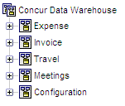

Carpetas de Concur Data Warehouse

Las cinco carpetas de Concur Data Warehouse incluyen los datos de la siguiente tabla:

|  |  |
| --- | --- |
| **Carpetas de Concur Data Warehouse** | **Descripción** |
| Gasto |  |

|  |  |
| --- | --- |
| **Carpetas de Concur Data Warehouse** | **Descripción** |
| Factura |  |
| Viajar |  |

|  |  |
| --- | --- |
| Reuniones |  |
| Configuración |  |

Campos de concepto

Tenga en cuenta que la función Campos de concepto actualmente no está disponible para los clientes de la implementación estándar.

Los campos de concepto asignan los campos personalizados y de unidad de organización a uno de los nueve "conceptos" principales comunes en la mayoría de empresas. Los nueve conceptos que se han identificado son:

* División
* Departamento
* Unidad comercial
* Centro de costos
* Proyecto
* Empresa
* Oportunidad de CRM
* Cuenta de CRM
* Evento de CRM

Cuando el concepto se ha asignado a campos personalizados y de unidad de organización específicos, el archivo de gastos de almacén de datos completa la información de la base de datos de informes. Los mismos conceptos están entonces disponibles en el modelo de Concur Data Warehouse para que los añada a los informes personalizados. Esto le permite crear informes con estos conceptos sin tener que conocer los nombres de los campos personalizados y de unidad de organización.

Un administrador de configuración asigna los campos de concepto en las áreas Administración de gastos y Administración de facturas de Concur Travel & Expense. Cuando haya finalizado la asignación, pueden pasar 24 horas hasta que los cambios entren en vigor en Concur Data Warehouse.

Puede reasignar los conceptos según sea necesario para satisfacer sus necesidades comerciales.

Uso de los campos de concepto en el modelo

Mediante los campos de concepto, puede añadir cada concepto a un informe simplemente seleccionando el concepto. Por ejemplo, si desea añadir el concepto de unidad comercial en el nivel de encabezado del informe, deberá ir al campo de concepto del modelo y añadirlo al informe.

Realmente existen 18 campos de concepto, uno por nombre y uno por código para cada uno de los nueve conceptos.

|  |  |
| --- | --- |
| **Ubicación** | **Campos de concepto** |
| Carpeta Gasto | Los campos de concepto se encuentran en cuatro lugares de la carpeta Gastos:   * Gasto > Informes de gastos > Información del encabezado del informe > **Campos de concepto** * Gasto > Informes de gastos > Información del registro > **Campos de concepto** * Gasto > Informes de gastos > Distribución de gastos > **Campos de concepto** * Desde **División empleados** hasta **Proyecto del empleado – Código** en Gasto > Informes de gastos > Información del encabezado del informe > Detalles adicionales del empleado |
| Carpeta Factura | Los campos de concepto se encuentran en cuatro lugares de la carpeta Facturas:   * Factura > Información del encabezado de la solicitud de pago > Campos de concepto * Factura > Elementos de la solicitud de pago > Campos de concepto * Factura > Asignaciones de la solicitud de pago > Campos de concepto * Desde División del empleado hasta Proyecto de empleado: código en Factura > Información del encabezado de la solicitud de pago > Detalles adicionales del empleado |

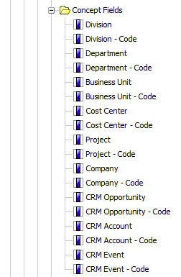

¿Qué son los filtros predefinidos?

Concur Data Warehouse consta de diferentes filtros predefinidos. Los filtros se dividen en dos categorías: *Filtros de encabezado del informe común* y *Filtros de registro del informe común*.

La categoría Filtros de encabezado del informe común filtra datos de gastos en base a información contenida en el nivel de encabezado del informe de gastos. La categoría Filtros de registro del informe común filtra datos de gastos en base a datos de nivel de entrada.

En la siguiente tabla, se presentan los filtros relacionados con fechas, uno basado en la Fecha de envío para pago y otro basado en la Fecha de pago.

|  |  |
| --- | --- |
|  |  |
| Filtros de encabezado del informe común | **Hoy**: devuelve todos los gastos procesados o pagados en la fecha actual.  **Ayer**: devuelve todos los gastos procesados o pagados el día anterior.  **Último mes**: devuelve todos los gastos procesados o pagados el mes anterior. Por ejemplo, si el informe se genera en mayo, este devolverá todos los gastos que se procesaron o pagaron en abril.  **Último año**: devuelve todos los gastos procesados o pagados el año anterior. Por ejemplo, si el informe se genera en 2014, este devolverá todos los gastos que se procesaron o pagaron en 2013.  **Últimos 30 días**: devuelve todos los gastos procesados o pagados durante los últimos 30 días.  **MTD (Mes a la fecha)**: devuelve todos los gastos procesados o pagados en el mes actual. Por ejemplo, si el informe se genera en mayo, este devolverá todos los gastos procesados o pagados en mayo hasta la fecha.  **QTD (Trimestre a la fecha)**: devuelve todos los gastos procesados o pagados en el trimestre actual. Por ejemplo, si el informe se genera en el segundo trimestre, este devolverá todos los gastos procesados o pagados en el segundo trimestre hasta la fecha.  **YTD (Año a la fecha)**: devuelve todos los gastos procesados o pagados en el año actual. Por ejemplo, si el informe se genera en 2014, este devolverá todos los gastos procesados o pagados en 2014.  **MTD fiscal (Mes a la fecha)**: devuelve todos los gastos procesados o pagados en el año actual. Por ejemplo, si el informe se genera en mayo, este devolverá todos los gastos procesados o pagados en mayo hasta la fecha. El calendario fiscal de la empresa debe configurarse para que este elemento funcione.  **QTD fiscal (Trimestre a la fecha)**: devuelve todos los gastos procesados o pagados en el trimestre fiscal actual. Por ejemplo, si el informe se genera en el segundo trimestre, este devolverá todos los gastos procesados o pagados en el segundo trimestre hasta la fecha. El calendario fiscal de la empresa debe configurarse para que este elemento funcione.  **YTD fiscal (Año a la fecha)**: devuelve todos los gastos procesados o pagados en el año actual. Por ejemplo, si el informe se genera en el año fiscal 2014, este devolverá todos los gastos procesados o pagados en el año fiscal 2014. El calendario fiscal de la empresa debe configurarse para que este elemento funcione.  **Excluir los informes enviados**: solo devuelve los informes de gastos que se han creado, pero que los usuarios no han enviado todavía.  **Excluir los informes no enviados**: solo devuelve los informes de gastos que se han enviado. Este filtro incluye los informes de todos los pasos del flujo de trabajo, incluidos los informes pagados.  **Excluir los informes no pagados**: solo devuelve los informes de gastos que se han pagado.  **Proceso del flujo de trabajo completado**: devuelve todos los informes de gastos en los que se ha finalizado el proceso de flujo de trabajo más reciente. Esto es similar a la creación de un filtro que devuelva todos los informes de gastos que se han pagado.  **Se requieren comprobantes**: devuelve todos los informes de gastos que requieren que se envíen comprobantes en papel.  **Comprobantes recibidos**: devuelve todos los informes de gastos que tienen comprobantes en papel marcados como recibidos. Tenga en cuenta que, en función de su configuración, el marcador de comprobantes recibidos puede actualizarse al recibir imágenes de los comprobantes.  **Se requiere la imagen del comprobante**: devuelve todos los informes de gastos que requieren que se envíen imágenes de los comprobantes.  **Imagen del comprobante disponible**: devuelve todos los informes de gastos que tienen imágenes los comprobantes marcadas como recibidas.  **Informe enviado por un delegado**: devuelve todos los informes de gastos enviados por un delegado.  **Informe aprobado por un delegado**: devuelve todos los informes de gastos aprobados por un delegado. |

|  |  |
| --- | --- |
|  |  |
| Filtros de registro del informe común | **Excluir los registros primarios**: filtra registros primarios de desglose. Lea la siguiente información para obtener más detalles.  **Excluir los desgloses**: filtra entradas secundarias de desglose. Lea la siguiente información para obtener más detalles.  **Excluir los registros personales**: devuelve todas las entradas de gastos que no se han marcado como personales.  **Solo registros del asistente**: solo devuelve las entradas de gastos con uno o varios asistentes.  **Solo registros personales**: solo devuelve las entradas de gastos que se han marcado como personales.  **Solo registros de asignación por viaje**: solo devuelve las entradas que se han marcado como dietas por desplazamiento.  **Solo registros de IVA**: solo devuelve las entradas con IVA.  **Solo registros nacionales**: solo devuelve las entradas en las que la ciudad seleccionada se considera nacional.  **Solo registros del extranjero**: solo devuelve las entradas en las que la ciudad seleccionada para la entrada se considera extranjera. |

Uso de filtros predefinidos para excluir registros primarios o desgloses

En la base de datos, todas las transacciones se marcan con un indicador *Tipo de transacción*. Este indicador señala si la transacción tiene:

**Transacción regular (REG)**: cualquier transacción que no esté desglosada (p.ej., Taxi o Desayuno)

**Transacción principal (PAR)**: cualquier transacción que se haya desglosado (p.ej., Hotel)

**Transacción secundaria (CHD)**: cualquier transacción que sea el desglose de una transacción principal (p.ej., Impuesto por habitación o Cargo por uso del teléfono en el hotel)

Al generar un informe, los tres tipos de transacción se incluyen en el informe. Esto puede generar entradas desglosadas excesivas en un factor de dos.

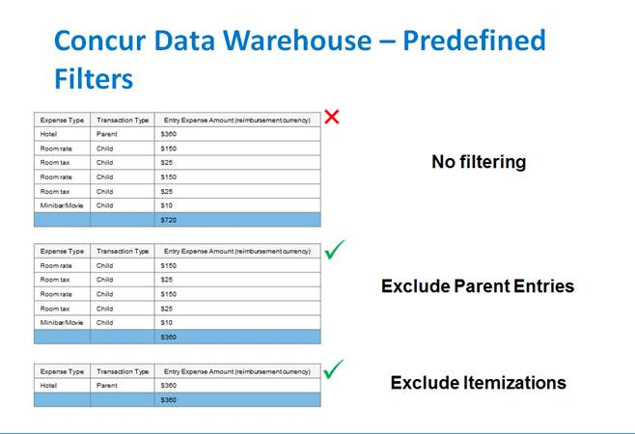

**Por ejemplo**:

Tiene una transacción de hotel, con un total de 360,00 dólares. Decide desglosar la entrada en el informe de gastos y crea dos entradas de tarifa de habitación y noche de 150,00 dólares cada uno, dos entradas de tarifa por noche de 25,00 dólares cada uno y una entrada por minibar/película de 10,00 dólares. Todas las transacciones, tanto principales como secundarias, se almacenan en la base de datos y se registran.

**Escenario 1, sin filtros**: si no se aplica ningún filtro, se devuelven todas las transacciones en un informe. Esto podría hacer que el importe del hotel sea excesivo, de modo que aparecería un importe total de 400 dólares, cuando en realidad es de 200 dólares.

Hotel: 360 dólares -> transacción principal

Tarifa de habitación: 150 dólares -> Tarifa de habitación, noche 1

Impuesto por habitación: 25 dólares -> Impuesto por habitación, noche 1

Tarifa de habitación: 150 dólares -> Tarifa de habitación, noche 2

Impuesto por habitación: 25 dólares -> Impuesto por habitación, noche 2

Minibar/película: 10 dólares ->

**Escenario 2, excluir registros primarios**: al excluir los registros primarios, los detalles del desglose se mostrarán en el informe y se filtrarán dichos registros. El informe mostrará el importe total correcto (350 dólares) pero se mostrará como detalles del desglose.

Tarifa de habitación: 150 dólares -> Tarifa de habitación, noche 1

Impuesto por habitación: 25 dólares -> Impuesto por habitación, noche 1

Tarifa de habitación: 150 dólares -> Tarifa de habitación, noche 2

Impuesto por habitación: 25 dólares -> Impuesto por habitación, noche 2

Minibar/película: 10 dólares ->

**Escenario 3, Excluir desgloses:**

Al excluir los desgloses, en el informe aparecerá solo la transacción principal. Esto hará que importe especificado sea correcto, pero los detalles de la transacción, contenidos en el desglose, no se mostrará en el informe.

Hotel: 360 dólares -> transacción principal

Al generar un informe que incluya los detalles en el nivel de transacción, debe utilizar uno de los siguientes filtros. Deberá escoger un filtro en base a las necesidades de informes de su organización.

Uso del filtro de calendario fiscal

Con el calendario fiscal, podrá asignar los meses fiscales a los meses del calendario. Esto le permitirá crear informes de intervalos de fechas fiscales específicos fácilmente.

Cuando haya asignado los meses fiscales a los meses del calendario, el archivo completará la información de la base de datos de informes. Todas las entradas tendrán una fecha de calendario fiscal, además de una fecha de calendario real. Con el filtro de calendario fiscal prediseñado, puede añadir fácilmente un filtro fiscal para encontrar todas las transacciones de un mes, trimestre o año determinado.

Cómo se controla el acceso a los datos

En Analysis, el acceso a los datos se controla de dos formas: la *jerarquía de informes* y *filtrado de administrador de líneas*.

La jerarquía de informes es una estructura jerárquica que controla el acceso a los datos de informes. La estructura está determinada por una lista conectada que se envía a Concur con regularidad. Los datos se encuentran en el nivel inferior de la jerarquía. Al asignar uno de los roles de informes de Concur, puede asignar el usuario a un nodo de la jerarquía. El usuario verá todos los datos en su nodo asignado y todos los nodos debajo.

Tenga en cuenta que la jerarquía de informes actualmente no está disponible para los clientes de la implementación estándar.

Business Intelligence introduce el concepto de *filtrado de administrador de líneas* y un *Gerente de Business Intelligence (gerente de BI)*. A cada empleado le puede asignar un gerente de BI en su perfil. Cualquier usuario que asigne como gerente de BI para otro usuario tendrá el acceso "Consumidor" en Business Intelligence, lo que le permite ejecutar y ver informes, pero no crearlos. No necesita asignar un rol de Cognos a gerentes de BI. Los informes que generen devolverán todos los datos para sus informes directos e indirectos. Vea el ejemplo siguiente para obtener más detalles.

En el siguiente diagrama, el usuario A es el aprobador de gastos de los usuarios B, C y D, y el usuario D es el aprobador de gastos de los usuarios E y F. Si configura la empresa para que el aprobador de gastos de un usuario también sea su gerente de BI, el usuario A verá los datos de informes de Cognos de los usuarios B, C, D, E y F.

Como se ha dicho, puede designar gerente de BI a cualquier usuario. Por ejemplo, en el siguiente diagrama, si el usuario C es el gerente de BI del usuario D, y el usuario D es el gerente de BI de los usuarios E y F, entonces el usuario C verá los datos de informes de los usuarios D, E y F.

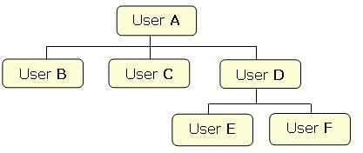

En las implementaciones estándar, el gerente de BI del usuario siempre será el mismo que su aprobador. En implementaciones profesionales y premium, el gerente de BI puede establecerse independientemente del aprobador del usuario. Lea la siguiente información para obtener más detalles.

El administrador de empleados puede asignar gerentes de BI o bien usted mismo puede utilizar el proceso de importación de empleados para asignarlos. A menos que se especifique lo contrario en la importación de empleados, el aprobador de gastos de un usuario será su gerente de BI por defecto.

Si un usuario es un gerente de BI y le asigna funciones de Cognos, el acceso a datos otorgado por la asignación de funciones de Cognos anulará su acceso a datos como gerente de BI.

**Ejemplos de cómo funciona la jerarquía de informes**

Tenga en cuenta que la jerarquía de informes actualmente no está disponible para los clientes de la implementación estándar.

El siguiente gráfico ilustra cómo funciona la jerarquía de informes. Por ejemplo, si asigna un autor comercial para administrar el grupo US, el autor comercial puede ver los datos de:

* US
* US-ClientSvcs
* US-ClientSvcs-Sales
* US-ClientSvcs-Mktg
* US-B2B
* US-B2B-Sales
* US-B2B-Mktg

Un autor comercial que asigna para administrar Canada-B2B-Mktg tiene acceso solo a los datos de Canada-B2B-Mktg.

Un consumidor que asigna para administrar al grupo Global puede ver todos los datos.

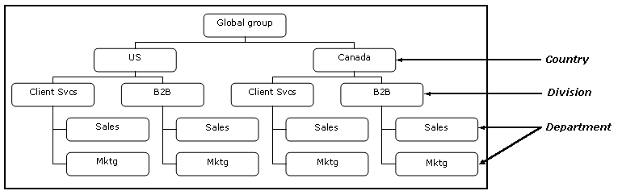

**Estructura de la jerarquía de informes**

La estructura de la jerarquía está determinada por una lista conectada que se envía a Concur con regularidad. Las modificaciones realizadas en la lista generan cambios en la jerarquía. Debe actualizar los perfiles de empleado para que coincidan con los cambios de la lista.

Lección: Información general de Cognos Connection

Esta lección proporciona información básica de las funciones de Cognos Connection.

**Objetivos**

Cuando termine esta lección, será capaz de:

* Explicar el objetivo de Cognos Connection.
* Definir el acceso disponible para cada rol de Cognos.
* Localizar informes estándar.
* Modificar informes estándar.
* Crear una carpeta y un acceso directo a una carpeta.
* Establecer propiedades de informes.
* Desactivar y eliminar entradas.
* Buscar entradas.
* Personalizar Cognos Connection.
* Ejecutar un informe.
* Crear un trabajo y establecer sus propiedades.
* Trabajar con el visor de informes.
* Crear una vista de informes.

¿Qué es Cognos Connection?

*Cognos Connection* es la interfaz web, o punto de acceso, de Analysis. Con Cognos Connection, puede:

* Ejecutar informes
* Planificar informes: solo disponible con Business Intelligence
* Organizar datos mediante la creación de carpetas
* Guardar entradas, como informes, accesos directos y enlaces web en una carpeta
* Acceder a Query Studio para crear y editar informes

|  |  |  |
| --- | --- | --- |
| Cómo iniciar Cognos Connection |  | Información adicional |
| * En la pestaña **Notificando** de la página **Mi Concur** de **Concur Travel y Expense**, haga clic en el enlace correspondiente para acceder a **Analysis**. |  |  |

¿Qué acceso se proporciona para cada rol de Cognos?

La siguiente tabla describe el desglose de las funciones y responsabilidades de cada rol de Cognos:

|  |  |  |
| --- | --- | --- |
| Rol | Responsabilidad | Herramienta |
| Consumidor | * Ejecutar, planificar (solo disponible con Business Intelligence) * Enviar informes creados por autores | Cognos Connection |
| Autor comercial | * Crear informes ad-hoc * Ejecutar, planificar (solo disponible con Business Intelligence) * Enviar informes creados por autores | Cognos Connection  Query Studio |
| Autor profesional: solo disponible con Business Intelligence | * Crear informes ad-hoc * Crear informes más complejos * Ejecutar, planificar y enviar informes creados por autores | Cognos Connection  Query Studio  Report Studio |

Cómo crear una carpeta

Los elementos que guarda en Carpetas públicas están disponibles para todos los usuarios de Analysis por defecto. Los elementos que los usuarios guardan en Mis carpetas solo están disponibles para el propietario de la carpeta. En Carpetas públicas, coloque solo los elementos con los que esté cómodo que todos los usuarios los vean o accedan a ellos. No coloque allí elementos que todavía estén desarrollándose.

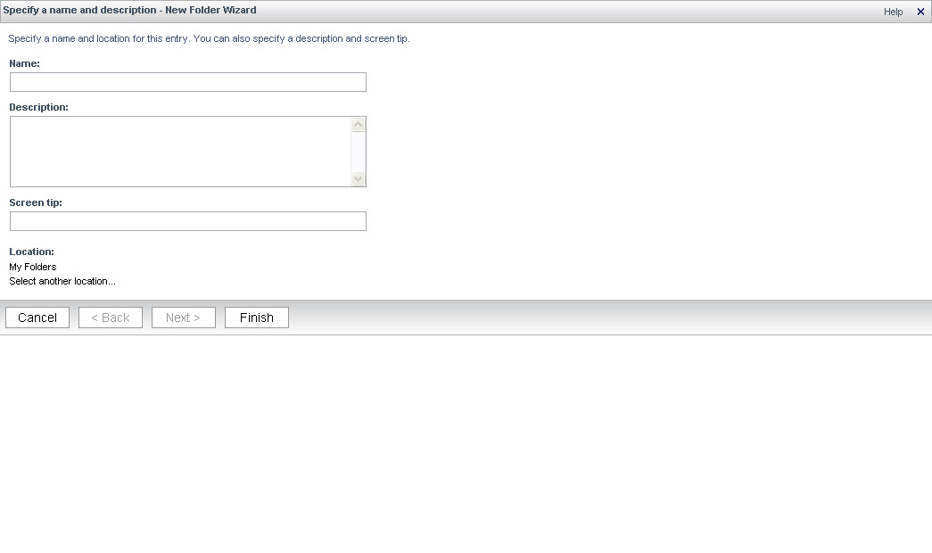

|  |  |  |
| --- | --- | --- |
| Cómo crear una carpeta en Mis carpetas |  | Información adicional |
| 1. En la pestaña **Mis carpetas**, haga clic en **Nueva carpeta**. |  |  |
| 1. En el campo **Nombre**, ingrese el nombre de la nueva carpeta. |  | Opcionalmente, también puede ingresar una **Descripción** y **Sugerencia**. |
| 1. En **Ubicación**, compruebe que se haya seleccionado **Mis carpetas**. |  | De lo contrario, haga clic en **Seleccionar otra ubicación…**, vaya a la ubicación correcta, y haga clic en **Aceptar**. |
| 1. Haga clic en **Finalizar**. |  |  |

|  |  |  |
| --- | --- | --- |
| Cómo copiar entradas entre carpetas |  | Información adicional |
| 1. Vaya a la ubicación de los elementos que desea copiar. |  |  |
| 1. Seleccione las casillas de verificación de los elementos que desea copiar. |  |  |
| 1. Haga clic en el icono **Copiar** . |  |  |
| 1. Vaya a la ubicación a la que desea copiar los elementos. |  |  |
| 1. Haga clic en el icono **Pegar** . |  |  |

Cómo encontrar informes estándar

Analysis proporciona muchos informes estándar que le ahorran tiempo y satisfacen sus necesidades de informes. Antes de crear sus propios informes, busque entre los informes estándar el que necesita.

Acceso a informes estándar

Los informes estándar se ubican en la sección **Carpetas públicas** de Cognos. Su oferta de soluciones determina los informes estándar a los que puede acceder.

Para Analysis, verá una carpeta llamada **Analysis – Standard Reports** en la sección Carpetas públicas. Para Business Intelligence, verá la carpeta **Intelligence – Standard Reports** en la misma sección.

Descripciones de informes estándar

La carpeta Informes estándar consta de diferentes subcarpetas, que agrupan los informes por función. Para obtener una descripción más detallada de cada informe estándar vaya a: **Lanzar** > **Ayuda: catálogo de informes**.

Cómo modificar informes estándar

En la lista de informes estándar, un icono indica qué herramienta se ha utilizado para crear el informe. Esto le ayuda a determinar si puede editar (además de ver) el informe, en base a la oferta de soluciones y a su rol de Cognos.

El icono OpenQueryStudio indica que el informe se creó en Query Studio. Tanto los clientes de Analysis como de Business Intelligence podrán modificar estos informes.

El icono OpenReportStudio indica que el informe se creó en Report Studio. Los clientes que utilicen Analysis no podrán modificar estos informes.

| Cómo editar un informe estándar |  | Información adicional |
| --- | --- | --- |
| 1. En la pestaña **Carpetas públicas**, haga clic en **Analysis / Intelligence – Standard Reports**. |  |  |
| 1. En la lista de carpetas de informes estándar, haga clic en el nombre de la carpeta correspondiente. |  |  |
| 1. Seleccione el nombre de informe. |  |  |
| 1. Haga clic en el icono **Copiar** . |  |  |
| 1. Haga clic en la pestaña **Mis carpetas**. |  |  |
| 1. Haga clic en el icono **Pegar** . |  |  |
| 1. En la columna **Acciones**, haga clic en el icono de **Query Studio** OpenQueryStudio o de **Report Studio** OpenReportStudio. |  |  |
| 1. Cuando se abra la herramienta adecuada, realice los cambios necesarios en el informe. |  |  |
| 1. Haga clic en **Guardar**. |  |  |

**Cómo crear un acceso directo**

Puede utilizar accesos directos para organizar la información que utiliza habitualmente. Por ejemplo, si utiliza un informe de Carpetas públicas con frecuencia, puede crear un acceso directo al informe en Mis carpetas.

Puede crear accesos directos a una URL. Algunos ejemplos son enlaces a sitios web útiles, por ejemplo, sitios web de tipos de cambio, o enlaces a información útil, por ejemplo, una lista de códigos de proyecto válidos o sus asignaciones actuales de aprobador autorizado.

No puede actualizar la entrada de origen haciendo clic en el acceso directo. Al actualizar la entrada de origen (por ejemplo, el informe Fuente de datos de tarjeta de crédito no asignada de Carpetas públicas), se actualizan todos los accesos directos a la entrada en todas las ubicaciones (por ejemplo, el acceso directo a Fuente de datos de tarjeta de crédito no asignada).

Si elimina o mueve un informe de origen, el icono de acceso directo cambia para indicar que existe un enlace roto, y se eliminan las propiedades vinculadas al informe de origen.

| Cómo crear un acceso directo a un informe existente |  | Información adicional |
| --- | --- | --- |
| 1. Encuentre el elemento para el que desea crear un acceso directo y, a continuación, en la columna **Acciones**, haga clic en **Más**. |  |  |
| 1. Haga clic en **Crear un atajo a esta entrada**. |  |  |
| 1. En el campo **Nombre**, ingrese el nombre del nuevo acceso directo. |  | Opcionalmente, también puede ingresar una **Descripción** y **Sugerencia**. |
| 1. Compruebe que la **Ubicación** indicada sea correcta. |  | Si la ubicación no es la correcta, utilice **Seleccionar otra ubicación** o **Seleccionar Mis carpetas** para ir a la ubicación correcta y, a continuación, haga clic en **Aceptar**. |
| 1. Haga clic en **Finalizar**. |  |  |

| Cómo crear un acceso directo a un enlace web |  | Información adicional |
| --- | --- | --- |
| 1. Vaya a la ubicación en la que desea que se ubique el enlace. |  |  |
| 1. Haga clic en el icono **Nuevo URL** . |  |  |
| 1. En el campo **Nombre**, ingrese el nombre del nuevo enlace. |  |  |
| 1. En el campo **Dirección** **URL**, indique la dirección web del enlace. |  | Opcionalmente, también puede ingresar una **Descripción** y **Sugerencia**. |
| 1. Compruebe que la **Ubicación** indicada sea correcta. |  | Si la ubicación no es la correcta, utilice **Seleccionar otra ubicación** o **Seleccionar Mis carpetas** para ir a la ubicación correcta y, a continuación, haga clic en **Aceptar**. |
| 1. Haga clic en **Finalizar**. |  |  |

**Cómo establecer propiedades de informes**

Puede controlar la forma en que aparece y se comporta una entrada modificando sus propiedades. Las propiedades de las entradas varían en función del tipo de entrada seleccionada. Por ejemplo, los informes tienen propiedades para controlar opciones de ejecución, mientras que las carpetas no las tienen.

Los tipos de propiedades disponibles son los siguientes:

* General
* Informe
* Permisos

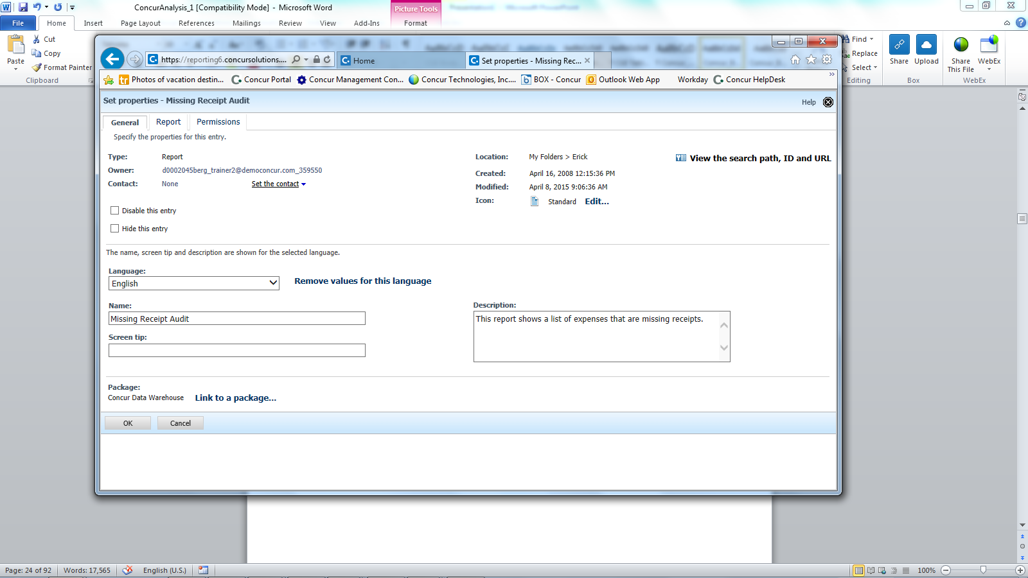

Las propiedades *General* se describen en la siguiente tabla. Solo el propietario del informe podrá cambiar algunas de estas opciones.

|  |  |
| --- | --- |
| Propiedades generales | Descripción |
| Tipo | Tipo de entrada. |
| Propietario | Propietario de la entrada. Por defecto, el propietario es la persona que ha creado la entrada. Cuando el propietario deja de existir en el área de nombres, o se encuentra en otro área de nombres diferente al usuario actual, aparecerá como Desconocido. |
| Contacto | Persona responsable de la entrada. Al configurar un contacto para una entrada, si se hace clic en el enlace, se envía un correo electrónico al contacto. |
| Ubicación | Ubicación de la entrada en el portal. Haga clic en Ver la ruta de búsqueda para ver la ubicación totalmente cualificada en el almacén de contenidos. |
| Creado | Fecha en la que se creó la entrada. |
| Modificado | Fecha en la que se modificó la entrada por última vez. |
| Inhabilitar esta entrada | En caso de seleccionar esta opción, los usuarios no tienen permisos de escritura para esta entrada y no pueden acceder a ella. La entrada ya no aparece en el portal. Si se desactiva una entrada y tiene acceso de escritura para ella, el icono de desactivación aparece junto a la entrada. |
| Ocultar esta entrada | Seleccione esta propiedad para ocultar informes, paquetes, páginas, carpetas, trabajos y otras entradas. Oculte una entrada para evitar que se haga un uso innecesario de ella o para organizar su vista. La entrada oculta sigue siendo accesible para otras entradas. Por ejemplo, un informe oculto es accesible como destino de obtención de detalles. |
| Idioma | Lista de todos los idiomas disponibles de acuerdo con la configuración del administrador. Tenga en cuenta que se trata del idioma de visualización de Analysis al ver este elemento, no el idioma de visualización de los datos. |
| Nombre | El nombre de la entrada en el idioma seleccionado. |
| Sugerencia | Descripción opcional de la entrada. La sugerencia aparece cuando detiene su puntero sobre el icono de la entrada en el portal. En una sugerencia, pueden utilizarse hasta 100 caracteres. |
| Descripción | Descripción opcional de la entrada. La sugerencia aparece cuando detiene su puntero sobre el icono de la entrada en el portal. En una sugerencia, puede introducir hasta 100 caracteres. |
| Paquete | Paquete asociado a la entrada. Si el paquete de origen se ha movido o eliminado, aparece el texto "No disponible". |

Las propiedades *Consulta* o *Informe* se describen en la siguiente tabla:

|  |  |
| --- | --- |
| Propiedades generales | Descripción |
| Acción predeterminada | Acción predeterminada al ejecutar el informe. |
| Reemplazar valores predeterminados | Para sustituir las opciones seleccionadas en las preferencias o cuándo se creó el informe. |
| Formatos | Formato, orientación y tamaño del papel predeterminados que se utilizarán al generar el informe. Aparece solo al seleccionar Sustituir los valores predeterminados. |
| Accesibilidad | Define si se creará una salida de informe que sea accesible. Al activar la accesibilidad se crea una salida de informe que el lector de pantalla puede leer. |
| Idiomas | Idioma predeterminado que se utiliza para los datos del informe al generarlo. Aparece solo al seleccionar Sustituir los valores predeterminados. |
| Valores de solicitud | Valores que se utilizan para filtrar datos al generar un informe. |
| Número de filas por página web en informes HTML | Seleccione esta propiedad para ocultar informes, paquetes, páginas, carpetas, trabajos y otras entradas. Oculte una entrada para evitar que se haga un uso innecesario de ella o para organizar su vista. La entrada oculta sigue siendo accesible para otras entradas. Por ejemplo, un informe oculto es accesible como destino de obtención de detalles. |

Las propiedades *Permisos* le permiten especificar permisos de acceso para una entrada. Por defecto, una entrada adquiere sus permisos de acceso de la principal. Puede sobrescribir estos permisos con los establecidos explícitamente para una entrada. Solo puede modificar los permisos en objetos que haya creado.

|  |  |  |
| --- | --- | --- |
| **Cómo establecer propiedades de informes** |  | **Información adicional** |
| 1. Vaya al informe para el que desee establecer las propiedades y, a continuación, en la columna **Acciones**, haga clic en el icono **Establecer propiedades** . |  |  |
| 1. Establezca las opciones adecuadas en las pestañas **General**, **Consulta** y **Permisos**. |  |  |
| 1. Haga clic en **Aceptar**. |  |  |

Cómo desactivar y eliminar entradas

Tenga en cuenta los siguientes puntos antes de *desactivar* una carpeta o entrada:

* Al desactivar una carpeta, todos los elementos de esa carpeta también se desactivarán.
* Al desactivar una entrada, todos los accesos directos a la entrada mostrarán el icono de desactivación.
* Tenga en cuenta los siguientes puntos antes de *eliminar* una entrada:
* Al eliminar una entrada de forma permanente, esta se elimina del portal.
* Las entradas pueden hacer referencia a otras entradas como trabajos o accesos directos. Al eliminar una entrada a la que hacen referencia otras entradas, la entrada original podría no funcionar correctamente.

| Cómo desactivar una entrada |  | Información adicional |
| --- | --- | --- |
| 1. En la página **Establecer propiedades** de un elemento, seleccione la casilla de verificación **Inhabilitar** **esta** **entrada**. |  |  |
| 1. Haga clic en **Aceptar**. |  |  |

| Cómo eliminar una entrada |  | Información adicional |
| --- | --- | --- |
| 1. Vaya a la ubicación del elemento que desea eliminar. |  |  |
| 1. Seleccione la casilla de verificación que hay a la izquierda del elemento que desee eliminar. |  |  |
| 1. Haga clic en el icono **Suprimir** . |  |  |
| 1. En el cuadro de diálogo de confirmación, haga clic en **Aceptar**. |  |  |

Cómo buscar entradas

**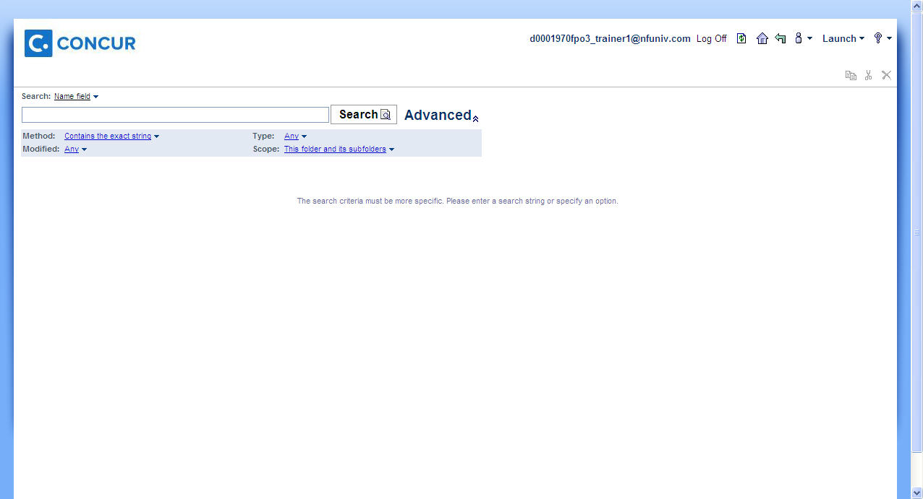**

|  |  |  |
| --- | --- | --- |
| **Cómo buscar entradas** |  | **Información adicional** |
| 1. Haga clic en el icono **Buscar**  de la esquina superior derecha de la ventana. |  |  |
| 1. En el menú desplegable **Buscar**, seleccione **Campo Nombre** y, a continuación, seleccione el campo de búsqueda adecuado. |  |  |
| 1. En el campo **Buscar**, escriba la frase que desea buscar. |  |  |
| 1. Haga clic en **Avanzado**. |  |  |
| 1. En el área **Opciones avanzadas**, seleccione los valores adecuados para **Método**, **Tipo**, **Modificado** y **Ámbito**. |  |  |
| 1. Haga clic en el botón  a la derecha del campo **Buscar**. |  |  |

Cómo personalizar Cognos Connection

Puede personalizar la forma en que aparecen los datos en el portal cambiando las preferencias.

Puede establecer la página de inicio del portal, el idioma y la configuración de hora, además del formato de salida preferido para los informes. Los cambios entran en vigor inmediatamente en la sesión actual. Las preferencias se guardan y se utilizan en futuras sesiones. Existen tres pestañas de preferencias: **General**, **Personal** y **Pestañas del portal**.

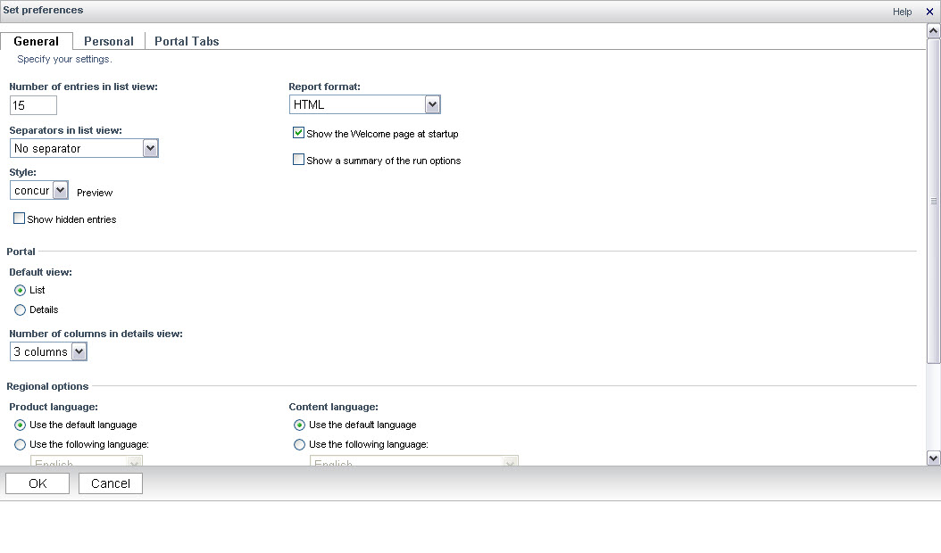

|  |  |
| --- | --- |
| Configuración general | Descripción |
| Número de entradas en vista de lista | Número máximo de filas que aparecen en una lista antes de que se necesite una barra de desplazamiento. Esto es aplicable a las filas en las que está permitido el uso de una barra de desplazamiento. |
| Separadores de vista de lista | Seleccione si no desea que haya ningún separador, o si desea que utilizar líneas de división o fondos alternativos. Esta opción es aplicable a todas las listas con la excepción de la lista de versiones de salida. La opción está disponible solo si utiliza Internet Explorer. |
| Estilo | Cambios en el esquema de color de la interfaz. |
| Formato de informe | El formato preferido para ver el informe. Seleccione entre HTML, PDF, diferentes versiones de Excel, texto delimitado (CSV) y XML. |
| Mostrar página de bienvenida al inicio | Posibilidad de mostrar u ocultar la página de bienvenida al iniciar sesión. |
| Mostrar entradas ocultas | Utilice esta opción para mostrar o eliminar entradas ocultas. Al seleccionar esta casilla de verificación, las entradas ocultas seguirán siendo visibles, pero sus iconos se mostrarán en un color atenuado. Si se deselecciona la casilla de verificación, las entradas ocultas desaparecerán de su vista. |
| Vista predeterminada | Decisión de utilizar la vista de lista o la vista de detalles de forma predeterminada.  La vista de lista muestra el nombre, la fecha de modificación y las acciones.  La vista de detalles muestra el nombre, la descripción, la fecha de modificación y las acciones posibles. |
| Idioma del producto | Idioma utilizado por Analysis. |
| Idioma del contenido | Idioma utilizado para ver o generar informes. Principalmente, controla la forma en que se muestran las fechas y horas. |
| Huso horario | Zona horaria utilizada por la región geográfica seleccionada. |

|  |  |
| --- | --- |
| Configuración general | Descripción |
| Inicio de sesión principal | Área de nombres y credenciales utilizados para iniciar sesión en la generación de informes. También muestra el nombre, apellidos y dirección de correo electrónico en caso de que se hayan especificado.  Tenga en cuenta que si escribe una dirección de correo electrónico aquí, esta sustituirá la dirección de origen definida en el sistema para los correos enviados desde Cognos. |
| Alertas | Puede cambiarse la dirección de correo electrónico que se utilizará para enviarle notificaciones de alerta de nuevas versiones. |
| Credenciales | Autorización otorgada a otros usuarios, grupos y roles para generar informes utilizando sus credenciales. |
| Grupos y roles | Lista de los grupos y roles del inicio de sesión principal y secundario. |
| Funciones | Lista de funciones seguras y funciones que puede utilizar en base al inicio de sesión principal y secundario. |

Las opciones de las *Pestañas del portal* le permiten controlar las pestañas que ve cuando inicia sesión en Cognos Connection. Puede añadir, eliminar y cambiar el orden de las pestañas. Esta pestaña solo aparece si cuenta con permisos de lectura para la cuenta. Por defecto, tiene dos pestañas: Carpetas públicas y Mis carpetas.

|  |  |  |
| --- | --- | --- |
| Cómo establecer preferencias |  | Información adicional |
| 1. En **Cognos Connection**, en la esquina superior derecha, haga clic en el icono **Opciones de Mi área** y seleccione **Mis preferencias**. |  |  |
| 1. Establezca las preferencias correspondientes. |  |  |
| 1. Haga clic en **Aceptar**. |  |  |

Cómo crear páginas

Puede organizar el contenido de Analysis que es importante para usted en una página personalizada. Puede seleccionar entre diferentes tipos de contenido y organizar las páginas de la manera que más le convenga. También puede crear una vista de panel de control de sus datos importantes.

|  |  |
| --- | --- |
| Configuración general | Descripción |
| Carpeta | Contenido de la carpeta de informes seleccionada. |
| Informe | Resultado del informe seleccionado. |
| Filtro | Todas las entradas que coinciden con la cadena de filtro seleccionada. |
| Herramientas | Todas las herramientas disponibles para el usuario en el portal. |
| Marcadores | Hasta cinco URL. |
| Página web | Página web especificada en el portal. |
| Canal RSS | URL especificada utilizada en las publicaciones web para proporcionar un resume del sitio en un formato XML estándar. |

|  |  |  |
| --- | --- | --- |
| Cómo crear una página |  | Información adicional |
| 1. Haga clic en el icono **Nueva página** . |  | En la parte superior derecha de la barra de herramientas. Debajo del menú desplegable **Lanzar**. |
| 1. Escriba un nombre para la nueva página en el campo **Nombre**. |  | Opcionalmente, proporcione una **Descripción** y **Sugerencia**. En este ejemplo, escriba ***Panel de control***. |
| 1. Compruebe que la **Ubicación** indicada sea correcta. |  | **Seleccionar Mis carpetas** para ir a la ubicación correcta y, a continuación, haga clic en **Aceptar**. |
| 1. Haga clic en **Siguiente**. |  |  |
| 1. Seleccione la opción adecuada en **Número de columnas**. |  | Seleccione dos columnas. |
| 1. En el menú desplegable **Anchura de columna**, seleccione el porcentaje de anchura de cada columna. |  |  |
| 1. Haga clic en **Añadir** para añadir un objeto a una columna. |  |  |
| 1. Haga clic en **Contenido de IBM Cognos**. |  |  |
| 1. Seleccione la casilla de verificación **IBM Cognos Viewer** y haga clic en el botón **Añadir**  y, a continuación, haga clic en **Aceptar**. |  |  |
| 1. Para cada columna, repita los pasos del 7 al 9 para añadir el contenido. |  |  |
| 1. Utilice **Al principio**, **Arriba**, **Abajo** y **Al final** para cambiar el orden de los elementos de las columnas. |  |  |
| 1. Utilice **Mover elemento (o elementos) hacia la derecha**, **Mover elemento (o elementos) hacia la izquierda**, **Mover todos los elementos a la derecha** y **Mover todos los elementos a la izquierda** para mover todos los elementos de una columna a otra. |  |  |
| 1. Haga clic en **Siguiente**. |  |  |
| 1. Indique un **Título** e **Instrucciones** y, a continuación, en el área **Estilo de portlet**, seleccione las opciones adecuadas. |  |  |
| 1. Haga clic en **Siguiente**. |  |  |
| 1. En el área **Acción posterior al cierre del asistente**, seleccione las casillas de verificación **Agregar esta página a pestañas del portal** y **Ver la página** y, a continuación, haga clic en **Finalizar**. |  |  |
| 1. En un área de **IBM Cognos Viewer**, haga clic en el icono **Editar** . |  |  |
| 1. En el área **Título**, seleccione la opción adecuada. |  | En este ejemplo, seleccione **Usar nombre de entrada**. |
| 1. En el área **Entrada**, haga clic en **Seleccionar entrada**. |  |  |
| 1. Vaya al informe que desee añadir y haga clic en **Aceptar**. |  | En este ejemplo, vaya a **Carpetas públicas/Standard Reports (Informes estándar)/Administration (Administración)/Employee Roles (Funciones de empleado)**. |
| 1. Utilice **Establecer propiedades** en la sección **Canal** para cambiar el comportamiento y formato del informe. |  | En este ejemplo, acepte las opciones predeterminadas. |
| 1. Haga clic en **Aceptar**. |  |  |
| 1. Repita los pasos 17 - 22 para completar áreas de **IBM Cognos Viewer** adicionales. |  | Añada otro tipo de informe a cada sección de la página. |

|  |  |  |
| --- | --- | --- |
| Cómo eliminar una página existente |  | Información adicional |
| 1. En **Cognos Connection**, haga clic en la pestaña que desee eliminar. |  |  |
| 1. Haga clic en el icono **Menú Pestaña**  a la izquierda de Carpetas públicas y seleccione **Eliminar esta pestaña**. |  |  |

Ejercicio: Exploración de Cognos Connection

Con Cognos Connection, puede gestionar horarios, establecer preferencias personales, cerrar sesión y acceder a la Ayuda. También puede establecer la vista de portal predeterminada, añadir carpetas y páginas, copiar y pegar y buscar entradas mediante la barra de herramientas de Cognos Connection.

En este ejercicio, hará lo siguiente:

* Explorar la interfaz de usuario de Cognos Connection.
* Modificar las preferencias generales.
* Modificar las preferencias de idioma y zona horaria.
* Crear una carpeta para guardar informes.
* Crear un enlace URL.
* Crear un acceso directo a una carpeta.
* Modificar las preferencias de carpeta.

Tiempo aproximado para completar el ejercicio: 15 minutos.

|  |  |  |
| --- | --- | --- |
| Explorar la interfaz de usuario de Cognos Connection |  | Información adicional |
| 1. En la página **Mi Concur**, coloque el puntero del ratón sobre **Notificando** y, a continuación, haga clic en **Intelligence**. |  |  |
| 1. Haga clic en **Analysis / Intelligence – Standard Reports**. |  | Esta carpeta contiene informes creados por Concur que son comunes para todos los clientes de Concur. No puede guardar esta carpeta pero puede utilizar los elementos que en ella se encuentran como plantillas para crear sus propios informes. |
| 1. Haga clic en la carpeta **Administration**. |  |  |
| 1. Haga clic en el enlace **Carpetas públicas** (debajo de la pestaña Carpeta pública) para volver a la lista de carpetas principal. |  |  |
| 1. Haga clic en **Mis carpetas**. |  | Esta carpeta está vacía actualmente. En esta carpeta, puede crear subcarpetas personales para organizar informes en función de sus preferencias. |

|  |  |  |
| --- | --- | --- |
| Modificar las preferencias generales |  | Información adicional |
| 1. Haga clic en **Carpetas públicas**. |  |  |
| 1. En la esquina superior derecha, haga clic en el icono **Opciones de Mi área** y seleccione **Mis preferencias**. |  |  |
| 1. En la pestaña **General**, del área **Vista predeterminada**, seleccione la opción **Detalles**. |  |  |
| 1. Haga clic en **Aceptar**. |  |  |
| 1. Haga clic en **Carpetas públicas** y, a continuación, en la carpeta **Analysis / Intelligence – Standard Reports**. |  | El portal refleja las opciones que ha especificado en la pantalla **Establecer preferencias**. |

|  |  |  |
| --- | --- | --- |
| Modificar las preferencias de idioma y zona horaria |  | Información adicional |
| 1. En la esquina superior derecha, haga clic en **Opciones de Mi área** y seleccione **Mis preferencias**. |  |  |
| 1. En la pestaña **General,** del área **Vista predeterminada**, seleccione la opción **Lista** para devolver la interfaz a su vista original. |  |  |
| 1. En la sección **Idioma del producto**, haga clic en **Usar el idioma siguiente** y, a continuación, desde el menú desplegable **Idioma**, seleccione **Alemán**. |  |  |
| 1. En la sección **Huso horario**, haga clic en **Usar el siguiente huso horario** y, a continuación, desde el menú desplegable **Zona horaria**, seleccione **(GMT +01:00) Europa, Berlín**. |  |  |
| 1. Haga clic en **Aceptar**.El idioma del portal y la configuración local están establecidos en **Alemán** y **(GMT +01:00) Europa, Berlín**. |  |  |
| 1. En la esquina superior derecha, haga clic en **Optionen für ‘Eigener Bereich’** y, a continuación, seleccione la opción **Eigene** **Vorgaben**. |  |  |
| 1. En la sección **Produktsprache**, compruebe que la opción **Folgende Sprache verwenden** esté seleccionada y, a continuación, seleccione **Englisch** en el menú desplegable. |  |  |
| 1. En la sección **Zeitzone**, compruebe que la opción **Folgende Zeitzone verwenden** esté seleccionada y, a continuación, seleccione **(GMT -8:00) Pazifische Zeit: Los Ángeles, Tijuana, Vancouver** en el menú desplegable. |  |  |
| 1. Haga clic en **Aceptar**. |  | El idioma del portal y la configuración local se devuelven a las opciones originales. |

|  |  |  |
| --- | --- | --- |
| Crear una carpeta para guardar informes. |  | Información adicional |
| 1. Haga clic en **Mis carpetas** y, a continuación, en la barra de herramientas, haga clic en el icono **Nueva carpeta** . |  | Aparece la página **Asistente para nueva carpeta**. |
| 1. En el campo **Nombre**, escriba ***Informes***, y, a continuación, en los campos **Descripción** y **Sugerencia**, escriba ***Informes creados para el director general***. |  |  |
| 1. Haga clic en **Finalizar**. |  | La subcarpeta se añade a **Mis carpetas**. |

|  |  |  |
| --- | --- | --- |
| Crear un enlace URL |  | Información adicional |
| 1. Haga clic en la carpeta **Informes**. |  | La subcarpeta se abre sin contenido. |
| 1. Haga clic en el icono **Nuevo URL** de la barra de herramientas. |  |  |
| 1. En el asistente **Nuevo URL**, en el campo **Nombre**, escriba ***Sitio de Concur Corporate*** y, a continuación, en los campos **Descripción** y **Sugerencia**, escriba ***Sitio web para Concur***. |  |  |
| 1. En el campo **Dirección** **URL**, escriba ***http://www.concur.com*** y, a continuación, haga clic en **Finalizar**. |  | La URL se añade a la carpeta **Informes**. |
| 1. Haga clic en **Sitio de Concur Corporate**. |  | Aparecerá el sitio web de Concur Corporate. |
| 1. Pulse **[RETROCESO]** para volver a Cognos Connection. |  |  |

|  |  |  |
| --- | --- | --- |
| Crear un acceso directo a una carpeta |  | Información adicional |
| 1. En Cognos Connection, haga clic en la pestaña **Carpetas públicas** y, a continuación, haga clic en la carpeta **Analysis / Intelligence – Standard Reports**. |  |  |
| 1. Junto a la carpeta **Accrual (Acumulaciones)**, en **Acciones**, haga clic en **Más** y, a continuación, en **Crear un atajo a esta entrada**. |  |  |
| 1. En la sección **Ubicación**, haga clic en **Seleccionar otra ubicación**. |  |  |
| 1. En la parte superior de la página, haga clic en **Cognos**. |  |  |
| 1. Haga clic en **Mis carpetas**. |  |  |
| 1. Haga clic en **Informes**. |  |  |
| 1. Haga clic en **Aceptar**. |  |  |
| 1. En la pantalla **Asistente para nuevo atajo**, haga clic en **Finalizar**. |  | Se añade un acceso directo a la carpeta **Accrual** en la subcarpeta **Informes**. Aparece un icono de acceso directo junto al nombre de carpeta. |

|  |  |  |
| --- | --- | --- |
| Modificar las preferencias de carpeta |  | Información adicional |
| 1. En la columna **Acciones** de la carpeta **Informes**, haga clic en **Establecer propiedades** . |  |  |
| 1. En la página **Establecer propiedades**, de la pestaña **General**, escriba ***Informes de reunión general anual*** en el campo **Nombre** y, a continuación, haga clic en **Aceptar**. |  | Se cambia el nombre de la subcarpeta. |
| Deje Cognos Connection abierto para la siguiente práctica. | | |

Cómo ejecutar un informe

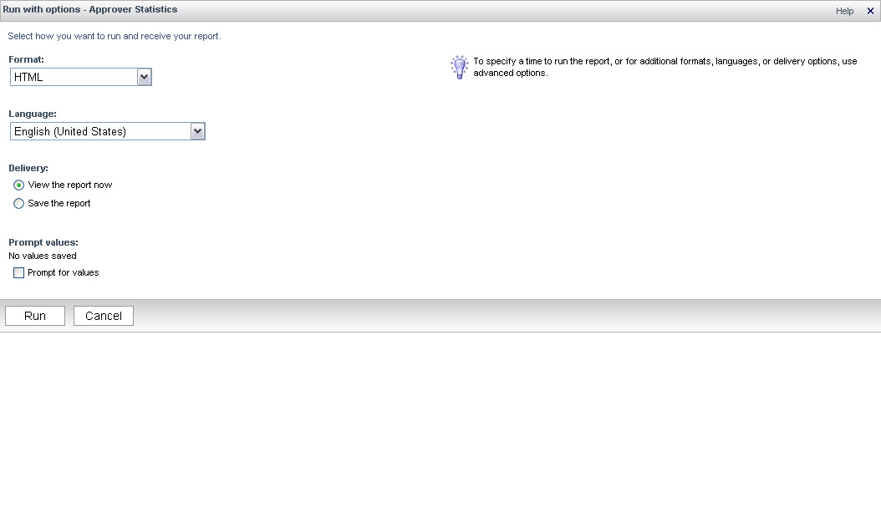

| Cómo ejecutar un informe con opciones |  | Información adicional |
| --- | --- | --- |
| 1. Vaya a la ubicación del informe que desea ejecutar. |  |  |
| 1. Haga clic en el icono **Ejecutar con opciones**  de la columna **Acciones** para el informe. |  |  |
| 1. En la página **Ejecutar con opciones**, especifique **Formato**, **Idioma**, **Entrega** y **Valores de solicitud** y haga clic en **Ejecutar**. |  |  |

| Cómo ejecutar un informe con opciones avanzadas |  | Información adicional |
| --- | --- | --- |
| 1. Vaya a la ubicación del informe que desea ejecutar. |  |  |
| 1. Haga clic en el icono **Ejecutar con opciones**  de la columna **Acciones** para el informe. |  |  |
| 1. En la página Ejecutar con opciones, especifique **Formato**, **Idioma**, **Entrega** y **Valores de solicitud** y haga clic en **Ejecutar**. |  |  |
| 1. Haga clic en **opciones avanzadas** de la parte derecha de la pantalla. |  |  |
| 1. En la página **Ejecutar con opciones avanzadas**, complete los detalles de las secciones **Hora y modo**, **Formato**, **Idioma** y **Valores de solicitud** y haga clic en **Ejecutar**. |  |  |

| Cómo enviar un informe por correo electrónico |  | Información adicional |
| --- | --- | --- |
| 1. Vaya a la ubicación del informe que desea ejecutar. |  |  |
| 1. Haga clic en el icono **Ejecutar con opciones**  de la columna **Acciones** para el informe. |  |  |
| 1. En la página **Ejecutar con opciones**, haga clic en **opciones avanzadas** a la derecha de la pantalla. |  |  |
| 1. En la pantalla **Ejecutar con opciones avanzadas**, de la sección **Hora y modo**, marque el botón de selección **Ejecutar en segundo plano**. |  |  |
| 1. Seleccione la casilla de verificación **Enviar el informe por correo electrónico**. |  |  |
| 1. Haga clic en **Editar las opciones**. |  |  |
| 1. En la página **Configurar opciones de correo electrónico**, especifique la información de destinatario adecuada en los campos **Para** y **Cc**, escriba un **Asunto**, introduzca un **Cuerpo**, seleccione la casilla de verificación **Adjuntar el informe** para incluir un informe como adjunto y haga clic en **Aceptar**. |  |  |
| 1. Haga clic en **Ejecutar**. |  |  |
| 1. Si se le solicita, haga clic en **Aceptar**. |  |  |

Cómo crear un trabajo

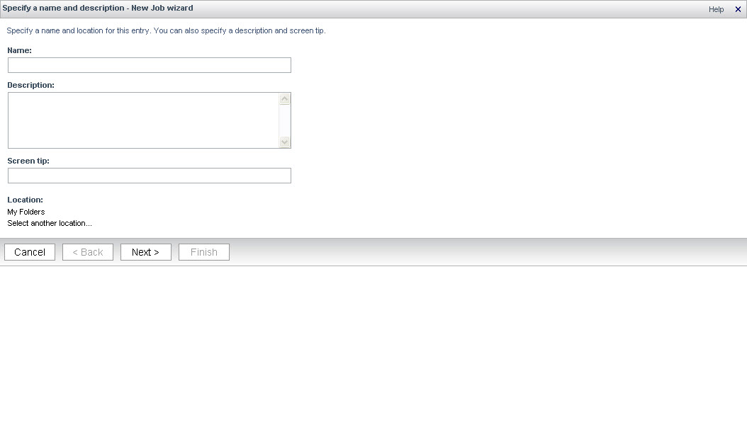

Un *trabajo* identifica un conjunto de informes, vistas de informes y otros trabajos que se ejecutan a la vez. Cuando se ejecuta un trabajo, se ejecutan todos los informes del trabajo. Todos los trabajos se están compuestos de pasos. Cada paso del trabajo hace referencia a un informe, trabajo o vista de informe independiente. Puede ejecutar estos pasos en un trabajo a la vez o en una secuencia. Por motivos de rendimiento, se prefiere la opción de ejecución en secuencia.

| **Cómo crear un trabajo** |  | **Información adicional** |
| --- | --- | --- |
| 1. Haga clic en el icono **Nuevo trabajo** . |  |  |
| 1. En el campo **Nombre**, especifique el nombre adecuado para el trabajo. |  | De forma opcional, puede introducir una **Descripción** y **Sugerencia** para el trabajo. |
| 1. Compruebe que la **Ubicación** indicada sea correcta. |  | Si la ubicación no es la correcta, utilice **Seleccionar otra ubicación** o **Seleccionar Mis carpetas** para ir a la ubicación correcta y, a continuación, haga clic en **Aceptar**. |
| 1. En la página **Asistente para nuevo trabajo**, haga clic **Siguiente**. |  |  |
| 1. En **Pasos**, haga clic en **Añadir**. |  |  |
| 1. En la lista **Entradas disponibles**, vaya a los informes que desea incluir en este trabajo y selecciónelos. |  |  |
| 1. Haga clic en el botón **Añadir** para añadir los informes seleccionados a la lista **Entradas seleccionadas** y haga clic en **Aceptar**. |  |  |
| 1. En **Envío de pasos**, seleccione la opción **Secuencialmente** y seleccione la casilla de verificación **Continuar tras error**. |  |  |
| 1. Por defecto, cada informe del trabajo se ejecutará en base a sus propiedades. En **Valores predeterminados para todos los pasos**, haga clic en **Establecer** para que todos los informes del trabajo se ejecuten con las mismas propiedades. |  |  |
| 1. Haga clic en **Aceptar**. |  |  |
| 1. Haga clic en **Siguiente**. |  |  |
| 1. En el área **Seleccionar acción - trabajo**, establezca la opción **Acción** en **Sólo guardar** y haga clic en **Finalizar**. |  |  |

Cómo establecer propiedades de trabajos

Puede controlar la forma en que aparece y se comporta un trabajo modificando sus propiedades. Los tipos de propiedades de trabajo disponibles son los siguientes: **General**, **Trabajo** y **Permisos**.

Las propiedades *General* se describen en la siguiente tabla:

|  |  |
| --- | --- |
| Configuración general | Descripción |
| Tipo | Tipo de entrada. |
| Propietario | Propietario de una entrada. Por defecto, el propietario es la persona que ha creado la entrada. Cuando el propietario deja de existir en el área de nombres, o se encuentra en otro área de nombres diferente al usuario actual, aparecerá como Desconocido. |
| Contacto | Persona responsable de una entrada. Al configurar un contacto para una entrada, si se hace clic en el enlace, se envía un correo electrónico al contacto. |
| Ubicación | Ubicación de la entrada en el portal. Haga clic en **Ver la ruta de búsqueda** para ver la ubicación totalmente cualificada en el almacén de contenidos. |
| Creado | Fecha en la que se creó la entrada. |
| Modificado | Fecha en la que se modificó la entrada por última vez. |
| Inhabilitar esta entrada | En caso de seleccionar esta opción, los usuarios no tienen permisos de escritura para esta entrada y no pueden acceder a ella. La entrada ya no aparece en el portal. Si se desactiva una entrada y tiene acceso de escritura para ella, el icono de desactivación aparece junto a la entrada. |
| Ocultar esta entrada | Seleccione esta propiedad para ocultar informes, páginas, carpetas, trabajos y otras entradas. Oculte una entrada para evitar que se haga un uso innecesario de ella o para organizar su vista. La entrada oculta sigue siendo accesible para otras entradas. Por ejemplo, un informe oculto es accesible como destino de obtención de detalles.  Las entradas ocultas siguen estando visibles, pero sus iconos se muestran en un color atenuado. Si borra la casilla de verificación **Mostrar entradas ocultas** en **Mi área**, **Mis preferencias**, la entrada desaparece de su vista. Debe tener acceso a la función **Ocultar entradas** proporcionada por su administrador para ver esta propiedad. |
| Idioma | Lista de idiomas disponibles para el nombre de entrada, sugerencia y descripción. Tenga en cuenta este será el idioma en el que se mostrará el informe al visualizar el elemento, y no el idioma en el que se mostrarán los datos. |
| Nombre | El nombre de la entrada en el idioma seleccionado. |
| Sugerencia | Descripción opcional de la entrada. La sugerencia aparece al pasar el puntero sobre el icono de la entrada en el portal. En una sugerencia, pueden utilizarse hasta 100 caracteres. |
| Descripción | Descripción opcional de la entrada. Aparece en el portal al establecer sus preferencias para utilizar la vista de detalles. |
| Historial de ejecución | Número de apariciones o período de tiempo en el que se conservan los historiales de ejecución del informe. |

Las propiedades de *trabajo* se describen en la siguiente tabla:

|  |  |
| --- | --- |
| Configuración general | Descripción |
| Pasos | Lista de pasos del trabajo. |
| Envío de pasos | Indica si se envían los pasos del trabajo secuencialmente o a la vez. Por motivos de rendimiento, se prefiere la opción de ejecución en secuencia.  Al seleccionar **Secuencialmente**, se activa la opción **Continuar tras error**. Si selecciona esta opción, el trabajo continuará ejecutándose aunque uno o varios pasos tengan errores. Si no selecciona esta opción, el trabajo se interrumpirá al detectarse un error. |
| Valores predeterminados para todos los pasos | Por defecto, cada informe del trabajo se ejecutará en base a sus propiedades. Puede utilizar esta función para establecer las propiedades de todos los informes del trabajo. |

Las propiedades *Permisos* le permiten especificar permisos de acceso para un trabajo. Por defecto, una entrada adquiere sus permisos de acceso de la principal. Puede sobrescribir estos permisos con los establecidos explícitamente para un trabajo.

| Cómo establecer propiedades de trabajos |  | Información adicional |
| --- | --- | --- |
| 1. Vaya al trabajo para la que desee establecer propiedades y, a continuación, en la columna **Acciones**, haga clic en **Establecer propiedades** . |  |  |
| 1. Establezca las opciones adecuadas en las pestañas **General**, **Trabajo** y **Permisos**. |  |  |
| 1. Haga clic en **Aceptar**. |  |  |

Cómo planificar la ejecución de un informe

Con Business Intelligence, la función de planificación de ejecución de informes solo está disponible en Cognos Connection. Con Intelligence, puede planificar la ejecución de informes con regularidad, en base a un horario. Al planificar informes, puede:

* Planificar la ejecución de informes en un horario que le sea conveniente, por ejemplo, durante las horas de menor concurrencia, cuando las demandas del sistema sean bajas. Intente crear horarios en base a las horas de menor concurrencia, por ejemplo, a las 6:05 o a las 6:12, en lugar de a las 6:00 o a las 6:15 para evitar problemas de rendimiento.
* Planificar informes de forma individual o utilice un trabajo para planificar diferentes informes.
* Planificar informes para ejecutarlos diariamente, semanalmente, mensualmente o anualmente. Después de crear un horario, el informe o trabajo se ejecuta el día y la hora que especifique.
* Coordinar horarios mediante la herramienta **Gestión de horarios**.
* Asociar solo un horario a cada informe o trabajo. Si necesita varios horarios para el mismo informe, cree varias vistas del informe y un horario para cada vista del informe.
* Modificar horarios, según sea necesario.
* Seleccione la opción **Secuencialmente**, si es posible, al planificar varios informes con un trabajo.

**Advertencia**: NO planifique la ejecución de informes en su ventana de mantenimiento. Esto hará que los datos sean incompletos o erróneos. El período de mantenimiento es de viernes a las 9:00 PM a sábado a la 1:00 AM en su zona de procesamiento seleccionada.

|  |  |  |
| --- | --- | --- |
| Cómo planificar un único informe |  | Información adicional |
| 1. Vaya al informe que desee planificar y, en la columna **Acciones**, al lado derecho de la pantalla, haga clic en el icono **Planificación** . |  |  |
| 1. En la página **Planificación**, complete las secciones **Frecuencia**, **Opciones** e **Idiomas** y haga clic en el botón **Aceptar**. |  |  |

Información general del visor de informes

En esta demostración, su profesor le mostrará las siguientes opciones, que están disponibles en el visor de informes:

* Enviar el informe por correo electrónico
* Ejecutar
* Ver en formato HTML
* Ver en formato PDF
* Ver en formato Excel 2007
* Ver en formato Excel 2002
* Ver en formato CSV
* Ver en formato XML

**Cómo ver el historial de ejecución de informes**

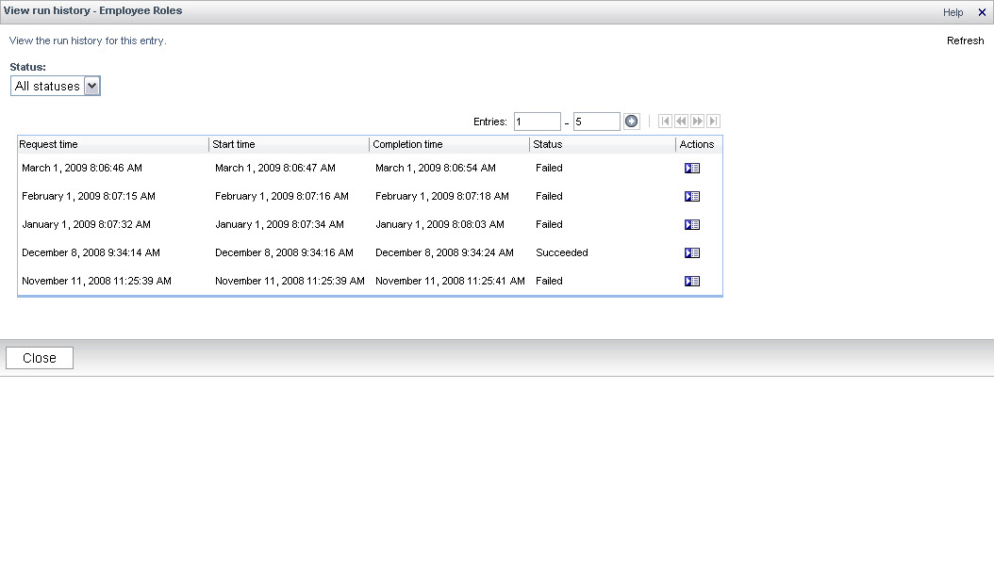

| Cómo ver el historial de ejecución de informes |  | Información adicional |
| --- | --- | --- |
| 1. Vaya al informe del que desea ver el historial de ejecución. |  |  |
| 1. En la columna **Acciones**, haga clic en **Más**. |  |  |
| 1. Haga clic en **Ver historial de ejecución**. Un informe debe haberse ejecutado al menos una vez para que se muestre el enlace. |  |  |

Cómo crear una vista de informe

Una *vista de informe* comparte las mismas especificaciones de informe que el informe de origen, pero otras propiedades, como las respuestas de aviso, son independientes del informe de origen. Cree una vista de informe si desea mantener las especificaciones subyacentes del informe, pero desea escoger otro formato, idioma, método de entrega u opción de ejecución. Si utiliza de forma coherente una vista, formato o idioma específicos en un informe, cree una vista de informe en Mis carpetas para acceder fácilmente a su vista del informe. Puede asociar solo un horario a cada informe o trabajo. Si necesita varios horarios para el mismo informe, puede crear varias vistas del informe y un horario para cada vista del informe. Los trabajos tienen sus propios horarios y estos horarios son independientes de los horarios del informe.

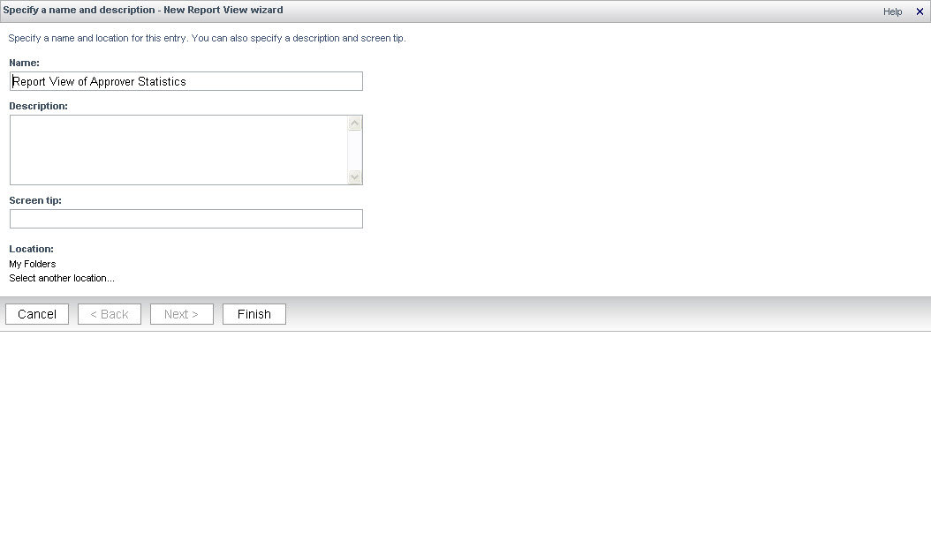

| Cómo crear una vista de informe |  | Información adicional |
| --- | --- | --- |
| 1. Vaya al informe del que desea crear una vista. |  |  |
| 1. Haga clic en el icono **Crear una vista de informe de este informe** . |  |  |

Ejercicio: Ejecución de un informe

En este ejercicio, hará lo siguiente:

* Copiar un informe.
* Ejecutar un informe.
* Ver el historial de ejecución.

Tiempo aproximado para completar el ejercicio: 10 minutos.

|  |  |  |
| --- | --- | --- |
| Copiar un informe |  | Información adicional |
| 1. Haga clic en la pestaña **Carpetas públicas**. |  |  |
| 1. De la lista de carpetas, abra la carpeta **Demo Sales Cliqbook** y también la carpeta **Training Class Reports**. |  |  |
| 1. Para ver las **Acciones disponibles** para las **Funciones de empleado,** haga clic en el enlace **Más**. |  |  |
| 1. En la página **Ejecutar una acción**, haga clic en el icono **Copiar**  o en el enlace **Copiar**. |  |  |
| 1. En la página **Guardar como copia**, compruebe o cambie el **Nombre** y la **Ubicación** en la quedesea copiar la carpeta. |  | El valor predeterminado del campo **Nombre** es “Copia de <nombre del informe>”. El valor predeterminado del campo **Ubicación** es **Mis carpetas**. |
| 1. Haga clic en **Aceptar**. |  |  |
| Ejecutar el informe |  | Información adicional |
| 1. Haga clic en la pestaña **Mis carpetas** y en la columna **Acciones**, haga clic en el icono **Ejecutar con opciones**  de la **Copia de** **vista de informe del rol de empleado**. |  |  |
| 1. En la página **Ejecutar con opciones**, haga clic en la flecha del menú desplegable **Formato** y seleccione **HTML**. |  |  |
| 1. En la sección **Entrega**, escoja la opción **Guardar el informe**. |  |  |
| 1. Haga clic en **Ejecutar**. |  |  |
| Ver el historial de ejecución |  | Información adicional |
| 1. En el área **Mis carpetas**, en la columna **Acciones**, haga clic en **Más** para el informe **Funciones de empleado**. |  |  |
| 1. En la lista de acciones, haga clic en **Ver historial de ejecución**. |  |  |
| 1. En la página **Ver historial de ejecución**, haga clic en **Ver salidas** . |  |  |
| 1. En la columna **Formatos**, haga clic en **HTML**. |  | Se abrirá el informe. |
| 1. Cierre la ventana para volver a la página **Ver versiones de salida de informe**. |  |  |
| 1. Haga clic en **Cerrar** para volver a la página **Ver historial de ejecución**. |  |  |
| 1. Haga clic en **Cerrar** para volver al área **Mis carpetas**. |  |  |

Ejercicio: Creación y ejecución de un trabajo

Puede crear un trabajo para agrupar un conjunto de informes, vistas de informe y otros trabajos que se ejecutan a la vez.

En este ejercicio, hará lo siguiente:

* Crear un trabajo.
* Ejecutar un trabajo.
* Ver los resultados del trabajo.

Tiempo aproximado para completar el ejercicio: 15 minutos.

|  |  |  |
| --- | --- | --- |
| Crear un trabajo |  | Información adicional |
| 1. Vaya a **Carpetas públicas** > **Analysis / Intelligence – Standard Reports** > **Expense Processing (Procesamiento de gastos)**. |  |  |
| 1. Seleccione los informes **Expense Accounting Analysis (Análisis de contabilidad de gastos)**, **Expense Entry Analysis Details (grouped by Employee) (Detalles de análisis de entradas de gastos (agrupadas por empleado))** y **Expense Summary by Employee and Year (Resumen de gastos por empleado y año)**. |  |  |
| 1. Haga clic en el icono **Copiar** . |  |  |
| 1. Haga clic en la pestaña **Mis carpetas**. |  |  |
| 1. Haga clic en el icono **Pegar** . |  |  |
| 1. En la barra de herramientas, seleccione el icono **Nuevo trabajo** . |  |  |
| 1. Nombre del informe: ***Trabajo de ejercicio***. |  |  |
| 1. Compruebe que la ubicación seleccionada sea **Mis carpetas**. Si la ubicación seleccionada no es Mis carpetas, seleccione el enlace **Seleccionar Mis carpetas**. |  |  |
| 1. Haga clic en **Siguiente**. |  | Aparecerá la página **Seleccionar los pasos**. |
| 1. Debajo de la sección **Pasos**, haga clic en **Añadir**. |  |  |
| 1. En Entradas disponibles, seleccione los informes **Expense Accounting Analysis**, **Expense Entry Analysis Details (grouped by Employee)** y **Expense Summary by Employee and Year**. |  |  |
| 1. Haga clic en el botón **Añadir** . |  |  |
| 1. Haga clic en **Aceptar**. |  | Aparecerá la página **Seleccionar los pasos**. |
| 1. En la columna **Opciones y valores de solicitud**, seleccione el valor de edición  del primer informe. 2. En la sección **Valores de solicitud**, seleccione la casilla **Reemplazar valores predeterminados** y haga clic en **Establecer**… 3. Seleccione los valores específicos para este informe y haga clic en **Finalizar** y en **Aceptar**. 4. Repita los pasos del 14 al 16 para cada informe. 5. En la sección **Envío de pasos**, seleccione **Secuencialmente**. |  |  |
| 1. Seleccione **Continuar tras error**. |  |  |
| 1. Haga clic en **Siguiente**. |  | Aparecerá la página **Seleccionar acción**. |
| 1. Seleccionar **Solo guardar**. |  |  |
| 1. Haga clic en **Finalizar**. |  | Vuelve al área **Mis carpetas**. |

|  |  |  |
| --- | --- | --- |
| Ejecutar un trabajo |  | Información adicional |
| 1. En la columna **Acciones** de **Trabajo de ejercicio**, haga clic en el icono **Ejecutar con opciones** . |  | Aparecerá la página **Ejecutar con opciones**. |
| 1. Haga clic en **Ejecutar**. |  | Su pantalla se actualizará y volverá al área **Mis carpetas**. Tendrá que esperar un minuto o dos hasta que se acabe de completar el trabajo. |

|  |  |  |
| --- | --- | --- |
| Ver resultados del trabajo |  | Información adicional |
| 1. En la columna **Acciones** de **Trabajo de ejercicio**, haga clic en **Más**. |  | Aparecerá la página **Ejecutar una acción**. |
| 1. Haga clic en **Ver historial de ejecución**. |  |  |
| 1. En la página **Ver historial de ejecución**, haga clic en el icono **Ver detalles del historial de ejecución** . |  |  |
| 1. En la sección **Trabajo**, en **Pasos**, haga clic en **Ver salidas**  para el informe **Expense Accounting Analysis**. |  | Aparecerá la página **Ver versiones de salida de** **informe**. |
| 1. En la página **Ver versiones de salida de informe**, haga clic en **HTML**. |  | Se mostrará el informe. |
| 1. Desplácese hacia arriba y abajo y hacia los lados para ver los detalles del informe. |  | A continuación, cierre la ventana del informe. |
| 1. Haga clic en **Cerrar**. |  | Aparecerá la página **Ver detalles del historial de ejecución**. |
| 1. Haga clic en **Ver salidas**  para el informe **Expense Entry Analysis Details (grouped by Employee)**. |  | Aparecerá la página **Ver versiones de salida de informe**. |
| 1. En la página **Ver versiones de salida de informe**, haga clic en **HTML**. |  | Se mostrará el informe. |
| 1. Ajuste el tamaño del informe, si es necesario. |  | A continuación, cierre la ventana del informe. |
| 1. Haga clic en **Cerrar**. |  | Aparecerá la página **Ver detalles del historial de ejecución**. |
| 1. Haga clic en **Cerrar**. |  | Aparecerá la página **Ver historial de ejecución**. |
| 1. Haga clic en **Cerrar**. |  | Vuelve al área **Mis carpetas**. |

Ejercicio: Planificación de informes

En este ejercicio, hará lo siguiente:

* Planificar un informe para ejecutarlo con regularidad.
* Crear un trabajo que contenga dos informes.
* Ver salidas de informe y desactivar el horario.
* Ver salidas de informe generadas por un trabajo.

Tiempo aproximado para completar el ejercicio: 15 minutos.

|  |  |  |
| --- | --- | --- |
| Planificar un informe para ejecutarlo con regularidad |  | Información adicional |
| 1. En Cognos Connection, haga clic en la pestaña **Carpetas públicas** y en la carpeta **Demo Sales Cliqbook** y, a continuación, haga clic en la carpeta **Training Class Reports**. |  |  |
| 1. Copie los informes **Employee Roles (Funciones de empleado)** y **Approver Statistics (Estadísticas del aprobador)** en el área **Mis carpetas**. |  |  |
| 1. En el área **Mis carpetas**, haga clic en el icono **Planificación**  a la derecha del informe **Employee Roles**. |  |  |
| 1. En la sección **Fin**, seleccione la opción **Finalizar el** y avance la hora de **Finalizar el** 10 minutos. |  |  |
| 1. En la sección **Frecuencia**, acepte los valores predeterminados. |  |  |
| 1. En la sección **Opciones**, seleccione la casilla de verificación **Reemplazar valores predeterminados**, seleccione las casillas de verificación **PDF** y **HTML** y borre el resto de las casillas de verificación de la sección. |  |  |
| 1. En la sección **Entrega**, compruebe que solo se haya seleccionado la casilla de verificación **Guardar** y haga clic en **Aceptar**. |  |  |

|  |  |  |
| --- | --- | --- |
| Crear un trabajo que contenga dos informes |  | Información adicional |
| 1. En la barra de herramientas**,** haga clic en el icono **Nuevo trabajo** . |  | Aparecerá el asistente Nuevo trabajo. |
| 1. En el campo **Nombre**, escriba ***Cabos sueltos***, compruebe que **Ubicación** se haya establecido en **Mis carpetas** y haga clic en el botón **Siguiente**Next. |  |  |
| 1. En **Pasos**, haga clic en **Añadir**. |  |  |
| 1. Seleccione **Employee Roles** y **Approver Statistics** y haga clic en el botón **Añadir**. |  |  |
| 1. Haga clic en el botón **Aceptar**. |  |  |
| 1. En la página del asistente **Seleccionar entradas (Navegar) – Asistente para nuevo trabajo**, haga clic en **Aceptar**. |  |  |
| 1. En **Envío de pasos**, seleccione la opción **Secuencialmente** y seleccione **Continuar tras error**. |  |  |
| 1. Haga clic en el botón **Siguiente**. |  |  |
| 1. Seleccione la opción **Guardar y planificar** y haga clic en el botón **Finalizar**. |  |  |
| 1. En **Inicio**, avance la hora de **Inicio** cinco minutos a partir de la fecha mostrada. |  |  |
| 1. En la sección **Fin**, seleccione la opción **Finalizar el** y avance la hora de **Finalizar el** 10 minutos a partir de la fecha mostrada. |  |  |
| 1. En la sección **Frecuencia**, acepte los valores predeterminados y haga clic en **Aceptar**. |  |  |

|  |  |  |
| --- | --- | --- |
| Ver salidas de informe y desactivar el horario |  | Información adicional |
| 1. En la esquina superior derecha de la página, haga clic en **Opciones de** **Mi área** y, a continuación, en **Mis actividades y planificaciones**. |  |  |
| 1. En la parte izquierda de la página, seleccione **Planificaciones**. |  |  |
| 1. A la derecha de **Employee Roles** haga clic en la flecha del menú desplegable **Acciones** y seleccione **Ver historial de ejecución**. |  |  |
| 1. A la derecha de **Employee Roles**, haga clic en el icono **Ver salidas** . Aparecerá la página Ver versiones de salida de informe. |  |  |
| 1. Haga clic en el icono **PDF** . |  | Se abrirá la página de salida de informes PDF en el visor de informes. |
| 1. Cierre la ventana del visor de informes y haga clic en **HTML** . |  | Se abrirá la salida de informes HTML en el visor de informes. |
| 1. Cierre la ventana del visor de informes y haga clic en el botón **Cerrar**. |  |  |
| 1. En la página **Planificaciones**, a la derecha de **Employee Roles**, haga clic en la flecha del menú desplegable **Acciones** y seleccione el icono **Desactivar** disable. |  |  |

|  |  |  |
| --- | --- | --- |
| Ver salidas de informe generadas por un trabajo |  | Información adicional |
| 1. En la página **Planificar**, a la derecha del trabajo **Cabos sueltos**, haga clic en la flecha del menú desplegable **Acciones** y seleccione **Ver historial de ejecución.** |  |  |
| 1. En la página **Ver historial de ejecución**, haga clic en el icono **Ver detalles del historial de ejecución**  para ver el estado de cada informe del trabajo. |  |  |
| 1. Para examinar cada informe, haga clic en el icono **Ver salidas** . |  |  |
| 1. En la página **Ver versiones de salida de informe**, haga clic en el icono **Cerrar**  después de ver cada informe. |  |  |
| 1. Cierre la página Ver detalles del historial de ejecución. |  |  |
| 1. En la página **Ver historial de ejecución**, haga clic en el botón **Cerrar** . |  |  |
| 1. En la página **Planificar**, a la derecha del trabajo **Cabos sueltos**, haga clic en la flecha del menú desplegable **Acciones** y seleccione el icono **Desactivar** disable. |  |  |
| 1. Haga clic en el icono **Volver** . |  |  |

Lección: Introducción al Cognos Query Studio

Analysis incluye diversas herramientas para crear informes. Esta lección presenta los conocimientos y procedimientos necesarios para crear informes de inteligencia comercial (impromptu) ad-hoc utilizando Cognos Query Studio. También describe cómo controlar los datos de sus informes, incluyendo el formato, el cálculo y la clasificación de datos.

Cuando termine esta lección, será capaz de:

* Explicar el motivo de Query Studio.
* Crear un informe en Query Studio.
* Añadir datos a un informe.
* Filtrar datos y crear páginas de solicitud en un informe.
* Dar formato a los datos de un informe.
* Definir estilos condicionales.
* Efectuar cálculos en un informe.
* Clasificar datos en un informe.
* Crear grupos personalizados en un informe.
* Resumir datos en un informe.

¿Cuál es el motivo de Query Studio?

*Query Studio* es una herramienta basada en web para crear informes ad-hoc. Al utilizar Query Studio, puede:

* Ver datos corporativos.
* Crear informes ad-hoc.
* Personalizar la apariencia de informes ad-hoc existentes.
* Comparar y analizar datos.

Para utilizar Query Studio de forma efectiva, debería familiarizarse con la Web, así como con la estructura de datos y empresarial de la organización. También debería familiarizarse con otros componentes de Analysis.

Los siguientes roles tienen acceso al Query Studio:

* Autor comercial
* Autor profesional: solo disponible con Business Intelligence

| Cómo navegar en Query Studio |  | Información adicional |
| --- | --- | --- |
| 1. Ver el menú **Insertar datos**. |  | Este menú contiene elementos del Concur Data Warehouse que puede añadir a un informe. |
| 1. Ver el menú **Editar datos**. |  | Este menú contiene funciones que le permiten editar la manera como los datos se muestran en el informe, como los cálculos y filtros. |
| 1. Ver el menú **Cambiar diseño**. |  | Este menú proporciona funciones que cambian la manera como se muestra el informe, como la agrupación, los estilos condicionales y la capacidad de convertir sus informes en gráficos o referencias cruzadas. |
| 1. Ver el menú **Ejecutar informe**. |  | Este menú proporciona diferentes opciones para ejecutar su informe. Puede seleccionar el formato del informe, como HTML o PDF. También puede escoger ejecutar el informe con todos los datos, datos limitados o sin datos. |
| 1. Ver el menú **Administrar archivo**. |  | Este menú proporciona opciones para gestionar su informe, como la posibilidad de Guardar y Guardar como. También puede ver la definición del informe. |

Cómo crear un informe en Query Studio

Cuando cree inicialmente un informe en Query Studio, se crea por defecto como *informe de lista*. Puede crear un informe de lista para mostrar información en una lista, como informes de gastos o empleados. Los informes de lista proporcionan el mejor formato para exportar posteriormente los datos a Excel. Por defecto, cada columna que añada hereda el nombre del componente correspondiente en el paquete. Puede cambiar el nombre de cada columna. Cuando añada elementos de informe a un informe, los datos detallados se visualizan en filas y columnas.

Hay tres opciones en el menú Ejecutar informe:

* Ejecución con todos los datos
* Vista previa con datos limitados
* Vista previa sin ningún dato

Estas opciones controlan la cantidad datos que se devuelven y visualizan al crear el informe. La configuración predeterminada es Ejecución con todos los datos. Por motivos de rendimiento, recomendamos que cambie la configuración a Vista previa con datos limitados o Vista previa sin ningún dato antes de empezar a crear un informe.

**NOTA**: Puede establecer su valor predeterminado para esta configuración en el área Mis preferencias, en el menú Gestionar archivo.

Esta lección describe cómo trabajar con un informe de lista. En la siguiente lección se describirán otros tipos de informes: *Tipos de informes disponibles en Query Studio*.

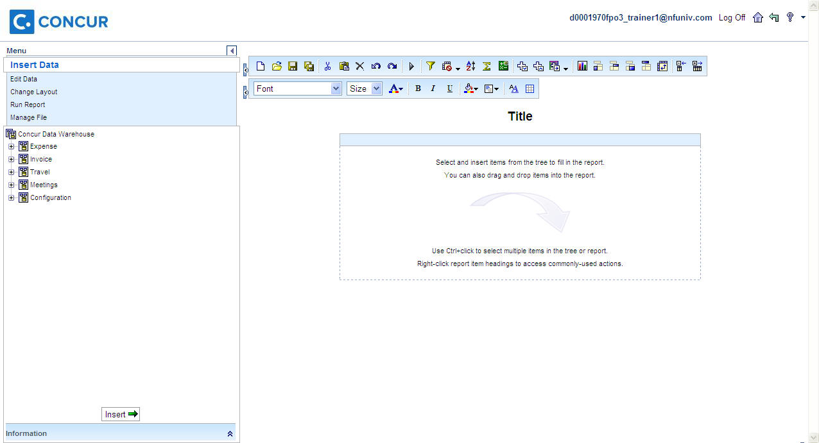

| Cómo crear un informe de lista |  | Información adicional |
| --- | --- | --- |
| 1. En la página **Cognos Connection**, en la esquina superior derecha, haga clic en **Lanzar.** |  |  |
| 1. Seleccione **Query Studio** de la lista desplegable. |  |  |
| 1. En la página **Seleccionar un paquete**, seleccione **Concur Data Warehouse**. |  |  |
| 1. En Query Studio, haga clic en el icono **Nuevo informe** NewReport o haga clic en **Nuevo** desde el menú **Administrar archivo** en la parte izquierda de la pantalla. |  |  |

| Cómo añadir datos a un informe |  | Información adicional |
| --- | --- | --- |
| 1. Haga doble clic en el elemento de consulta que quiera añadir a un informe. El elemento de consulta se añade como una columna en su informe. |  | O:   * Seleccione el elemento de consulta que quiera añadir al informe y, a continuación, arrastre y suéltelo en el informe. * Marque el elemento de consulta que quiera añadir al informe y haga clic en **Insertar**. Las columnas se añaden de izquierda a derecha, en el orden que las seleccione.   **Nota**: Puede añadir varios elementos de consulta utilizando la tecla [CTRL]. |

Cómo filtrar y solicitar datos

Puede crear un filtro para recuperar un subconjunto de registros para un informe. Aquellos datos que no cumplan con los criterios de filtro se eliminan del informe. El almacén de datos tiene diversos filtros predefinidos que puede añadir fácilmente haciendo doble clic sobre ellos. Cuando aplique un filtro, el sistema reconoce el tipo de datos que se filtra y se muestra la página de filtro adecuada. Por ejemplo, si filtra por campo numérico, el sistema le pide, a través de una página de solicitud, que especifique un rango de valores aceptables. Sin embargo, si filtra por un campo no numérico, se le pide que especifique los elementos concretos a devolver. Si filtra por un elemento con totales y subtotales, puede aplicar filtros a detalles de informe, registros individuales o resúmenes de grupo. Si filtra por detalles de informe, el sistema filtra los valores que aparecen en las filas de detalle de su informe. Al filtrar por detalles de informe, esto afecta a los valores de resumen en su informe.

El valor de resumen disminuye cuando filtra filas que contribuyen al resumen. Un informe puede contener solo datos (resumidos) agregados, como el importe total gastado en cada tipo de gasto para todos los informes. Sin embargo, cada fila de resumen es el resultado de agregar datos desde registros individuales en la base de datos subyacente. Puede filtrar por datos en estos registros subyacentes. Puede filtrar por valores en los pies de página de sus informes ad-hoc. Este filtrado elimina grupos de su informe que no cumplen los criterios especificados. Para crear un filtro, debe incluir los elementos de datos que quiera utilizar como un filtro en el informe. Una vez haya creado el filtro, puede borrar el elemento de datos del informe. Cuando borre el elemento de datos, también se le pedirá que elimine el filtro. También puede definir *páginas de solicitud* para dejar que un usuario filtre los datos. Una solicitud es un filtro completado por un usuario final de un informe.

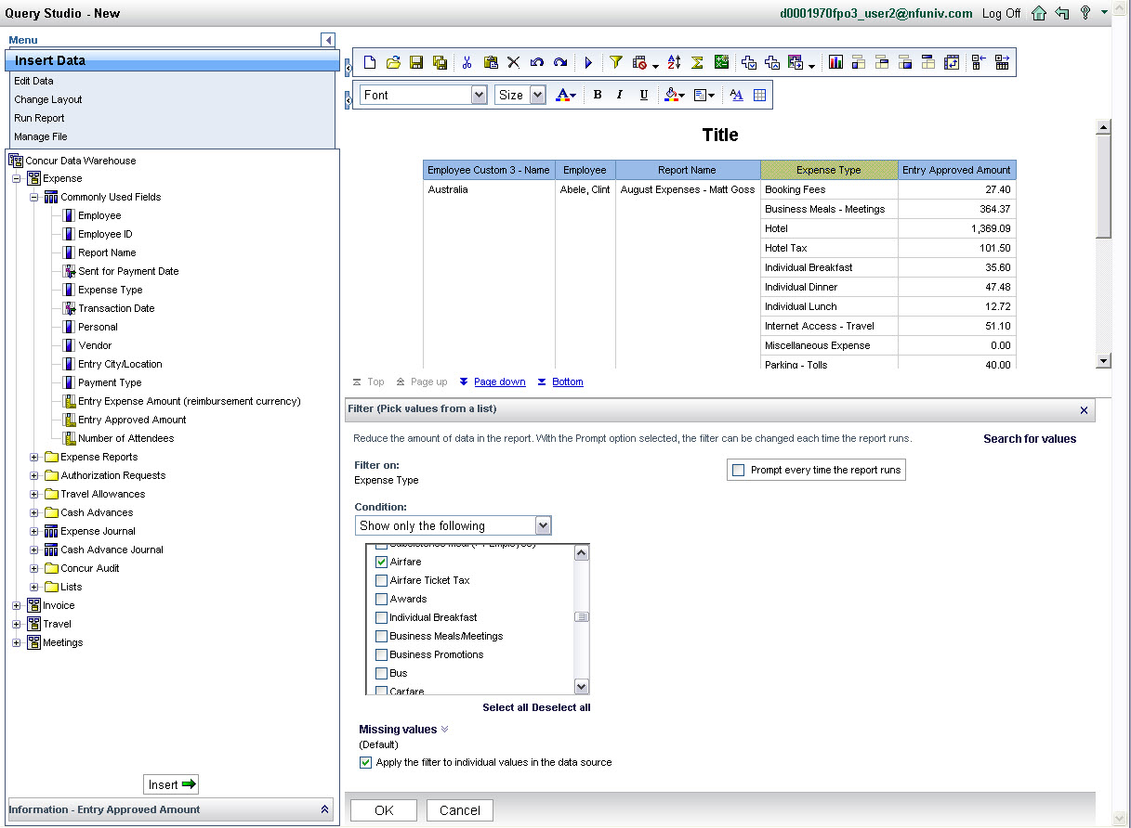

**Nota:** En los siguientes ejercicios, los elementos que seleccionará del almacén de datos son solo ejemplos. Cabe la posibilidad de que su empresa no tenga los mismos campos personalizados para elegir. En este caso, seleccionará un elemento similar para completar los ejercicios.

|  |  |  |
| --- | --- | --- |
| Cómo filtrar datos en un informe |  | Información adicional |
| 1. En Query Studio, añada los elementos de consulta siguientes de la carpeta **Gasto** por orden: |  | a. **Unidad org. 3 del empleado – Nombre** (Gasto\Informes de gastos\Información del encabezado del informe\Detalles adicionales del empleado\) para seleccionar la región. b. **Empleado** (Gasto\Campos comúnmente usados\) c. **Nombre del informe** (Gasto\Campos comúnmente usados\) d. **Tipo de gasto** (Gasto\Campos comúnmente usados\) e. **Monto aprobado del registro** (Gasto\Campos comúnmente usados\) |
| 1. Haga doble clic en el filtro predefinido **Excluir los registros primarios** en **Gasto\Informes de gastos\Filtros de registro del informe común**. |  |  |
| 1. Haga clic con el botón derecho a **Fecha en que se envió para el pago** en **Gasto>Campos comúnmente usados** para filtrar su informe para el año 2013. |  |  |
| 1. Seleccione **Filtrar para informe**. |  |  |
| 1. En el área **Desde**, haga clic en el icono **Calendario** cid:image001.png@01D159CD.90BF29F0. |  |  |
| 1. En el calendario, haga clic en la flecha cid:image003.png@01D159CE.8DB4B3A0 del año anterior para volver al 2013. |  |  |
| 1. Seleccione **1 de enero** en el calendario. |  |  |
| 1. En el área **Hasta**, haga clic en el icono **Calendario** cid:image001.png@01D159CD.90BF29F0. |  |  |
| 1. En el calendario, haga clic en la flecha cid:image003.png@01D159CE.8DB4B3A0 del año anterior para volver al **2013**. |  |  |
| 1. Seleccione **31 de diciembre** en el calendario. |  |  |
| 1. Haga clic en **Aceptar**. |  |  |
| 1. En el cuadro de diálogo **Combinar filtros**, haga clic en **Aceptar**. |  |  |
| 1. Haga clic en los títulos de columna **Unidad org. 3 del empleado – Nombre**, **Empleado** y **Nombre del informe** y luego haga clic en el icono **Agrupar** Group. |  |  |
| 1. Marque la columna **Tipo de gasto**. |  |  |
| 1. Haga clic en el icono **Filtrar** Filter. |  |  |
| 1. En el menú desplegable **Condición**, verifique que **Mostrar sólo lo siguiente** esté seleccionado. |  |  |
| 1. Seleccione las casillas de verificación **Tarifa aérea**, **Alquiler de vehículo** y **Tarifa de habitación**. |  |  |
| 1. Verifique que la casilla de verificación **Aplicar filtro a valores individuales del origen de datos** esté seleccionada. |  |  |
| 1. En el cuadro de diálogo **Filtrar**, haga clic en **Aceptar**. |  |  |
| 1. En el cuadro de diálogo **Combinar filtros**, haga clic en **Aceptar**. |  |  |

|  |  |  |
| --- | --- | --- |
| Cómo filtrar datos por valores en un informe |  | Información adicional |
| 1. Haga clic en el título de la columna **Monto aprobado del registro** y luego haga clic en el icono **Filtrar** Filter. |  |  |
| 1. En el menú desplegable **Condición**, verifique que **Mostrar sólo lo siguiente** está seleccionado. |  |  |
| 1. En el campo **Desde**, escriba ***500***. |  |  |
| 1. En el área **Aplicar filtro a**, seleccione **Valores del informe** y luego haga clic en **Aceptar**. |  |  |
| 1. En el cuadro de diálogo **Combinar filtros**, haga clic en **Aceptar**. |  |  |

|  |  |  |
| --- | --- | --- |
| Cómo filtrar datos por elementos individuales |  | Información adicional |
| 1. En la parte superior del informe, haga clic en **Monto aprobado del registro: Mayor o igual que 500.** |  |  |
| 1. En el área **Aplicar filtro a**, seleccione **Valores individuales del origen de datos** y luego haga clic en **Aceptar**. |  |  |
| 1. En el cuadro de diálogo **Combinar filtros**, haga clic en **Aceptar**. |  |  |

|  |  |  |
| --- | --- | --- |
| Cómo filtrar datos por resúmenes de grupos |  | Información adicional |
| 1. En la parte superior del informe, haga clic en **Monto aprobado del registro: Mayor o igual que 500.** |  |  |
| 1. En el área **Aplicar filtro a**, seleccione **Resúmenes de grupo del informe**. |  |  |
| 1. En el menú desplegable **Resúmenes de grupo del informe**, seleccione **Nombre del informe** y luego haga clic en **Aceptar**. |  |  |
| 1. En el cuadro de diálogo **Combinar filtros**, haga clic en **Aceptar**. |  |  |

|  |  |  |
| --- | --- | --- |
| Cómo crear páginas de solicitud en un informe |  | Información adicional |
| 1. En la parte superior del informe, haga clic en **Monto aprobado del registro resumen para Nombre del informe: Mayor o igual que 500.** |  |  |
| 1. Seleccione la casilla de verificación **Preguntar siempre que se ejecuta el informe** y luego haga clic en **Aceptar**. |  |  |
| 1. Haga clic en el icono **Ejecutar con todos los datos (y volver a preguntar)** RunWithAllData en la barra de herramientas. |  |  |
| 1. En el campo **Desde**, escriba ***1000*** y luego haga clic en **Finalizar**. |  |  |

|  |  |  |
| --- | --- | --- |
| Cómo borrar un filtro |  | Información adicional |
| 1. En la parte superior del informe, haga clic en **Tipo de gasto: Tarifa aérea, alquiler de vehículo, tarifa de habitación**. |  |  |
| 1. Haga clic en **Seleccionar todo** y luego haga clic en **Aceptar**. |  |  |

Cómo formatear datos

Puede formatear datos para hacer que un informe sea más fácil de leer. Por ejemplo, puede definir que los campos numéricos se visualicen como moneda o porcentajes.

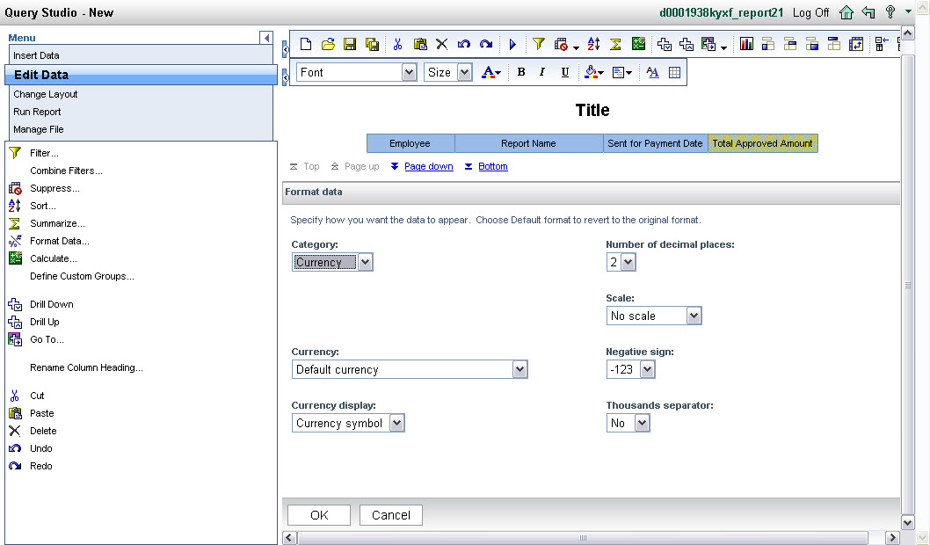

|  |  |  |
| --- | --- | --- |
| Cómo formatear datos en un informe |  | Información adicional |
| 1. En **Query Studio**, cree un informe nuevo. |  |  |
| 1. Añada las siguientes columnas desde la carpeta **Gasto**, por orden: |  | a. **Empleado** (Gasto\Campos comúnmente usados\)b. **Nombre del informe** (Gasto\Campos comúnmente usados\)c. **Total del monto del informe** (Gasto\Informes de gastos\Información del encabezado del informe\Montos (moneda de reembolso)\) d. **Fecha en que se envió para el pago** (Gasto\Campos comúnmente usados\) |
| 1. Haga clic con el botón derecho a **Fecha en que se envió para el pago** en **Gasto>Campos comúnmente usados** para filtrar su informe para el año 2013. |  |  |
| 1. Seleccione **Filtrar para informe**. |  |  |
| 1. En el área **Desde**, haga clic en el icono **Calendario** cid:image001.png@01D159CD.90BF29F0. |  |  |
| 1. En el calendario, haga clic en la flecha cid:image003.png@01D159CE.8DB4B3A0 del año anterior para volver al 2013. |  |  |
| 1. Seleccione **1 de enero** en el calendario. |  |  |
| 1. En el área **Hasta**, haga clic en el icono **Calendario** cid:image001.png@01D159CD.90BF29F0. |  |  |
| 1. En el calendario, haga clic en la flecha cid:image003.png@01D159CE.8DB4B3A0 del año anterior para volver al **2013**. |  |  |
| 1. Seleccione **31 de diciembre** en el calendario. |  |  |
| 1. Haga clic en **Aceptar**. |  |  |
| 1. Haga clic en el título de la columna para **Total del monto del informe**. |  |  |
| 1. En el menú **Editar datos**, haga clic en **Formatear datos…** |  |  |
| 1. En el menú desplegable **Categoría**, seleccione **Moneda**. |  |  |
| 1. Seleccione las opciones adecuadas para **Visualización de moneda**, **Número de posiciones decimales**, **Signo negativo** y **Separador de miles** y luego haga clic en **Aceptar**. |  |  |
| 1. Haga clic en el título de la columna para **Fecha en que se envió para el pago**. |  |  |
| 1. En el menú **Editar datos**, haga clic en **Formatear datos…** |  |  |
| 1. En el menú desplegable **Categoría**, seleccione **Fecha**. |  |  |
| 1. Seleccione la opción adecuada para **Tipo** y, a continuación, haga clic en **Aceptar**. |  |  |

Cómo definir estilos condicionales

Los estilos condicionales le permiten formatear la apariencia de los datos basados en los criterios de datos. Por ejemplo, puede formatear un informe de modo que todas las cantidades que sobrepasen un umbral determinado se muestren en un color específico.

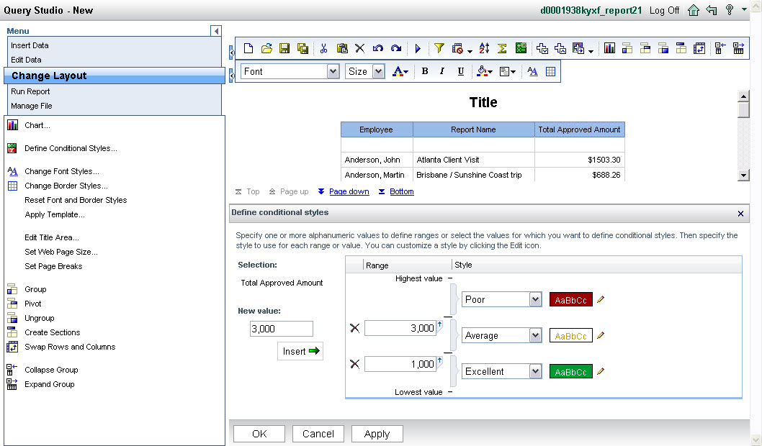

|  |  |  |
| --- | --- | --- |
| Cómo definir estilos condicionales en un informe |  | Información adicional |
| 1. En **Query Studio**, cree un informe nuevo. |  |  |
| 1. Añada las siguientes columnas desde la carpeta **Gasto**, por orden: |  | a. **Empleado** (Gasto\Campos comúnmente usados\)b. **Nombre del informe** (Gasto\Campos comúnmente usados\)c. **Total del monto del informe** (Gasto\Informes de gastos\Información del encabezado del informe\Montos (moneda de reembolso)\) |
| 1. Haga clic en el título de la columna **Total del monto del informe**. |  |  |
| 1. En el menú **Cambiar diseño**, haga clic en **Definir estilos condicionales**. |  |  |
| 1. En el campo **Nuevo valor**, escriba ***1000*** y, a continuación, haga clic en el botón **Insertar** Insert. |  |  |
| 1. En el campo **Nuevo valor**, escriba ***3000*** y, a continuación, haga clic en el botón **Insertar Insert**. |  |  |
| 1. En la parte superior del menú desplegable **Estilo**, haga clic en **Malo**. También puede hacer clic en el icono **Editar estilo**EditStyle para personalizar el formato en el intervalo especificado. |  |  |
| 1. En la parte central del menú desplegable **Estilo**, haga clic en **Promedio**. También puede hacer clic en el icono **Editar estilo**EditStyle para personalizar el formato en el intervalo especificado. |  |  |
| 1. En la parte inferior del menú desplegable **Estilo**, haga clic en **Excelente**. También puede hacer clic en el icono **Editar estilo**EditStyle para personalizar el formato en el intervalo especificado. |  |  |
| 1. Haga clic en **Aceptar**. |  |  |
| 1. Haga clic en **Aceptar**. |  |  |

Cómo efectuar cálculos en un informe

Puede usar *cálculos* para añadir elementos de datos a su informe que no existan en la fuente de datos subyacente. La fuente de datos subyacente no almacena resultados de cálculo. En lugar de ello, Query Studio vuelve a ejecutar el cálculo cada vez que ejecute el informe. Los resultados de un cálculo siempre se basan en los datos más actuales de la fuente de datos. Para crear un cálculo, debe incluir los campos que el cálculo utiliza en el informe. Una vez haya creado el cálculo, puede eliminar los campos del informe, si no los necesita para la visualización. Una vez haya creado un cálculo, no podrá editarlo. Tendrá que borrar y volver a crear el cálculo. Puede calcular datos numéricos utilizando operaciones aritméticas, porcentuales o analíticas.

Puede calcular cadenas especificando el primer o el último carácter de la cadena, concatenando (combinando) la cadena seleccionada con otra cadena o borrando los espacios finales de la cadena. Puede calcular los datos de tiempo utilizando una gran variedad de métodos, cómo añadir días o meses a la fecha seleccionada. Puede añadir datos calculados a un informe de diversas maneras:

* Resumir los valores detallados existentes utilizando las funciones de resumen predefinidas (como la suma o el promedio).
* Crear elementos de informe nuevos utilizando datos de elementos de informe existentes.
* Utilice los cálculos de modelo predefinidos.

**Nota**: En los siguientes ejercicios, los elementos que seleccionará del almacén de datos son solo ejemplos. Cabe la posibilidad de que su empresa no tenga los mismos campos personalizados para elegir. En este caso, seleccionará un elemento similar para completar los ejercicios.

|  |  |  |
| --- | --- | --- |
| Cómo efectuar cálculos en un informe |  | Información adicional |
| 1. En **Query Studio**, cree un informe nuevo. |  |  |
| 1. Añada las siguientes columnas desde la carpeta **Gasto**, por orden: |  | a. **Unidad org. 3 del empleado – Nombre** (Gasto\Informes de gastos\Información del encabezado del informe\Detalles adicionales del empleado\) para seleccionar el departamento. b. **Unidad org. 4 del empleado – Nombre** (Gasto\Informes de gastos\Información del encabezado del informe\Detalles adicionales del empleado\) para seleccionar la región. c. **Empleado** (Gasto\Campos comúnmente usados\) d. **Total del monto del informe** (Gasto\Informes de gastos\Información del encabezado del informe\Montos (moneda de reembolso)) |
| 1. Haga clic con el botón derecho a **Fecha en que se envió para el pago** en **Gasto>Campos comúnmente usados** para filtrar su informe para el año 2013. |  |  |
| 1. Seleccione **Filtrar para informe**. |  |  |
| 1. En el área **Desde**, haga clic en el icono **Calendario** cid:image001.png@01D159CD.90BF29F0. |  |  |
| 1. En el calendario, haga clic en la flecha cid:image003.png@01D159CE.8DB4B3A0 del año anterior para volver al 2013. |  |  |
| 1. Seleccione **1 de enero** en el calendario. |  |  |
| 1. En el área **Hasta**, haga clic en el icono **Calendario** cid:image001.png@01D159CD.90BF29F0. |  |  |
| 1. En el calendario, haga clic en la flecha cid:image003.png@01D159CE.8DB4B3A0 del año anterior para volver al **2013**. |  |  |
| 1. Seleccione **31 de diciembre** en el calendario. |  |  |
| 1. Haga clic en **Aceptar**. |  |  |
| 1. Marque los títulos de columna **Unidad org. 3 del empleado – Nombre** y **Unidad org. 4 del empleado – Nombre** y luego haga clic en el icono **Agrupar** Group. |  |  |
| 1. Marque el título de la columna **Total del monto del informe** y luego seleccione **Calcular…** del menú **Editar datos** en la parte izquierda de la página. |  |  |
| 1. Rellene los campos correspondientes. En este ejemplo, seleccione: |  | **Porcentaje** en el menú desplegable **Tipo de operación**  **% del total** en el menú desplegable **Operación**  **Total del monto del informe** en el menú desplegable **Elemento del informe** |
| 1. Seleccione **Basado en resúmenes de grupos**, del área **Opciones**, seleccione **Unidad org. 3 del empleado – Nombre**, en el campo **Nuevo nombre del elemento**, escriba **% del gasto de departamento** y luego haga clic en el botón **Insertar** Insert. |  |  |

|  |  |  |
| --- | --- | --- |
| Cómo efectuar cálculos de fecha |  | Información adicional |
| 1. En **Query Studio**, cree un informe nuevo. |  |  |
| 1. Añada las siguientes columnas desde la carpeta **Gasto**, por orden: |  | a. **Empleado** (Gasto\Campos comúnmente usados\) b. **Nombre del informe** (Gasto\Campos comúnmente usados\) c. **Fecha en que se envió por última vez** (Gasto\Informes de gastos\Estados y fechas del informe\) d. **Fecha en que se envió para el pago** (Gasto\Campos comúnmente usados\) |
| 1. Haga clic con el botón derecho a **Fecha en que se envió para el pago** en **Gasto>Campos comúnmente usados** para filtrar su informe para el año 2013. |  |  |
| 1. Seleccione **Filtrar para informe**. |  |  |
| 1. En el área **Desde**, haga clic en el icono **Calendario** cid:image001.png@01D159CD.90BF29F0. |  |  |
| 1. En el calendario, haga clic en la flecha cid:image003.png@01D159CE.8DB4B3A0 del año anterior para volver al 2013. |  |  |
| 1. Seleccione **1 de enero** en el calendario. |  |  |
| 1. En el área **Hasta**, haga clic en el icono **Calendario** cid:image001.png@01D159CD.90BF29F0. |  |  |
| 1. En el calendario, haga clic en la flecha cid:image003.png@01D159CE.8DB4B3A0 del año anterior para volver al **2013**. |  |  |
| 1. Seleccione **31 de diciembre** en el calendario. |  |  |
| 1. Haga clic en **Aceptar**. |  |  |
| 1. Seleccione los títulos de la columna **Fecha en que se envió por última vez** y **Fecha en que se envió para el pago** y luego haga clic en el icono **Calcular** Calculate de la barra de herramientas. |  |  |
| 1. Del menú desplegable **Operación**, seleccione **– (diferencia en días)**. |  |  |
| 1. En el área **Orden**, seleccione **(Fecha en que se envió para el pago, Fecha en que se envió por última vez)**. |  |  |
| 1. En el campo **Nuevo nombre del elemento**, escriba ***Tiempo de procesamiento*** y luego haga clic en el botón **Insertar** Insert. |  |  |

**Cómo clasificar datos**

Puede clasificar sus datos en orden ascendente, descendente, alfabético o numérico. Al clasificar datos agrupados, puede elegir entre clasificar los valores detallados o clasificar los valores de resumen en los pies de página. Puede clasificar datos seleccionando la columna que desee clasificar y luego haciendo clic en el botón «Ordenar» de la barra de herramientas. También puede seleccionar «Ordenar» desde la sección «Editar datos» del menú. Cuando haga clic en el botón «Ordenar», los datos en la columna seleccionada se clasifican utilizando las funciones predeterminadas. Cuando seleccione «Ordenar» desde el menú «Editar datos», puede escoger cómo quiere clasificar los datos. Al clasificar varias columnas, la columna que esté más a la izquierda será la primera en clasificarse, la segunda columna se clasificará después y así sucesivamente.

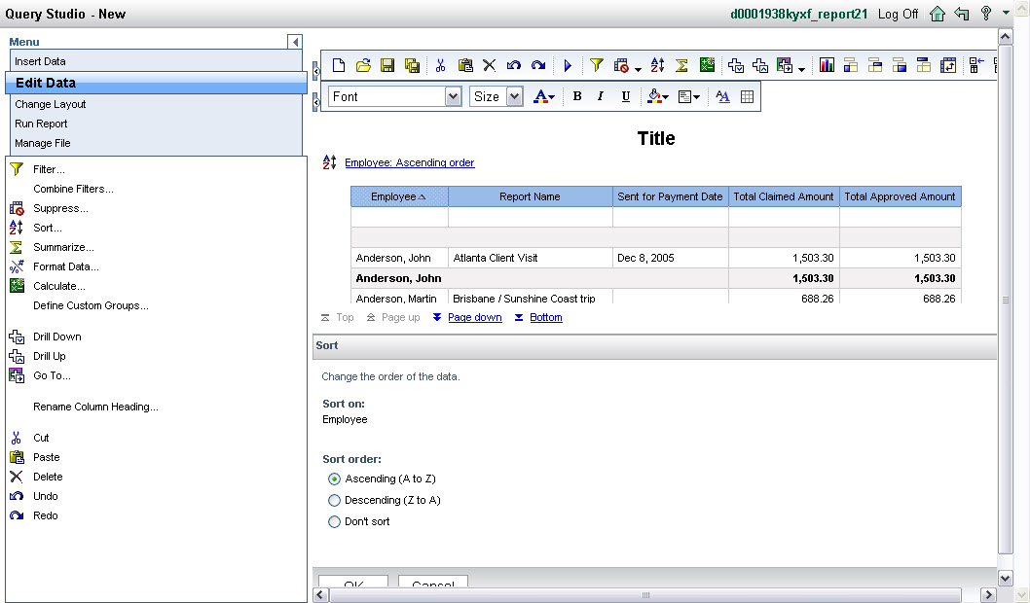

|  |  |  |
| --- | --- | --- |
| Cómo clasificar datos en un informe |  | Información adicional |
| 1. En **Query Studio**, cree un informe nuevo. |  |  |
| 1. Añada las siguientes columnas desde la carpeta **Gasto**, por orden: |  | a. **Empleado** (Gasto\Campos comúnmente usados\) b. **Nombre del informe** (Gasto\Campos comúnmente usados\) c. **Total del monto del informe** (Gasto\Informes de gastos\Información del encabezado del informe\Montos (moneda de reembolso)\) |
| 1. Haga clic con el botón derecho a **Fecha en que se envió para el pago** en **Gasto>Campos comúnmente usados** para filtrar su informe para el año 2013. |  |  |
| 1. Seleccione **Filtrar para informe**. |  |  |
| 1. En el área **Desde**, haga clic en el icono **Calendario** cid:image001.png@01D159CD.90BF29F0. |  |  |
| 1. En el calendario, haga clic en la flecha cid:image003.png@01D159CE.8DB4B3A0 del año anterior para volver al 2013. |  |  |
| 1. Seleccione **1 de enero** en el calendario. |  |  |
| 1. En el área **Hasta**, haga clic en el icono **Calendario** cid:image001.png@01D159CD.90BF29F0. |  |  |
| 1. En el calendario, haga clic en la flecha cid:image003.png@01D159CE.8DB4B3A0 del año anterior para volver al **2013**. |  |  |
| 1. Seleccione **31 de diciembre** en el calendario. |  |  |
| 1. Haga clic en **Aceptar**. |  |  |
| 1. Marque el título de la columna **Empleado** y luego haga clic en el icono **Agrupar** Group. |  |  |
| 1. Marque el título de la columna **Empleado** y luego haga clic en el icono **Ordenar** Sort. |  |  |

Cómo crear grupos personalizados

Puede crear grupos personalizados para producir nuevos elementos de informe que contengan valores que sean significativos para usted.

Puede crear un grupo personalizado para:

* Convertir una lista de resultados numéricos en categorías más amplias (por ejemplo, los totales de informes por debajo y por encima de 10 000 dólares).
* Reducir el número de valores en conjuntos más pequeños y significativos.

Puede definir un grupo basado en elementos individuales (como grupos org. en Norte América) o un rango de valores (como gastos individuales de informe por debajo y por encima de 1 000 dólares). Cuando cree un grupo personalizado deberá definir el rango de datos para ese grupo. Un buen ejemplo del uso de grupos personalizados es crear un informe que agrupe datos de gastos por mes y trimestre.

|  |  |  |
| --- | --- | --- |
| Cómo crear grupos personalizados en un informe |  | Información adicional |
| 1. En **Query Studio**, cree un informe nuevo. |  |  |
| 1. Añada las siguientes columnas desde la carpeta **Gasto**, por orden: |  | a. **Empleado** (Gasto\Campos comúnmente usados\) b. **Nombre del informe** (Gasto\Campos comúnmente usados\) c. **Fecha en que se envió para el pago** (Gasto\Campos comúnmente usados\) |
| 1. Haga clic con el botón derecho a **Fecha en que se envió para el pago** en **Gasto>Campos comúnmente usados** para filtrar su informe para el año 2013. |  |  |
| 1. Seleccione **Filtrar para informe**. |  |  |
| 1. En el área **Desde**, haga clic en el icono **Calendario** cid:image001.png@01D159CD.90BF29F0. |  |  |
| 1. En el calendario, haga clic en la flecha cid:image003.png@01D159CE.8DB4B3A0 del año anterior para volver al 2013. |  |  |
| 1. Seleccione **1 de enero** en el calendario. |  |  |
| 1. En el área **Hasta**, haga clic en el icono **Calendario** cid:image001.png@01D159CD.90BF29F0. |  |  |
| 1. En el calendario, haga clic en la flecha cid:image003.png@01D159CE.8DB4B3A0 del año anterior para volver al **2013**. |  |  |
| 1. Seleccione **31 de diciembre** en el calendario. |  |  |
| 1. Haga clic en **Aceptar**. |  |  |
| 1. Seleccione el título de la columna **Fecha en que se envió para el pago**. |  |  |
| 1. En el menú **Editar datos**, haga clic en **Definir grupos personalizados**. |  |  |
| 1. En el campo **Nuevo nombre del rango**, escriba ***T1*** e introduzca ***1 de enero del último año*** y ***31 de marzo del último año***, en los campos **Desde** y **Para** respectivamente, y luego haga clic en **Agregrar rango** (la flecha verde en el centro de la página). |  |  |
| 1. Repita el paso 14 para los otros tres trimestres: ***T2***, ***T3*** y ***T4***. |  |  |
| 1. En el campo **Nombre del elemento**, escriba ***Trimestre*** y luego haga clic en **Aceptar**. |  | Por defecto, los elementos que están fuera del intervalo se mostrarán como datos sin procesar de la base de datos. En el cuadro de diálogo **Definir grupos personalizados**, puede seleccionar el enlace **Todos los valores restantes (incluyendo valores futuros)** para mostrar los vacíos (**No mostrar nombres de rangos**) o un valor específico (**Nuevo nombre del rango**). |

Cómo resumir datos

Puede utilizar los *resúmenes* predefinidos para calcular el total, el recuento, el máximo, el mínimo o el promedio de los valores en elementos de informe individuales. Puede resumir tanto las filas detalladas como las filas de resumen en un informe. Las fórmulas de resumen disponibles dependen del tipo de datos que seleccione. No hay ninguna indicación visible que una función de resumen se haya aplicado a una columna.

Cuando ejecute un informe, puede modificar la manera como se procesan los datos al resumir automáticamente:

* Medidas en el pie de página
* Valores detallados y supresión de duplicados (debido al modo como se almacenan los datos sobre gastos en la base de datos, se recomienda encarecidamente que tenga esta casilla de verificación seleccionada en todo momento.)

Por defecto, todas las filas de detalles se resumen y las filas duplicas se suprimen. Si los datos se agrupan, se añade una fila de pie de página al final de cada grupo.

|  |  |  |
| --- | --- | --- |
| Cómo resumir datos en un informe |  | Información adicional |
| 1. En **Query Studio**, cree un informe nuevo. |  |  |
| 1. Añada las siguientes columnas desde la carpeta **Gasto**, por orden: |  | a. **Empleado** (Gasto\Campos comúnmente usados\) b. **Nombre del informe** (Gasto\Campos comúnmente usados\) c. **Total del monto de gasto personal** (Gasto\Informes de gastos\Información del encabezado del informe\Montos (moneda de reembolso)) |
| 1. Haga clic con el botón derecho a **Fecha en que se envió para el pago** en **Gasto>Campos comúnmente usados** para filtrar su informe para el año 2013. |  |  |
| 1. Seleccione **Filtrar para informe**. |  |  |
| 1. En el área **Desde**, haga clic en el icono **Calendario** cid:image001.png@01D159CD.90BF29F0. |  |  |
| 1. En el calendario, haga clic en la flecha cid:image003.png@01D159CE.8DB4B3A0 del año anterior para volver al 2013. |  |  |
| 1. Seleccione **1 de enero** en el calendario. |  |  |
| 1. En el área **Hasta**, haga clic en el icono **Calendario** cid:image001.png@01D159CD.90BF29F0. |  |  |
| 1. En el calendario, haga clic en la flecha cid:image003.png@01D159CE.8DB4B3A0 del año anterior para volver al **2013**. |  |  |
| 1. Seleccione **31 de diciembre** en el calendario. |  |  |
| 1. Haga clic en **Aceptar**. |  |  |
| 1. Seleccione el título de la columna **Empleado** y luego haga clic en el icono **Agrupar** Group. |  |  |
| 1. Haga clic en el título de la columna **Total del monto de gasto personal**. |  |  |
| 1. En el menú **Editar datos**, seleccione **Resumir**. |  |  |
| 1. En el menú desplegable **Resumen de pies de página**, elija el valor adecuado y luego haga clic en **Aceptar**. En este ejemplo, seleccione **Promedio**. |  |  |
| 1. Cambie el nombre del título de la columna **Total del monto de gasto personal** a algo que indique que la línea de totales es un promedio y no un subtotal. |  |  |

|  |  |  |
| --- | --- | --- |
| Cómo resumir datos no numéricos |  | Información adicional |
| 1. En **Query Studio**, cree un informe nuevo. |  |  |
| 1. Añada las siguientes columnas desde la carpeta **Gasto**, por orden: |  | a. **Empleado** (Gasto\Campos comúnmente usados\) b. **Nombre del informe** (Gasto\Campos comúnmente usados\) |
| 1. Haga clic con el botón derecho a **Fecha en que se envió para el pago** en **Gasto>Campos comúnmente usados** para filtrar su informe para el año 2013. |  |  |
| 1. Seleccione **Filtrar para informe**. |  |  |
| 1. En el área **Desde**, haga clic en el icono **Calendario** cid:image001.png@01D159CD.90BF29F0. |  |  |
| 1. En el calendario, haga clic en la flecha cid:image003.png@01D159CE.8DB4B3A0 del año anterior para volver al 2013. |  |  |
| 1. Seleccione **1 de enero** en el calendario. |  |  |
| 1. En el área **Hasta**, haga clic en el icono **Calendario** cid:image001.png@01D159CD.90BF29F0. |  |  |
| 1. En el calendario, haga clic en la flecha cid:image003.png@01D159CE.8DB4B3A0 del año anterior para volver al **2013**. |  |  |
| 1. Seleccione **31 de diciembre** en el calendario. |  |  |
| 1. Haga clic en **Aceptar**. |  |  |
| 1. Seleccione el título de la columna **Empleado** y luego haga clic en el icono **Agrupar** Group. |  |  |
| 1. Haga clic en el título de la columna **Nombre del informe**. |  |  |
| 1. En el menú **Editar datos**, haga clic en **Resumir**. |  |  |
| 1. En el campo **Resumen de pies de página**, seleccione **Recuento** y luego haga clic en **Aceptar**. |  |  |
| 1. Cambie el nombre del título de la columna **Nombre del informe** a algo que indique que la línea de totales es un recuento y no un subtotal. |  |  |

|  |  |  |
| --- | --- | --- |
| Cómo fijar opciones de resumen avanzadas |  | Información adicional |
| 1. En el menú **Ejecutar informe**, haga clic en **Opciones avanzadas**. |  |  |
| 1. Seleccione las casillas de verificación **Generar automáticamente resúmenes de pies de página para medidas** y **Resumir automáticamente valores de detalle y suprimir los duplicados** y luego haga clic en **Aceptar**. |  |  |

Ejercicio: Crear un informe en Query Studio

En este ejercicio, hará lo siguiente:

* Crear un informe de lista y luego añadir elementos de datos a éste.
* Agrupar datos.
* Añadir datos adicionales al informe.
* Crear secciones en el informe y luego clasificar datos.
* Guardar el informe de gastos.
* Añadir columnas nuevas.
* Desagrupar el informe y luego añadir un cálculo.
* Añadir una solicitud al informe.

Tiempo aproximado para completar el ejercicio: 25 minutos.

|  |  |  |
| --- | --- | --- |
| Crear un informe de lista |  | Información adicional |
| 1. En la esquina superior derecha de Cognos Connection, haga clic en la flecha del menú desplegable **Lanzar**. |  |  |
| 1. Seleccione **Query Studio**. Aparece la página **Seleccionar un paquete (Navegar)**. |  |  |
| 1. Seleccione **Concur Data Warehouse**. |  |  |
| 1. Query Studio abre la sección **Insertar datos** en el menú seleccionado. |  |  |
| 1. En el menú **Insertar datos** navegue a la carpeta **Gasto\Campos comúnmente usados**. |  |  |
| 1. Haga doble clic en **Empleado** para añadirlo al informe. |  |  |
| 1. Arrastre el **Nombre del informe** a la derecha de **Empleado**. |  |  |
| 1. Haga un clic en **Tipo de gasto** y luego haga clic en el botón **Insertar** Inserten la parte inferior izquierda de la página. |  |  |
|  | | |
| Agrupar datos |  | Información adicional |
| 1. Haga clic en el título de la columna **Empleado** y luego haga clic en el icono **Agrupar** Groupde la barra de herramientas. |  |  |
| 1. Haga clic en el título de la columna **Nombre del informe** y luego haga clic en el icono **Agrupar** Groupde la barra de herramientas. |  |  |
| 1. Para agrupar los datos por tipo de gasto, haga clic en el título de la columna **Tipo de gasto** y luego haga clic en el icono **Cortar** Cut de la barra de herramientas. |  |  |
| 1. Haga clic en el título de la columna **Empleado** y luego haga clic en el icono **Pegar (antes del elemento del informe seleccionado)** Paste de la barra de herramientas. |  |  |
| 1. Haga doble clic en el filtro predefinido **Excluir los registros primarios** (ubicado en Gasto\Informes de gastos\Filtros de registro del informe común\) para aplicarlo al informe. |  |  |
|  | | |

| Añadir datos adicionales |  | Información adicional |
| --- | --- | --- |
| 1. En **Información del registro**, haga doble clic en la **Fecha de la transacción** para añadirla al informe. |  |  |
| 1. En **Información del registro** amplíe la carpeta **Montos (moneda de reembolso)**. |  |  |
| 1. Haga doble clic en **Monto de gastos (moneda de reembolso)** para añadirlo al informe. |  |  |
| 1. Haga clic con el botón derecho a **Fecha en que se envió para el pago** en **Gasto>Campos comúnmente usados** para filtrar su informe para el año 2013. |  |  |
| 1. Seleccione **Filtrar para informe**. |  |  |
| 1. En el área **Desde**, haga clic en el icono **Calendario** cid:image001.png@01D159CD.90BF29F0. |  |  |
| 1. En el calendario, haga clic en la flecha cid:image003.png@01D159CE.8DB4B3A0 del año anterior para volver al 2013. |  |  |
| 1. Seleccione **1 de enero** en el calendario. |  |  |
| 1. En el área **Hasta**, haga clic en el icono **Calendario** cid:image001.png@01D159CD.90BF29F0. |  |  |
| 1. En el calendario, haga clic en la flecha cid:image003.png@01D159CE.8DB4B3A0 del año anterior para volver al **2013**. |  |  |
| 1. Seleccione **31 de diciembre** en el calendario. |  |  |
| 1. Haga clic en **Aceptar**. |  |  |
| 1. En el cuadro de diálogo **Combinar filtros**, haga clic en **Aceptar**. |  |  |
| 1. Haga clic en **Página hacia abajo** para desplazarse por el informe y ver los diferentes tipos de gastos. |  |  |
| 1. Haga clic en **Principio** para volver a la parte superior del informe. |  |  |
|  | | |

| Crear secciones y clasificar datos |  | Información adicional |
| --- | --- | --- |
| 1. Haga clic en el título de la columna **Tipo de gasto** y luego haga clic en el icono **Crear secciones** CreateSections . |  |  |
| 1. Seleccione la columna **Monto de gastos** **(moneda de reembolso)**. |  |  |
| 1. En el menú **Editar datos**, seleccione **Ordenar**. |  |  |
| 1. En el cuadro de diálogo **Ordenar**, fije el **Orden de clasificación** a **Descendente (del 9 al 1)** y fije **Aplicar ordenación: Basado en resúmenes de grupos**, seleccione **Empleado** de la lista desplegable y luego haga clic en **Aceptar**. |  |  |
|  | | |

| Guardar el informe |  | Información adicional |
| --- | --- | --- |
| 1. Haga clic en el icono **Guardar como** SaveAs en la barra de herramientas. |  | Se muestra el área **Guardar como**. |
| 1. En el campo **Nombre**, escriba ***Ejercicio: Informe ad hoc***. |  |  |
| 1. En **Ubicación**, haga clic en **Seleccionar Mis carpetas** y luego haga clic en **Aceptar**. |  |  |

**Nota:** En los siguientes ejercicios, los elementos que seleccionará del almacén de datos son solo ejemplos. Cabe la posibilidad de que su empresa no tenga los mismos campos personalizados para elegir. En este caso, seleccionará un elemento similar para completar los ejercicios.

| Añadir columnas nuevas |  | Información adicional |
| --- | --- | --- |
| 1. Haga clic en el menú **Insertar datos**. |  |  |
| 1. Navegue a la carpeta **Gasto\Informes de gastos\Información del encabezado del informe\Detalles adicionales del empleado** y luego haga doble clic en **Unidad org. 1 del empleado – Nombre** para seleccionar el país. |  |  |
| 1. Corte y pegue la columna **Unidad org. 1 del empleado – Nombre** a la izquierda de la columna **Empleado**. |  |  |
| 1. Cambie el nombre de la columna **Unidad org. 1 del empleado – Nombre** haciendo doble clic en el título de la columna y escribiendo ***Empresa***. Haga clic en **Aceptar**. |  |  |
| 1. En el menú **Insertar datos**, navegue a **Moneda del reembolso**, ubicada en **Gasto\Informes de gastos\Información del registro\Montos (moneda de reembolso)** y luego añádala al informe, en la columna más a la derecha posible. |  |  |
| 1. Cambie el nombre de la columna **Moneda del reembolso** a ***Moneda***. |  |  |
| 1. Cambie el nombre de la columna **Monto de gastos (moneda de reembolso)** a ***Importe***. |  |  |
|  | | |

| Desagrupar el informe y añadir un cálculo |  | Información adicional |
| --- | --- | --- |
| 1. Haga clic en el título de columna **Nombre del informe** y luego haga clic en el icono **Desagrupar (elimina agrupaciones y secciones)** Ungroup. |  |  |
| 1. Haga clic en el encabezado de columna **Importe** y luego, en el menú **Editar datos**, seleccione **Calcular**. |  |  |
| 1. En el panel **Calcular**, en **Tipo de operación**, seleccione **Porcentaje**. |  |  |
| 1. En **Operación**, seleccione **% del total**. |  |  |
| 1. En **Opciones**, seleccione **Basado en resúmenes de grupos** y luego seleccione **Empresa** del menú desplegable. |  |  |
| 1. En **Nuevo nombre del elemento**, escriba ***% de gasto por empresa***y luego haga clic en el botón **Insertar** Insert. |  |  |
| 1. Haga clic en **Página hacia abajo** para ver las diferentes empresas. |  |  |
|  | | |

| Añadir una solicitud al informe |  | Información adicional |
| --- | --- | --- |
| 1. Haga clic en el título de la columna **Empresa** y luego haga clic en el icono **Filtrar** Filter. Aparece el cuadro de diálogo **Filtrar (Seleccionar valores en una lista)**. |  |  |
| 1. Seleccione la casilla de verificación **Preguntar siempre que se ejecuta el informe** y luego haga clic en **Aceptar**. |  |  |
| 1. En el cuadro de diálogo **Combinar filtros**, haga clic en **Aceptar**. |  |  |
| 1. Ejecute el informe. |  |  |
| 1. Seleccione una empresa de la lista de empresas en la página de **solicitud**. |  |  |
| 1. Haga clic en **Finalizar**. |  |  |
| 1. Después de revisar el informe, guárdelo en **Mis carpetas\Informes** como ***Ejercicio: Filtrar y calcular datos***. |  |  |

| Crear un nuevo informe de lista simple y añadir elementos de informe |  | Información adicional |
| --- | --- | --- |
| 1. Haga clic en el icono **Nuevo informe** NewReport en la barra de herramientas. |  |  |
| 1. Navegue a **Gasto\Campos comúnmente usados** y luego añada **Empleado**, **Tipo de gasto** y **Tipo de pago** al informe. |  |  |
| 1. Añada el filtro **Excluir los desgloses**, ubicado en **Gasto\Informes de gastos\Filtros de registro del informe común**. |  |  |
| 1. Haga clic con el botón derecho a **Fecha en que se envió para el pago** en **Gasto>Campos comúnmente usados** para filtrar su informe para el año 2013. |  |  |
| 1. Seleccione **Filtrar para informe**. |  |  |
| 1. En el área **Desde**, haga clic en el icono **Calendario** cid:image001.png@01D159CD.90BF29F0. |  |  |
| 1. En el calendario, haga clic en la flecha cid:image003.png@01D159CE.8DB4B3A0 del año anterior para volver al 2013. |  |  |
| 1. Seleccione **1 de enero** en el calendario. |  |  |
| 1. En el área **Hasta**, haga clic en el icono **Calendario** cid:image001.png@01D159CD.90BF29F0. |  |  |
| 1. En el calendario, haga clic en la flecha cid:image003.png@01D159CE.8DB4B3A0 del año anterior para volver al **2013**. |  |  |
| 1. Seleccione **31 de diciembre** en el calendario. |  |  |
| 1. Haga clic en **Aceptar**. |  |  |
| 1. En el cuadro de diálogo **Combinar filtros**, haga clic en **Aceptar**. |  |  |
| 1. En **Gasto\Campos comúnmente usados**, añada **Monto del gasto de registro (moneda de reembolso)** al informe. |  |  |
| 1. Cambie el título al informe por ***Ejercicio: Informe de lista simple***. |  |  |
|  | | |

| Añadir una solicitud al informe |  | Información adicional |
| --- | --- | --- |
| 1. Haga clic en el título de la columna **Tipo de gasto** y luego haga clic en el icono **Filtrar** Filter . |  |  |
| 1. Seleccione **Preguntar siempre que se ejecuta el informe** y luego haga clic en **Aceptar**. |  |  |
| 1. En el cuadro de diálogo **Combinar filtros**, haga clic en **Aceptar**. |  |  |
| 1. Ejecute el informe. |  |  |
| 1. Cierre el visor de informes y guarde su informe en **Mis carpetas\Informes** como ***Ejercicio: Informe de lista simple***. |  |  |

Lección: Tipos de informes disponibles en Query Studio

Puede crear informes utilizando diferentes tipos de informes para visualizar datos de manera más significativa. Esta lección presenta los conocimientos y las habilidades que hacen falta para crear diferentes tipos de informes en Query Studio.

Cuando termine esta lección, será capaz de:

* Identificar los tipos de informes disponibles en Query Studio.
* Crear un informe de lista agrupada.
* Crear un informe de referencias cruzadas.
* Crear un informe de gráfico.

Tipos de informes en Query Studio

Utilizando Query Studio, puede crear los informes siguientes:

* Lista
* Lista agrupada
* Referencias cruzadas
* Gráfico

Ejemplo de un informe de lista:

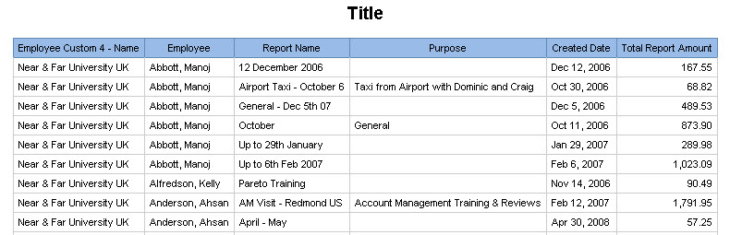

Ejemplo de un informe de lista agrupada:

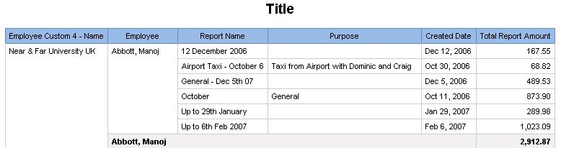

Ejemplo de un informe de referencias cruzadas:

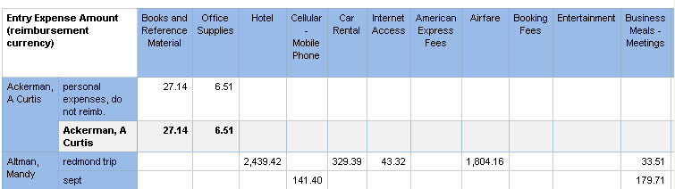

Ejemplo de un informe de gráfico:

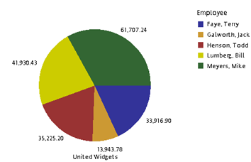

Cómo crear un informe de lista agrupada

Un informe de lista agrupada suprime los valores duplicados del informe. Al crear un informe de lista agrupada, puede:

* Organizar los datos agrupados por encabezados de filas o encabezados de secciones.
* Especificar los detalles que desee mostrar en un informe agrupado al desplegar o contraer o los grupos.

Agrupar únicamente elementos de informe que contengan datos de texto o datos numéricos que no indiquen medidas, como Empleado, ID de empleado o Nombre del informe. No puede agrupar por medidas, como Total del monto del informe. Agrupar un informe por valores de medida discretos, como totales de informe de gastos individuales, produce demasiados grupos que no sirven para el análisis de datos.

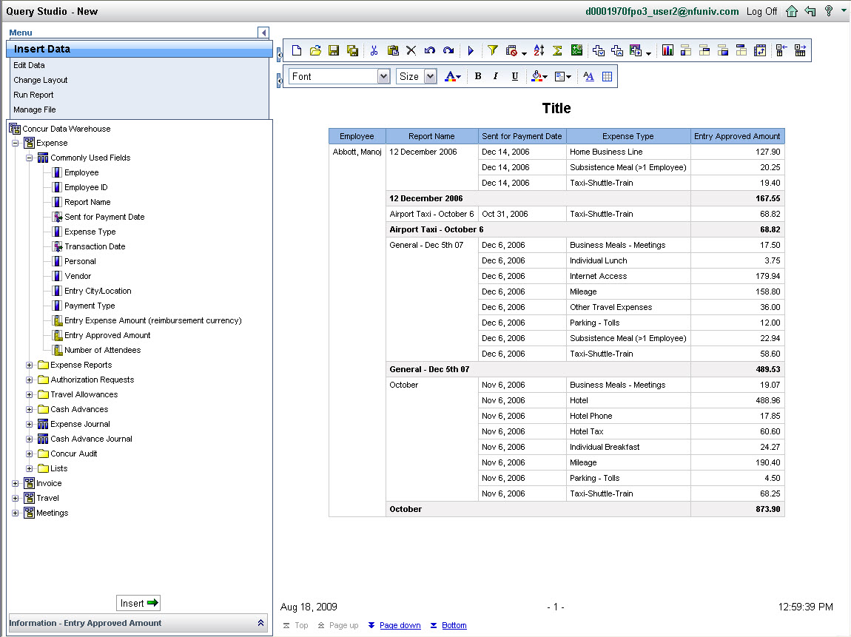

| Cómo crear un informe de lista agrupada |  | Información adicional |
| --- | --- | --- |
| 1. Cree un informe nuevo en **Query Studio**. |  |  |
| 1. Añada las siguientes columnas desde la carpeta **Gasto**, por orden: |  | a. **Empleado** (Gasto\Campos comúnmente usados) b. **Nombre del informe** (Gasto\Campos comúnmente usados) c. **Fecha en que se envió para el pago** (Gasto\Campos comúnmente usados) |
| 1. Marque el título de la columna **Empleado** y luego haga clic en el icono **Agrupar** Group. |  |  |

**Cómo crear un informe de referencias cruzadas**

Un *informe de referencias cruzadas* muestra un valor de resumen en la intersección de cada fila y columna. Al utilizar los informes de referencias cruzadas, puede:

* Crear un informe de referencias cruzadas haciendo rotar los valores en un informe de lista para producir títulos de columna.
* Crear un informe de referencias cruzadas para visualizar datos de resumen.
* Haga rotar más de una columna que no sea de medidas para crear referencias cruzadas anidadas. Las referencias cruzadas anidadas son útiles cuando necesite comparar cómo se ha gastado el dinero en una combinación de categorías.

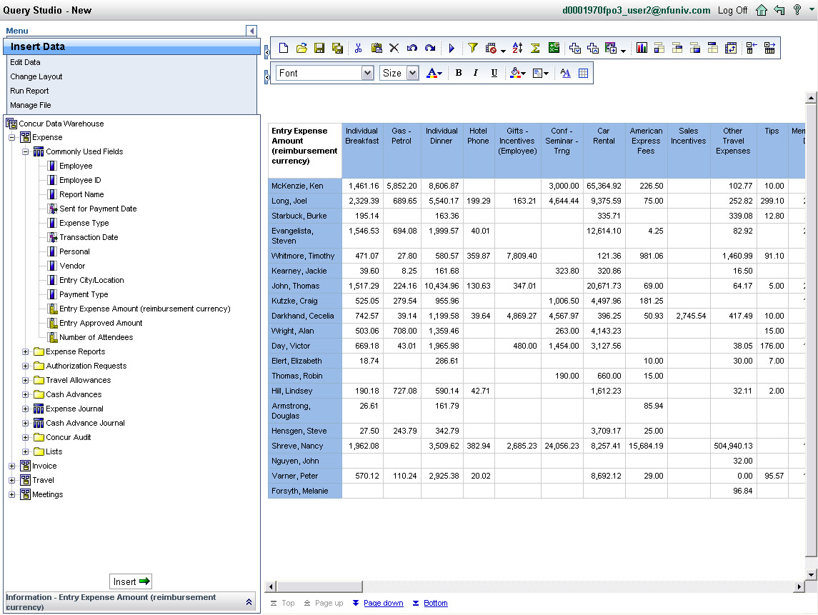

| Cómo crear un informe de referencias cruzadas |  | Información adicional |
| --- | --- | --- |
| 1. Cree un informe nuevo en **Query Studio**. |  |  |
| 1. Añada las siguientes columnas desde la carpeta **Gasto**, por orden: |  | a. **Empleado** (Gasto\Campos comúnmente usados b. **Tipo de gasto** (Gasto\Campos comúnmente usados)c. **Monto del gasto de registro (moneda de reembolso)** (Gasto\Campos comúnmente usados) |
| 1. Haga doble clic en el filtro predefinido **Excluir los registros primarios**, ubicado en **Gasto\Informes de gastos\Filtros de registro del informe común** para añadirlo al informe. |  |  |
| 1. Haga clic con el botón derecho a **Fecha en que se envió para el pago** en **Gasto>Campos comúnmente usados** para filtrar su informe para el año 2013. |  |  |
| 1. Seleccione **Filtrar para informe**. |  |  |
| 1. En el área **Desde**, haga clic en el icono **Calendario** cid:image001.png@01D159CD.90BF29F0. |  |  |
| 1. En el calendario, haga clic en la flecha cid:image003.png@01D159CE.8DB4B3A0 del año anterior para volver al 2013. |  |  |
| 1. Seleccione **1 de enero** en el calendario. |  |  |
| 1. En el área **Hasta**, haga clic en el icono **Calendario** cid:image001.png@01D159CD.90BF29F0. |  |  |
| 1. En el calendario, haga clic en la flecha cid:image003.png@01D159CE.8DB4B3A0 del año anterior para volver al **2013**. |  |  |
| 1. Seleccione **31 de diciembre** en el calendario. |  |  |
| 1. Haga clic en **Aceptar**. |  |  |
| 1. En el cuadro de diálogo **Combinar filtros**, haga clic en **Aceptar**. |  |  |
| 1. Haga clic en el título de columna **Tipo de gasto** y luego haga clic en el icono **Lista dinámica (crea una tabla de referencias cruzadas)** Pivot. |  |  |

| Cómo crear un informe de referencias cruzadas anidadas |  | Información adicional |
| --- | --- | --- |
| 1. Cree un informe nuevo en **Query Studio**. |  |  |
| 1. Añada las siguientes columnas desde la carpeta **Gasto**, por orden: |  | a. **Empleado** (Gasto\Campos comúnmente usados b. **Tipo de gasto** (Gasto\Campos comúnmente usados) c. **Tipo de pago** (Gasto\Campos comúnmente usados) d. **Monto del gasto de registro (moneda de reembolso)** (Gasto\Campos comúnmente usados) |
| 1. Haga doble clic en el filtro predefinido **Excluir los registros primarios**, ubicado en **Gasto\Informes de gastos\Filtros de registro del informe común** para añadirlo al informe. |  |  |
| 1. Haga clic con el botón derecho a **Fecha en que se envió para el pago** en **Gasto>Campos comúnmente usados** para filtrar su informe para el año 2013. |  |  |
| 1. Seleccione **Filtrar para informe**. |  |  |
| 1. En el área **Desde**, haga clic en el icono **Calendario** cid:image001.png@01D159CD.90BF29F0. |  |  |
| 1. En el calendario, haga clic en la flecha cid:image003.png@01D159CE.8DB4B3A0 del año anterior para volver al 2013. |  |  |
| 1. Seleccione **1 de enero** en el calendario. |  |  |
| 1. En el área **Hasta**, haga clic en el icono **Calendario** cid:image001.png@01D159CD.90BF29F0. |  |  |
| 1. En el calendario, haga clic en la flecha cid:image003.png@01D159CE.8DB4B3A0 del año anterior para volver al **2013**. |  |  |
| 1. Seleccione **31 de diciembre** en el calendario. |  |  |
| 1. Haga clic en **Aceptar**. |  |  |
| 1. En el cuadro de diálogo **Combinar filtros**, haga clic en **Aceptar**. |  |  |
| 1. Haga clic en el título de columna **Tipo de gasto y Tipo de pago** y luego haga clic en el icono **Lista dinámica (crea una tabla de referencias cruzadas)** Pivot. |  |  |

Cómo crear un informe de gráfico

Puede utilizar *gráficos* para presentar información gráficamente. Los gráficos son útiles para ver los patrones y tendencias en los datos. Al utilizar gráficos, tenga en cuenta:

* En el informe debe tener al menos un dato que sea una medida y otro dato que no lo sea para crear el gráfico. Las medidas son datos cuantitativos, como cifras para ventas, costes y cantidades. Los datos que no son medidas son datos cualitativos, como nombres, direcciones y países.
* La manera de representar los datos depende del tipo de gráfico. El número máximo de datos que no sean medidas es dos.
* Puede representar cualquier número de medidas en un informe. Si embargo, un gráfico que tiene más de cuatro o cinco medidas es difícil de entender. Los gráficos de Query Studio representan en el informe los datos de la manera más resumida posible.
* Elimine las medidas innecesarias de su informe y vuelva a ordenar las columnas para que los datos más importantes que no sean medidas estén en los niveles externos del anidamiento en el gráfico.
* Los gráficos son más fáciles de leer si se filtran los datos de modo conveniente.

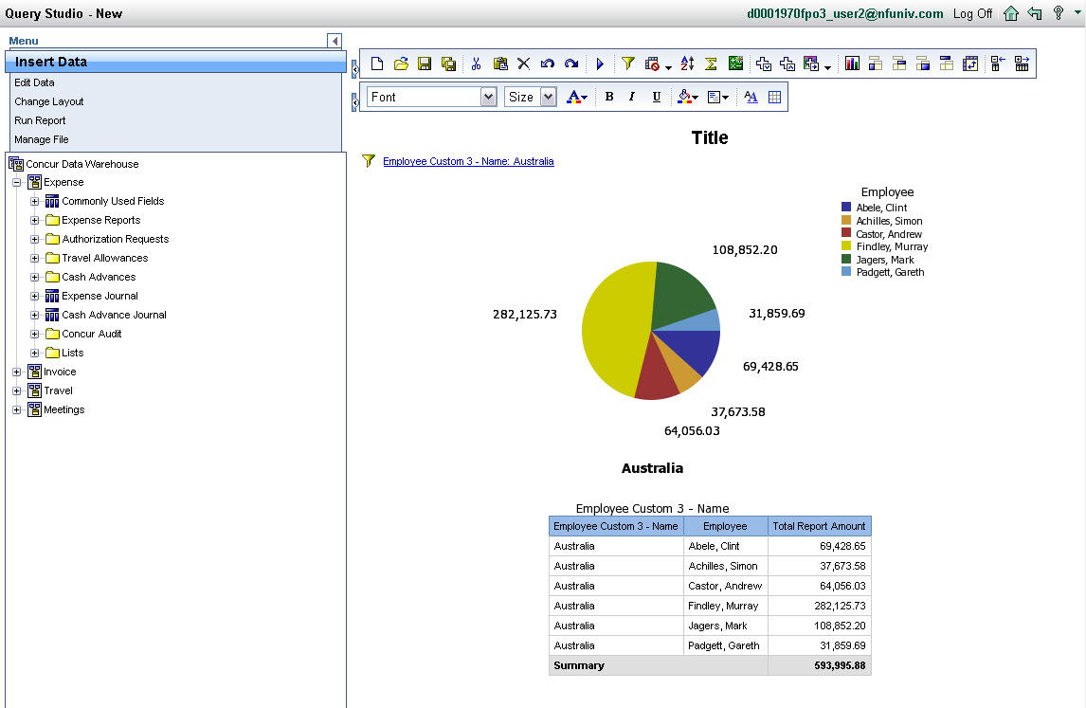

|  |  |
| --- | --- |
| Tipo de gráfico | Se utiliza para... |
| Circular | Muestra la relación de las partes con el todo. |
| Columnas | Destaca los valores para una comparación fácil y una representación vertical de los números. |
| Barras | Destaca los valores para una comparación fácil y una representación horizontal de los números. |
| Líneas | Muestra las tendencias representando los datos como puntos equidistantes conectados a través de líneas. |
| Áreas | Enfatiza la magnitud de los cambios en el tiempo. |
| Líneas y columnas | Compara dos medidas diferentes. |
| Radial | Compara datos integrando múltiples ejes en un único gráfico radial. |

**Nota:** En los siguientes ejercicios, los elementos que seleccionará del almacén de datos son solo ejemplos. Cabe la posibilidad de que su empresa no tenga los mismos campos personalizados para elegir. En este caso, seleccionará un elemento similar para completar los ejercicios.

| Cómo crear un informe de gráfico |  | Información adicional |
| --- | --- | --- |
| 1. Cree un informe nuevo en **Query Studio**. |  |  |
| 1. Añada las siguientes columnas desde la carpeta **Gasto**, por orden: |  | a. **Unidad org. 1 del empleado – Nombre** (Gasto\Informes de gastos\Información del encabezado del informe\Detalles adicionales del empleado\) para seleccionar la región. b. **Empleado** (Gasto\Campos comúnmente usados) c. **Total del monto del informe** (Gasto\Informes de gastos\Información del encabezado del informe\Montos (moneda de reembolso) |
| 1. Haga clic con el botón derecho a **Fecha en que se envió para el pago** en **Gasto>Campos comúnmente usados** para filtrar su informe para el año 2013. |  |  |
| 1. Seleccione **Filtrar para informe**. |  |  |
| 1. En el área **Desde**, haga clic en el icono **Calendario** cid:image001.png@01D159CD.90BF29F0. |  |  |
| 1. En el calendario, haga clic en la flecha cid:image003.png@01D159CE.8DB4B3A0 del año anterior para volver al 2013. |  |  |
| 1. Seleccione **1 de enero** en el calendario. |  |  |
| 1. En el área **Hasta**, haga clic en el icono **Calendario** cid:image001.png@01D159CD.90BF29F0. |  |  |
| 1. En el calendario, haga clic en la flecha cid:image003.png@01D159CE.8DB4B3A0 del año anterior para volver al **2013**. |  |  |
| 1. Seleccione **31 de diciembre** en el calendario. |  |  |
| 1. Haga clic en **Aceptar**. |  |  |
| 1. Seleccione el título de columna para **Unidad** **org. 1 del empleado – Nombre**,y luego haga clic en el icono **Filtrar** Filter. |  |  |
| 1. Seleccione la casilla de verificación para una empresa y luego haga clic en **Aceptar**. |  |  |
| 1. En el cuadro de diálogo **Combinar filtros**, haga clic en **Aceptar**. |  |  |
| 1. Haga clic en el icono **Gráfico** Chart y luego, del menú desplegable **Tipo de gráfico**, seleccione **Circular**. |  |  |
| 1. Seleccione la casilla de verificación **Mostrar los valores del gráfico**, seleccione la opción **Gráfico y tabla** y luego haga clic en **Aceptar**. |  |  |

Ejercicio: Crear un informe de gráfico basado en un informe de referencias cruzadas

En este ejercicio, hará lo siguiente:

* Crear un informe de lista, añadir contenido y luego editar el título del informe.
* Convertir un informe de lista en un informe de referencias cruzadas y luego convertir este último en un informe de gráfico.
* Añadir una solicitud al informe.

Tiempo aproximado para completar el ejercicio: 20 minutos.

| Crear un informe de lista |  | Información adicional |
| --- | --- | --- |
| 1. Haga clic en el icono **Nuevo informe** NewReport en la barra de herramientas. |  |  |
| 1. Navegue a la carpeta **Gasto\Campos comúnmente usados** y luego haga doble clic en **Empleado**, **Tipo de gasto**, **Tipo de pago** y **Monto del gasto de registro (moneda de reembolso)** para añadirlos al informe. |  |  |
| 1. Añada el filtro **Excluir los desgloses**, ubicado en **Gasto\Informes de gastos\Filtros de registro del informe común** para evitar se generen informes por duplicado. |  |  |
| 1. Haga clic con el botón derecho a **Fecha en que se envió para el pago** en **Gasto>Campos comúnmente usados** para filtrar su informe para el año 2013. |  |  |
| 1. Seleccione **Filtrar para informe**. |  |  |
| 1. En el área **Desde**, haga clic en el icono **Calendario** cid:image001.png@01D159CD.90BF29F0. |  |  |
| 1. En el calendario, haga clic en la flecha cid:image003.png@01D159CE.8DB4B3A0 del año anterior para volver al 2013. |  |  |
| 1. Seleccione **1 de enero** en el calendario. |  |  |
| 1. En el área **Hasta**, haga clic en el icono **Calendario** cid:image001.png@01D159CD.90BF29F0. |  |  |
| 1. En el calendario, haga clic en la flecha cid:image003.png@01D159CE.8DB4B3A0 del año anterior para volver al **2013**. |  |  |
| 1. Seleccione **31 de diciembre** en el calendario. |  |  |
| 1. Haga clic en **Aceptar**. |  |  |
| 1. En el cuadro de diálogo **Combinar filtros**, haga clic en **Aceptar**. |  |  |
| 1. Seleccione el título en la parte superior del informe y escriba el nombre ***Ejercicio: Crear un gráfico***. |  |  |
|  | | |

| Convertir un informe de lista en referencias cruzadas y luego en un informe de gráfico |  | Información adicional |
| --- | --- | --- |
| 1. Seleccione los títulos de columna **Tipo de gasto** y **Tipo de pago** y luego haga clic en el icono **Lista dinámica (crea una tabla de referencias cruzadas)** Pivot en la barra de herramientas. |  |  |
| 1. Haga clic en el icono **Gráfico** Chart en la barra de herramientas. |  |  |
| 1. En la **lista de Tipo de gráfico**, verifique que **Columnas** esté seleccionada y luego seleccione **Estándar**. |  |  |
| 1. En **Mostrar lo siguiente en el informe**, seleccione **Gráfico y Tabla** y luego haga clic en **Aceptar**. |  |  |

| Añadir una solicitud al informe |  | Información adicional |
| --- | --- | --- |
| 1. Haga clic en el título de la columna **Tarifa aérea** y luego haga clic en el icono **Filtrar** Filter de la barra de herramientas. |  |  |
| 1. Seleccione la casilla de verificación **Preguntar siempre que se ejecuta el informe** y luego haga clic en **Aceptar**. |  |  |
| 1. En el cuadro de diálogo **Combinar filtros**, haga clic en **Aceptar**. |  |  |
| 1. Ejecute el informe. |  |  |
| 1. Cierre los resultados y guarde su informe en **Mis carpetas\Informes** como ***Ejercicio: Referencias cruzadas***. |  |  |

Lab 1

**Escenario**: El gestor de la región de América quiere que cree un informe para identificar los empleados que tengan informes con importes aprobados que superen los 2 500 dólares y que se hayan pagado en un período de tiempo específico. El informe debería contener la siguiente información:

* Nombre de la región
* Nombre del empleado
* Nombre del informe
* Importe total enviado
* Importe total aprobado
* Importe total no aprobado
* Fecha del envío del informe
* Fecha de pago efectuado
* Número de días en el proceso de reembolso

Además, el gestor quiere que informe esté agrupado por región y empleado. El informe debería poder ejecutarse según as necesidades. Tiene que formatear todos los campos **Fecha** para mostrar la fecha en el formato ***M/dd/aa*** y todos los campos de moneda para ver los datos en el formato $0.00. **NOTA**: Algunos de los campos en la lista son campos calculados.

Tiempo aproximado para completar el ejercicio: 20 minutos.

**Lab 1 tareas:**

1. Crear un informe de lista y luego añadir los campos apropiados al informe.
2. Añadir los cálculos apropiados en el informe.
3. Añadir el formato al informe.
4. Agrupar y filtrar los datos.
5. Ejecutar y guardar el informe en su carpeta personal como ***Lab 1: Informe mensual de América***.

| Crear un informe de lista y luego añadir los campos apropiados |  | Información adicional |
| --- | --- | --- |
| 1. Inicie Query Studio. |  | Y elija el paquete **Concur Data Warehouse**. |
| 1. En el menú **Insertar datos**, añada los elementos siguientes de la carpeta **Gasto** por orden: |  | a. **Unidad org. 2 del empleado – Nombre** (Gasto\Informes de gastos\Información del encabezado del informe\Detalles adicionales del empleado) para seleccionar la región. b. **Empleado** (Gasto\Campos comúnmente usados) c. **Nombre del informe** (Gasto\Campos comúnmente usados) d. **Monto total reclamado** (Gasto\Informes de gastos\Información del encabezado del informe\Montos (moneda de reembolso)) e. **Monto total aprobado** (Gasto\Informes de gastos\Información del encabezado del informe\Montos (moneda de reembolso)) f. **Fecha en que se envió por última vez** (Gasto\Informes de gastos\Estados y fechas del informe) g. **Fecha en que se envió para el pago** (Gasto\Campos comúnmente usados) h. **Estado del pago** (Gasto\Informes de gastos\Información del encabezado del informe) |
| 1. Haga doble clic en el título de la columna **Unidad org. 2 del empleado – Nombre**, escriba ***Región*** en el campo **Nombre** y luego haga clic en **Aceptar**. |  |  |
| 1. Repita el paso 3 para modificar los títulos de columna siguientes: |  | **Monto total reclamado:** *Importe reclamado*  **Monto total aprobado:** *Importe aprobado*  **Fecha en que se envió por última vez:** *Fecha de envío*  **Fecha en que se envió para el pago**: *Fecha de pago* |
|  | | |

| Añadir los cálculos apropiados en el informe |  | Información adicional |
| --- | --- | --- |
| 1. Seleccione los títulos de columna para **Importe reclamado** e **Importe aprobado** y luego haga clic en el icono **Calcular**Calculate. |  |  |
| 1. Establezca las opciones siguientes: |  | **Tipo de** **operación:** *Aritmética*  **Operación:** – (resta) |
| 1. En **Orden**, seleccione **Importe reclamado – Importe aprobado**, en el campo **Nuevo nombre del elemento**, escriba ***Importe rechazado*** y luego haga clic en el botón **Insertar** Insert. |  |  |
| 1. Seleccione los títulos de columna **Fecha de envío** y **Fecha de pago** y luego haga clic en el botón **Calcular** Calculate. |  |  |
| 1. Establezca las opciones siguientes y luego haga clic en el botón **Insertar** Insert: |  | **Operación: -** (diferencia en días)  **Orden:** Days between(Fecha de pago, Fecha de envío)  **Nuevo nombre del elemento:** *Días hasta el proceso* |
|  | | |

| Añadir el formato al informe |  | Información adicional |
| --- | --- | --- |
| 1. Seleccione los títulos de columna **Importe reclamado**, **Importe aprobado** e **Importe rechazado** y luego, del menú **Editar datos**, seleccione **Formatear datos**. |  |  |
| 1. Establezca las opciones siguientes y luego haga clic **Aceptar**: |  | **Categoría:** *Moneda*  **Moneda:** *Moneda predeterminada*  **Visualización de moneda:** *Símbolo de moneda*  **Número de posiciones decimales:** *2*  **Escala:** Sin escala  **Signo negativo:** *(123)*  **Separador de miles:** *Sí* |
| 1. Seleccione los títulos de columna **Fecha de envío**, **Fecha de pago** y luego, del menú **Editar datos**, seleccione **Formatear datos**. |  |  |
| 1. Establezca **Categoría** a **Fecha**, seleccione **8/19/03** de la lista **Tipo** y luego haga clic en **Aceptar**. |  |  |
|  | | |

| Agrupar y filtrar los datos |  | Información adicional |
| --- | --- | --- |
| 1. Seleccione los títulos de columna **Región** y **Empleado** y luego haga clic en el icono **Agrupar** Group. |  |  |
| 1. Haga clic en el título de la columna **Región** y luego haga clic en el icono **Filtrar** Filter. |  |  |
| 1. En la sección **Mostrar sólo lo siguiente**, seleccione la casilla de verificación **América** y luego haga clic en **Aceptar**. |  |  |
| 1. Haga clic en el título de la columna **Importe aprobado** y luego haga clic en el icono **Filtrar** Filter. |  |  |
| 1. En el campo **Desde**, escriba ***2500*** y luego haga clic en **Aceptar**. |  |  |
| 1. En el cuadro de diálogo **Combinar filtros**, haga clic en **Aceptar**. |  |  |
| 1. Haga clic en el título de la columna **Fecha de pago** y luego haga clic en el icono **Filtrar** Filter. |  |  |
| 1. Seleccione la casilla de verificación **Preguntar siempre que se ejecuta el informe** y luego haga clic en **Aceptar**. |  |  |
| 1. En el cuadro de diálogo **Combinar filtros**, haga clic en **Aceptar**. |  |  |
| 1. Haga clic en el título de la columna **Estado del pago** y luego haga clic en el icono **Filtrar** Filter. |  |  |
| 1. En la sección **Mostrar sólo lo siguiente**, seleccione la casilla de verificación **Pagado** y luego haga clic en **Aceptar**. |  |  |
| 1. En el cuadro de diálogo **Combinar filtros**, haga clic en **Aceptar**. |  |  |
| 1. Haga clic en el título de la columna **Estado del pago** y luego haga clic en el icono **Suprimir** Delete. |  |  |
| 1. En el cuadro de diálogo **Suprimir**, borre el **Estado de pago:** casilla de verificación **Pagado** y luego haga clic en **Aceptar**. |  |  |
| 1. En el menú **Cambiar diseño**, haga clic en **Editar área del título**. |  |  |
| 1. En el campo **Título**, escriba ***Informe mensual de América***, borre las casillas de verificación **Mostrar filtros**, **Mostrar ordenaciones** y **Mostrar supresión** y luego haga clic en **Aceptar**. |  |  |
|  | | |

| Ejecutar y guardar el informe en su carpeta personal |  | Información adicional |
| --- | --- | --- |
| 1. Haga clic en **Ejecutar con todos los datos (y volver a preguntar)** RunWithAllData. |  |  |
| 1. Haga clic en **Guardar**, escriba ***Lab 1: Informe mensual de América*** en el campo **Nombre** y luego haga clic en **Aceptar**. |  |  |

Lab 2

**Escenario**: El director de área quiere un informe detallado para revisar todos los gastos personales aprobados que se hayan cargado a la tarjeta corporativa durante el mes. El informe debería incluir la siguiente información detallada de empleado para cada empleado del área:

* Nombre del empleado
* Código del departamento
* Personal
* Total del monto de gasto personal
* Tipo de pago
* Monto aprobado del registro

**Lab 2 tareas:**

1. Crear un informe de lista y luego añadir los campos apropiados al informe.
2. Cambiar el nombre Unidad org. 3 del empleado – Código del departamento.
3. Aplicar los filtros apropiados.
4. Ejecutar y guardar el informe en su carpeta personal como ***Lab 2: Informe mensual de gastos personales***.

**Nota:** En los siguientes ejercicios, los elementos que seleccionará del almacén de datos son solo ejemplos. Cabe la posibilidad de que su empresa no tenga los mismos campos personalizados para elegir. En este caso, seleccionará un elemento similar para completar los ejercicios.

|  |  |  |
| --- | --- | --- |
| Crear un informe de lista y luego añadir los campos apropiados |  | Información adicional |
| 1. Inicie Query Studio. |  |  |
| 1. En el menú **Insertar datos**, añada los elementos siguientes de la carpeta **Gasto** por orden: |  | a. **Empleado** (Gasto\Campos comúnmente usados) b. **Unidad org. 3 del empleado – Código** (Gasto\Informes de gastos\Información del encabezado del informe\Detalles adicionales del empleado) para seleccionar el departamento c. **Personal** (Gasto\Campos comúnmente usados) d. **Total del monto de gasto personal** (Gasto\Informes de gastos\Información del encabezado del informe\Montos (moneda de reembolso)) e. **Tipo de pago** (Gasto\Informes de gastos\Información del registro) f. **Monto aprobado del registro** (Gasto\Campos comúnmente usados) |
|  | | |
| Cambiar el nombre a los campos |  | Información adicional |
| 1. Haga doble clic en el título de la columna **Unidad org. 3 del empleado – Código**, escriba ***Departamento*** en el campo **Nombre** y luego haga clic en **Aceptar**. |  |  |
|  | | |

| Aplicar filtros |  | Información adicional |
| --- | --- | --- |
| 1. Haga clic en el título de la columna **Tipo de pago** y luego haga clic en el icono **Filtrar Filter**. |  |  |
| 1. De la lista **Condición**, seleccione **Tarjeta de viaje corporativa (IBCP)** y **Tarjeta de viaje corporativa (IBIP)** y luego haga clic en **Aceptar**. |  |  |
| 1. Aplique el filtro predefinido **Solo registros personales** ubicado en **Gasto\Informes de gastos\Filtros de registro del informe común**. |  |  |
| 1. En el cuadro de diálogo **Combinar filtros**, haga clic en **Aceptar**. |  |  |

| Poner título al informe y guardarlo |  | Información adicional |
| --- | --- | --- |
| 1. Haga clic en el título del informe y, en el campo **Título**, escriba ***Gastos personales mensuales***. |  |  |
| 1. Borre las casillas de verificación **Mostrar filtros**, **Mostrar ordenaciones** y **Mostrar supresión**. |  |  |
| 1. Haga clic en **Aceptar**. |  |  |
| 1. Guarde el informe en su carpeta personal como ***Lab 2: Informe mensual de gastos personales***. |  |  |
|  | | |

Business Intelligence

*Business Intelligence* esel servicio premium de análisis y generación de informes de Concur disponible para tarifas adicionales. Este servicio opcional incluye informes prediseñados de prácticas recomendadas y proporciona la funcionalidad avanzada de generación de sus propios informes con Report Studio. El servicio Business Intelligence proporciona visibilidad detallada de todos los datos de gastos y viajes de los empleados de su empresa.

Lección: Información general de Business Intelligence

Esta lección le presenta Business Intelligence, la solución premium de análisis y generación de informes de Concur. Esta lección incluye los conocimientos y las habilidades que se necesitan para programar ejecuciones de informes con Business Intelligence.

Antes de empezar esta lección, debería haber realizado el curso *Analysis*.

Cuando termine esta lección, será capaz de:

* Explicar el uso de Business Intelligence.
* Localizar informes estándar.
* Modificar informes estándar.
* Programar una ejecución de informe.

¿Qué es la generación de informes de Business Intelligence?

Laofertade Business Intelligence incluye un servicio de análisis y generación de informes alojado “a petición”. Está disponible en dos ofertas de servicio:

* Analysis: oferta básica, incluida con la solución Concur.
* Business Intelligence: oferta premium, disponible para tarifas adicionales.

Las herramientas de Business Intelligence se describen más abajo. La tabla destaca aquellas herramientas que solo están disponibles con Business Intelligence. Tenga en cuenta que la capacidad de programar ejecuciones de informes en Cognos Connection solo está disponible con Business Intelligence.

|  |  |
| --- | --- |
| **Herramienta** | **Función** |
| Cognos Connection | * Programar la ejecución y distribución de resultados de consulta por correo electrónico. Solo está disponible con Business Intelligence * Especificar preferencias de formato e idioma * Ver informes en diferentes formatos * Guardar informes o vistas de informes |
| Query Studio | * Crear consultas ad-hoc arrastrando y soltando campos de datos * Visualizar consultas en forma de listas, tablas dinámicas o gráficos. * Aplicar filtros y crear solicitudes * Guardar consultas para utilizarlas de nuevo |
| Report Studio: solo disponible con Business Intelligence | * Crear informes complejos * Incluir varias consultas, cuadros y gráficos (paneles de control) * Incluir y aplicar consultas en cascada para obtener detalles |

Para más información sobre Analysis o Concur Data Warehouse, consulte el curso *Analysis*.

El Concur Dashboard

El *Concur Dashboard* está disponible con Intelligence.Esta función le permite ver una variedad de métricas clave en una única vista.

La pestaña del Concur Dashboard aparece en la página de aterrizaje del usuario de Intelligence.

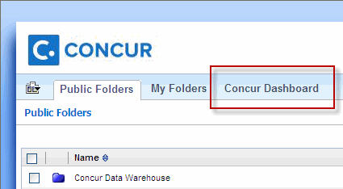

Cuando haga clic en la pestaña **Concur Dashboard**, aparecerán los siguientes informes (conocidos como *informes de métricas del panel de control*):

* Gastos de vuelo, hotel y vehículo (año tras año)
* Maduración de aprobación de informes de gastos
* Informes de gastos enviados
* Tendencia de coste de hotel pagado
* 10 tipos principales de gasto (promedio MTD frente a YTD)
* Importe total gastado por mes

**NOTA**: Es probable que Concur añada métricas adicionales en el futuro.

Cómo crear y modificar el Concur Dashboard

El Concur Dashboard es una pestaña dentro del Cognos Connection que puede ejecutar y visualizar hasta seis informes. Concur proporciona diversos informes que puede colocar en el panel de control y los autores del informe pueden crear elementos adicionales para el panel de control. Las modificaciones que efectúe en el Concur Dashboard se guardan en un objeto de su área Mis carpetas. En consecuencia, si elimina este objeto, borrará el Concur Dashboard de la vista. En caso necesario, puede volver a crear el Concur Dashboard.

Los nuevos usuarios de Cognos no tendrán el Concur Dashboard de forma predeterminada. Los usuarios pueden añadir el Concur Dashboard, si lo necesitan. Además, los usuarios que eliminen el objeto del Concur Dashboard en el área Mis carpetas, pueden volver a crearlo.

|  |  |  |
| --- | --- | --- |
| Cómo crear el Concur Dashboard |  | Información adicional |
| 1. Des del área **Carpetas públicas** abra la carpeta **Dashboard Metrics**. |  |  |
| 1. Busque el elemento **Concur Dashboard** y cópielo y péguelo a **Mis carpetas**. |  |  |
| 1. En **Mis carpetas**, en la columna **Acciones**, haga clic en el icono **Agregar a mis pestañas del portal** . |  | La pestaña del Concur Dashboard aparece ahora en Cognos Connection. |

Puede reemplazar alguno de los informes predeterminados del Concur Dashboard por otro informe del panel de control disponible o por cualquier otro informe que haya creado y guardado en su área Mis carpetas. Cada uno de los informes del panel de control cuentan con un botón **Editar**  en la parte superior derecha, que le permite reemplazar un informe del panel de control por otro.

|  |  |  |
| --- | --- | --- |
| Cómo modificar el Concur Dashboard |  | Información adicional |
| 1. Haga clic en el botón **Editar**  en el informe que desee reemplazar. |  |  |
| DashBoard_DB_EditButton | | |
| 1. En la página de propiedades del informe, haga clic en **Seleccionar entrada**. |  |  |
| 1. De la lista de informes disponibles, seleccione el informe que quiera que aparezca en el Concur Dashboard. |  |  |
| 1. Haga clic en **Aceptar** para volver a la página Propiedades del informe. |  |  |
| 1. Haga clic en **Aceptar** para volver al panel de control. |  | El informe seleccionado ahora aparece en el panel de control. |

Lección: Introducción al Report Studio

*Report Studio* es una herramienta de creación de informes basada en web que le permite crear informes de inteligencia comercial para analizar los datos de gastos corporativos según sus necesidades específicas.

Por ejemplo, si su gerente quiere analizar los gastos totales de todo el departamento durante el año anterior, organizados por centro de coste, puede crear un informe de lista que resuma los gastos totales por centro de coste.

**Nota**: El rol *Autor profesional* es el único rol que puede acceder al Report Studio.

Esta lección incluye los conocimientos y las habilidades que se necesitan para crear informes complejos con Report Studio.

Cuando termine esta lección, será capaz de:

* Explicar el motivo de Report Studio.
* Describir los diferentes tipos de informes disponibles en Report Studio.
* Navegar en Report Studio.
* Crear un informe de lista.
* Crear un informe de referencias cruzadas.
* Crear un informe de gráfico.

Tipos de informes disponibles en Report Studio

El profesor le enseñará los siguientes informes que están disponibles en el Report Studio:

* En blanco
* Lista
* Referencias cruzadas
* Gráfico

Otros tipos de informes disponibles en Report Studio

Los siguientes informes están disponibles en el Report Studio adicionalmente pero no se enseñarán en la clase:

* Mapa
* Financiero
* Tabla del repetidor
* Informe activo en blanco
* Informe activo
* Plantilla de informe

¿Qué es un informe en blanco?

Un *informe en blanco* es un informe que no contiene nada. El resto de informes incluye un formato básico, como cabeceras, pies de página y una plantilla para añadir datos. Deberá añadir manualmente objetos de informe al informe en blanco.

**¿Qué es un informe de lista?**

Puede utilizar un *informe de lista* para mostrar información detallada de su sistema de gastos, como informes de gastos y entradas de gastos. Los datos en un informe de lista se organizan por filas y columnas. Cada columna muestra todos los valores para un elemento de consulta en la base de datos o un cálculo basado en elementos de consulta en la base de datos. Al agrupar elementos para eliminar los valores repetidos se crea una informe de *lista agrupada* en Report Studio.

**¿Qué es un informe de referencias cruzadas?**

Utilice un *informe de referencias cruzadas* para visualizar información de una forma más compacta en el informe de lista agrupado. Por ejemplo, puede crear un informe de referencias cruzadas para mostrar las ventas totales por línea de producto, generado por cada uno de los representantes de ventas. Como en un informe de lista, un informe de referencias cruzadas muestra los datos en filas y columnas. Sin embargo, los valores en las intersecciones de las filas y columnas muestran información resumida en lugar de información detallada.

¿Qué es un informe de gráfico?

Utilice un *informe de gráfico* para presentar información en un formato gráfico. Utilice los gráficos para descubrir tendencias y relaciones que no son evidentes en los informes de tablas. Por ejemplo, puede crear un gráfico para visualizar los gastos reales comparado con los gastos planificados o para descubrir si los gastos suben o bajan en relación a otros trimestres.

¿Qué es un informe de mapa?

Un *informe de mapa* es un tipo especial de informe de gráfico. Puede utilizarlo para representar datos tabulares en un contexto espacial. Por ejemplo, puede colorear un mapa de países para representar el gasto global. Tenga en cuenta que, en el momento de la publicación, el informe de mapa aún no está completamente operativo en Intelligence. Este manual no se detendrá en explicar detalladamente el informe de mapa.

¿Qué es un informe financiero?

Un *informe financiero* es un tipo especial de informe de referencias cruzadas que contiene un formato predefinido. Este manual no se detendrá en explicar detalladamente el informe financiero.

¿Qué es una tabla del repetidor?

Una *tabla del repetidor* le permite insertar elementos que se repetirán. Por ejemplo, puede utilizar una tabla del repetidor para crear etiquetas de mailing. Este manual no se detendrá en explicar detalladamente el informe de repetidor.

¿Qué es un informe activo en blanco?

De modo similar que el informe en blanco, un *informe activo en blanco* le permite crear aplicaciones de informe interactivas para su uso sin conexión o desconectado pero desde un punto inicial en blanco. Este manual no se detendrá en explicar detalladamente el informe activo en blanco.

¿Qué es un informe activo?

Un *informe activo* es un tipo de salida de informe que proporciona un informe altamente interactivo y muy fácil de utilizar. Los informes activos se crean para usuarios empresariales y les sirven para explorar sus propios datos y derivar una perspectiva adicional. Este manual no se detendrá en explicar detalladamente el informe activo.

¿Qué es una plantilla de informe?

Se crea una *plantilla de informe* para dar a los usuarios un diseño predefinido que estos pueden utilizar para definir informes o aplicarlo a informes existentes. Este manual no se detendrá en explicar detalladamente la plantilla de informe.

Información general de la interfaz de usuario

La interfaz de usuario del Report Studio se divide en cinco áreas. En esta demostración, aprenderá a navegar en Report Studio.

Navegar en Report Studio:

* Ver el área de trabajo.
* Ver el panel Origen.
* Ver el panel Propiedades.
* Ver la barra de explorador.
* Ver la barra de herramientas del Report Studio.

¿Qué es el área de trabajo?

El *área de trabajo* es la sección de la interfaz de usuario en la que se diseña un informe.

¿Qué es el panel Origen?

El *panel Origen* es la sección de la interfaz de usuario que contiene los objetos que se pueden añadir a un informe. Puede activar o desactivar este panel mediante la opción Objetos y Propiedades en el menú Vista. El panel Origen contiene las pestañas siguientes:

* **Origen**: muestra todos los elementos de datos que están en el modelo. Puede añadir cualquier de estos elementos en su informe.
* **Elementos de datos**: muestra todos los elementos de consulta que actualmente forman parte de su informe, incluidos los elementos que no están contenidos en el modelo de datos, como los cálculos. Puede utilizar la pestaña Elementos de datos para encontrar rápidamente elementos en su informe en lugar de tener que navegar a través de todo el modelo de datos.
* **Caja de herramientas**: contiene todos los objetos que puede añadir a su informe, como elementos de texto, cálculos, páginas de solicitud, hiperenlaces u otros informes. Puede añadir, poner en su sitio y formatear objetos para personalizar su informe. Un informe puede contener uno o varios objetos.

¿Qué es el panel Propiedades?

El *panel Propiedades* lista las propiedades que puede establecer para un objeto en un informe.

Puede consultar más información sobre una propiedad seleccionándola y luego pulsando [F1]. Puede activar o desactivar este panel mediante la opción Objetos y Propiedades en el menú Vista. Los puntos clave incluyen:

* Cuando haga clic en un elemento u objeto en el informe, las propiedades para ese elemento aparecen en el panel Propiedades. Luego puede desplazarse hacia abajo para encontrar la propiedad adecuada y modificarla.
* Tenga en cuenta que si cambia las propiedades de datos del encabezado de columna en una columna, no las confunda con las propiedades de datos propiamente dichas. El encabezado de columna y las propiedades de datos son dos tipos de propiedades distintos.

¿Qué es la barra de explorador?

La *barra de explorador* incluye botones que puede utilizar para trabajar con diferentes partes de un informe. Puede activar o desactivar esta función mediante la opción Explorador en el menú Vista. La barra de explorador contiene las tres secciones siguientes:

* **Explorador de páginas:** se usa para navegar entre las páginas de un informe. Puede utilizar esta función para añadir nuevas páginas al informe o páginas de solicitud.
* **Explorador de consultas:** se usa para crear o modificar consultas y para efectuar tareas complejas, como definir enlaces de unión y escribir sentencias SQL.
* **Explorador de condiciones:** se usa para trabajar con variables condicionales. Puede utilizar las variables condicionales para añadir formato condicional a un informe.

¿Qué es la barra de herramientas del Report Studio?

La *barra de herramientas del Report Studio* contiene iconos para las funciones más utilizadas. Estos iconos se describen en el *Apéndice A: Iconos y botones del Report Studio* al final de este manual.

¿Qué es el área de trabajo?

El *área de trabajo* es la sección de la interfaz de usuario en la que se diseña un informe.

Cómo crear un informe de lista

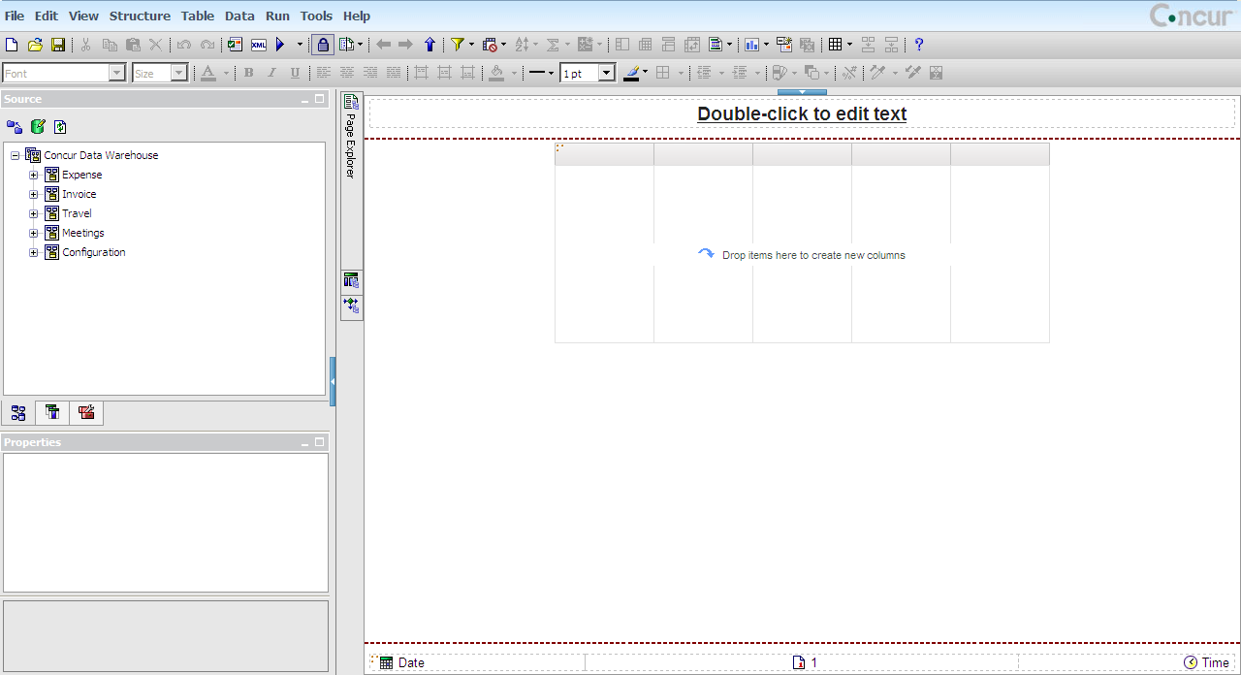

|  |  |  |  |  |
| --- | --- | --- | --- | --- |
| Cómo crear un informe de lista | |  | Información adicional | |
| 1. Desde Cognos Connection, haga clic en la flecha del menú desplegable **Lanzar** y luego haga clic en **Report Studio**. | |  |  | |
| 1. En la pantalla de **Bienvenida**, haga clic en el icono **Crear nuevo** Report Studio_New Report. | |  |  | |
| 1. En el cuadro de diálogo **Nuevo**, haga clic en el icono **Lista**  y luego haga clic en **Aceptar**. | |  |  | |
| 1. En la pestaña **Origen** del panel **Origen**, añada los siguientes elementos de consulta por orden: | |  | 1. **Empleado** (Gasto\Campos comúnmente usados) 2. **Nombre del informe** (Gasto\Campos comúnmente usados) 3. **Tipo de gasto** (Gasto\Campos comúnmente usados) 4. **Monto aprobado del registro** (Gasto\Campos comúnmente usados) | |
| 1. Aplique el filtro **Excluir los registros primarios**, ubicado en **Gasto\Informes de gastos\Filtros de registro del informe común**. | |  |  | |
| 1. Haga clic con el botón derecho a **Fecha en que se envió para el pago** en **Gasto>Campos comúnmente usados** para filtrar su informe para el año 2013. |  | |  |
| 1. Seleccione **Filtrar para informe**. |  | |  |
| 1. En el área **Desde**, haga clic en el icono **Calendario** cid:image001.png@01D159CD.90BF29F0. |  | |  |
| 1. En el calendario, haga clic en la flecha cid:image003.png@01D159CE.8DB4B3A0 del año anterior para volver al 2013. |  | |  |
| 1. Seleccione **1 de enero** en el calendario. |  | |  |
| 1. En el área **Hasta**, haga clic en el icono **Calendario** cid:image001.png@01D159CD.90BF29F0. |  | |  |
| 1. En el calendario, haga clic en la flecha cid:image003.png@01D159CE.8DB4B3A0 del año anterior para volver al **2013**. |  | |  |
| 1. Seleccione **31 de diciembre** en el calendario. |  | |  |
| 1. Haga clic en **Aceptar**. |  | |  |

Cómo crear un informe de referencias cruzadas

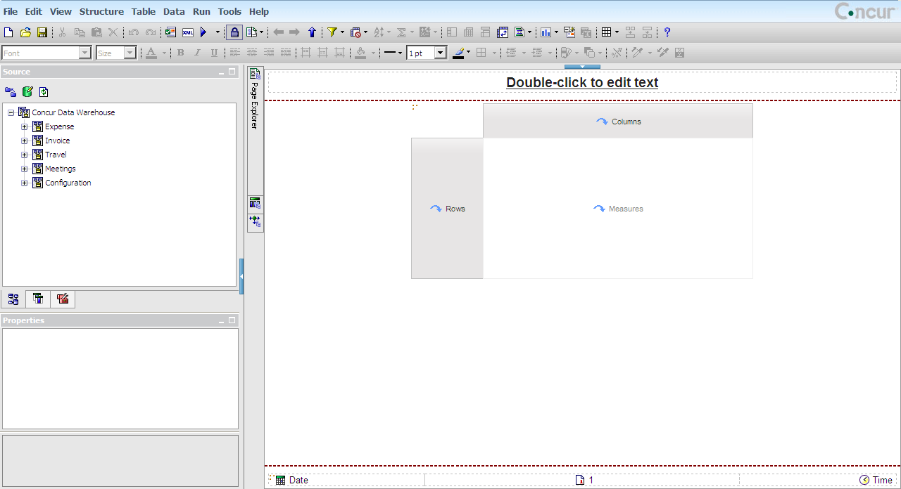

|  |  |  |  |  |
| --- | --- | --- | --- | --- |
| Cómo crear un informe de referencias cruzadas | |  | Información adicional | |
| 1. En Report Studio, haga clic en el icono **Nuevo** New en la barra de herramientas. | |  |  | |
| 1. En el cuadro de diálogo **Nuevo**, haga clic en el icono **Tabla de referencias cruzadas**  y luego haga clic en **Aceptar**. | |  |  | |
| 1. Desde la pestaña **Origen**, arrastre el **Tipo de gasto** (Gasto\Campos comúnmente usados) al área de **Columnas**. | |  |  | |
| 1. Desde la pestaña **Origen**, arrastre **Empleado** (Gasto\Campos comúnmente usados) al área de **Filas**. | |  |  | |
| 1. Desde la pestaña **Origen**, arrastre **Monto aprobado del registro** (Gasto\Campos comúnmente usados) al área de **Medidas**. | |  |  | |
| 1. Aplique el filtro **Excluir los registros primarios**, ubicado en **Gasto\Informes de gastos\Filtros de registro del informe común**. | |  |  | |
| 1. Haga clic con el botón derecho a **Fecha en que se envió para el pago** en **Gasto>Campos comúnmente usados** para filtrar su informe para el año 2013. |  | |  |
| 1. Seleccione **Filtrar para informe**. |  | |  |
| 1. En el área **Desde**, haga clic en el icono **Calendario** cid:image001.png@01D159CD.90BF29F0. |  | |  |
| 1. En el calendario, haga clic en la flecha cid:image003.png@01D159CE.8DB4B3A0 del año anterior para volver al 2013. |  | |  |
| 1. Seleccione **1 de enero** en el calendario. |  | |  |
| 1. En el área **Hasta**, haga clic en el icono **Calendario** cid:image001.png@01D159CD.90BF29F0. |  | |  |
| 1. En el calendario, haga clic en la flecha cid:image003.png@01D159CE.8DB4B3A0 del año anterior para volver al **2013**. |  | |  |
| 1. Seleccione **31 de diciembre** en el calendario. |  | |  |
| 1. Haga clic en **Aceptar**. |  | |  |

Cómo crear un informe de gráfico

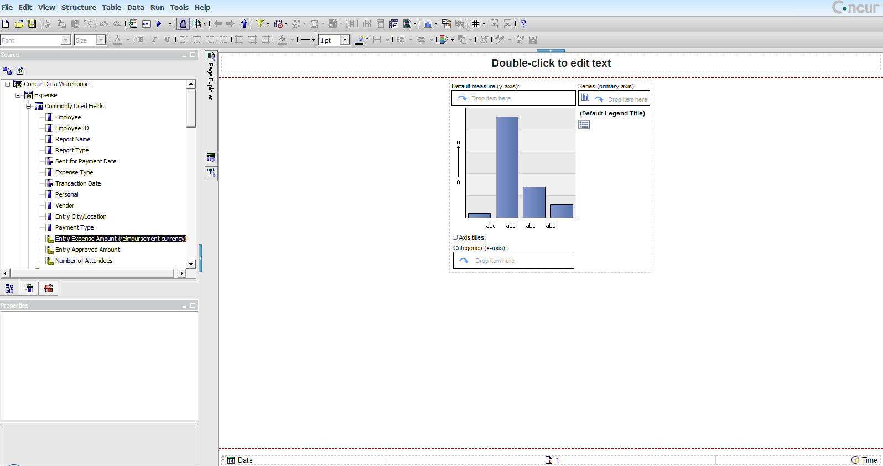

|  |  |  |  |  |
| --- | --- | --- | --- | --- |
| Cómo crear un informe de gráfico | |  | Información adicional | |
| 1. En Report Studio, haga clic en el icono **Nuevo** New en la barra de herramientas. | |  |  | |
| 1. En el cuadro de diálogo **Nuevo**, haga clic en el icono **Gráfico**  y luego haga clic en **Aceptar**. | |  |  | |
| 1. En el cuadro de diálogo **Insertar gráfico**, haga clic en **Aceptar**. | |  |  | |
| 1. Desde la pestaña **Origen**, arrastre **Monto aprobado del registro** (Gasto\Campos comúnmente usados) al área de **Medida (eje y)**. | |  |  | |
| 1. Desde la pestaña **Origen**, arrastre el **Tipo de gasto** (Gasto\Campos comúnmente usados) al área de **Categorías (eje x)**. | |  |  | |
| 1. Desde la pestaña **Origen**, arrastre **Empleado** (Gasto\Campos comúnmente usados) al área de **Serie**. | |  |  | |
| 1. Aplique el filtro **Excluir los registros primarios**, ubicado en **Gasto\Informes de gastos\Filtros de registro del informe común**. | |  |  | |
| 1. Haga clic con el botón derecho a **Fecha en que se envió para el pago** en **Gasto>Campos comúnmente usados** para filtrar su informe para el año 2013. |  | |  |
| 1. Seleccione **Filtrar para informe**. |  | |  |
| 1. En el área **Desde**, haga clic en el icono **Calendario** cid:image001.png@01D159CD.90BF29F0. |  | |  |
| 1. En el calendario, haga clic en la flecha cid:image003.png@01D159CE.8DB4B3A0 del año anterior para volver al 2013. |  | |  |
| 1. Seleccione **1 de enero** en el calendario. |  | |  |
| 1. En el área **Hasta**, haga clic en el icono **Calendario** cid:image001.png@01D159CD.90BF29F0. |  | |  |
| 1. En el calendario, haga clic en la flecha cid:image003.png@01D159CE.8DB4B3A0 del año anterior para volver al **2013**. |  | |  |
| 1. Seleccione **31 de diciembre** en el calendario. |  | |  |
| 1. Haga clic en **Aceptar**. |  | |  |

Lección: Dar formato a un informe

Puede dar formato a los informes para facilitar su lectura y para que los estándares y los estilos de la empresa coincidan. En esta lección se presentan el conocimiento y las habilidades necesarios para aplicar el formato avanzado a un informe en Report Studio.

Cuando termine esta lección, será capaz de:

* Explicar los tipos de formato disponibles en Report Studio.
* Aplicar formato a un informe.
* Dar formato a los datos para añadir contexto a un informe.
* Dar formato a objetos de informe.
* Añadir páginas a un informe.

Los diferentes tipos de formato disponibles en Report Studio se describen en la tabla siguiente:

|  |  |
| --- | --- |
| Tipo de formato | Descripción |
| Tabla | Añada unta tabla a una página para retener y organizar objetos como listas, solicitudes y gráficos. |
| Bloque | Añada bloques a una página para añadir espacio entre objetos. Un bloque vacío no añadirá espacio entre objetos. El bloque debe contener un objeto o debe especificar la altura y la anchura para utilizar el bloque para el espaciado. |
| Elemento de texto | Incluya elementos de texto para añadir información descriptiva a informes. |
| Cabecera y pie de página | Explique el contenido del informe mediante la adición de cabeceras y pies de página. Las cabeceras y los pies de página pueden contener objetos como tablas, solicitudes, elementos de textos y expresiones de informe como la fecha actual y la numeración de páginas. |
| Enmascarar datos | Aplique una máscara a los datos para que aparezcan de una forma en concreto para proporcionar significado o un aspecto común de acuerdo con la configuración regional. Al modificar el formato de los datos de un informe, los usuarios pueden alterar el aspecto de los datos para que se ajuste a la configuración regional o preferencia personal sin que esto afecte a la forma en que los datos se almacenan en el sistema. |
| Tamaño, estilo y posición de objetos | Modifique el tamaño, el estilo y la posición de los objetos mediante el panel Propiedades. Utilice la barra de herramientas y el panel **Propiedades** para modificar la configuración del texto, celdas, columnas, tipos de informe (listas, gráficos y referencias cruzadas), tablas y otros objetos. |
| Página de solicitud o informe | Amplíe su informe añadiendo varias páginas de solicitudes o de informes. Añada páginas de informes y solicitudes a su informe mediante el cuadro de diálogo **Página**. Puede acceder al cuadro de diálogo Páginas haciendo clic en **Páginas** desde el menú **Archivo** o haciendo clic en los enlaces **Páginas de informe** o **Páginas de solicitud** en el panel Explorar página. |
| Informe vacío con formato previo | Además de utilizar plantillas, puede crear un informe vacío y añadir elementos como listas, imágenes, elementos de texto y bloques. |

| Cómo insertar tablas en un informe |  | Información adicional |
| --- | --- | --- |
| 1. En **Report Studio**, cree un informe vacío nuevo. |  |  |
| 1. En el **Panel de origen**, haga clic en la pestaña **Caja de herramientas** y, a continuación, haga doble clic en **Tabla**. |  |  |
| 1. En el cuadro de diálogo **Insertar tabla**, establezca el **Número de columnas** en ***3*** y el **Número de filas** en ***5*** y, a continuación, haga clic en **Aceptar**. |  |  |

| Cómo añadir un informe de lista a un informe vacío |  | Información adicional |
| --- | --- | --- |
| 1. Desde el panel **Origen**, arrastre una **Lista** a la segunda fila de la segunda columna de la tabla. 2. En el cuadro de diálogo **Nombre de consulta y objeto**, haga clic en **Aceptar**. |  |  |
| 1. En la pestaña **Origen**, añada los campos adecuados al informe **Lista**. |  |  |

| Cómo añadir un informe de gráfico a un informe vacío |  | Información adicional |
| --- | --- | --- |
| 1. Desde el panel **Origen**, arrastre un **Gráfico** a la quinta fila de la segunda columna de la tabla. |  |  |
| 1. En el cuadro de diálogo **Insertar gráfico**, haga clic en **Aceptar**. |  |  |
| 1. Añada los campos adecuados al informe **Gráfico**. |  |  |

|  |  |  |
| --- | --- | --- |
| Cómo añadir un elemento de texto a un informe |  | Información adicional |
| 1. Desde el panel **Origen**, arrastre un elemento de **Texto** a la segunda fila de la primera columna de la tabla. |  |  |
| 1. En el cuadro de diálogo **Texto**, introduzca una descripción breve al informe de lista y, a continuación, haga clic en **Aceptar**. |  |  |
| 1. Desde el panel **Origen**, arrastre un elemento de **Texto** a la cuarta fila de la primera columna. |  |  |
| 1. En el cuadro de diálogo **Texto**, introduzca una descripción breve del informe de gráfico y, a continuación, haga clic en **Aceptar**. |  |  |
| Cómo añadir una cabecera y un pie de página a un informe |  | Información adicional |
| 1. Haga clic en la flecha desplegable **Cabeceras y pies de página Header and Footer dropdown** y, a continuación, seleccione **Cabecera y pie de página**. |  |  |
| 1. En el cuadro de diálogo **Cabecera y pie de página**, seleccione las casillas **Cabecera** y **Pie de página** y, a continuación, haga clic en **Aceptar**. |  |  |
| 1. Coloque un elemento de **Texto** en la cabecera de la página. En el cuadro de diálogo **Texto**, introduzca el título del informe y, a continuación, haga clic en **Aceptar**. |  |  |
| Cómo modificar las propiedades de una cabecera |  | Información adicional |
| 1. Haga clic en el espacio en blanco de la cabecera. |  |  |
| 1. En la barra de herramientas, utilice las opciones de formato para establecer las propiedades adecuadas de **Color y fondo** y **Fuente y texto**. |  |  |

| Cómo añadir un cálculo de diseño a un informe |  | Información adicional |
| --- | --- | --- |
| 1. Desde el **Caja de herramientas**, haga clic y arrastre un elemento de **Tabla** en el pie de página. |  |  |
| 1. En el cuadro de diálogo **Insertar tabla**, establezca el **Número de columnas** en ***3*** y el **Número de filas** en ***1*** y, a continuación, haga clic en **Aceptar**. |  |  |
| 1. Arrastre un **Cálculo de diseño** hacia la celda izquierda de la tabla de pie de página. |  |  |
| 1. En el área **Componentes disponibles**, haga clic en la pestaña **Funciones**, expanda la carpeta **Funciones de informe**, haga doble clic en **AsOfDate** y, a continuación, haga clic en **Aceptar**. |  |  |
| 1. Repita los pasos 3 y 4 para añadir una función **PageNumber** en la celda central de la tabla de pie de página. |  |  |
| 1. Repita los pasos 3 y 4 para añadir una función **AsOfTime** a la celda derecha de la tabla de pie de página. |  |  |

Cómo dar formato a los datos para añadir contexto a un informe

Puede añadir contexto a los datos del informe para facilitar su reconocimiento y lectura. Por ejemplo, puede dar formato a datos como moneda, fecha/hora o porcentaje, que permite a los usuarios determinar rápidamente el tipo de datos que están visualizando.

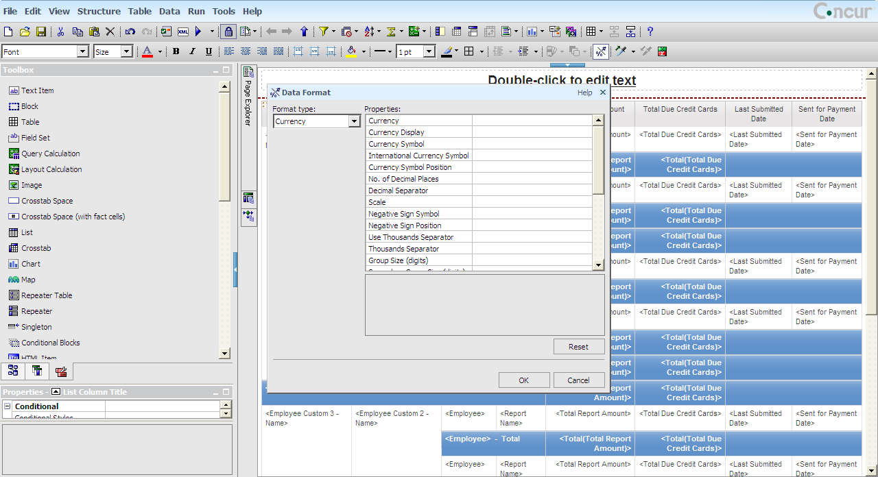

|  |  |  |
| --- | --- | --- |
| Cómo añadir datos de fecha y hora a un informe |  | Información adicional |
| 1. Cree un informe de lista nuevo y añada los datos siguientes en este orden: |  | 1. **Empleado** (Gasto\Campos comúnmente usados) 2. **Nombre del informe** (Gasto\Campos comúnmente usados) 3. **Fecha en que se envió para el pago** (Gasto\Campos comúnmente usados) 4. **Total del monto del informe** (Gasto\Informes de gastos\Información del encabezado del informe\Montos (moneda de reembolso)) |
| 1. Haga clic en la columna de datos **Fecha en que se envió para el pago**. |  |  |
| 1. Haga clic en el icono **Formato de datos**DataFormat. |  |  |
| 1. En el cuadro de diálogo **Formato de datos**, seleccione **Fecha** para el **Tipo de formato**. |  |  |
| 1. En el campo de propiedades **Diseño**, escriba ***dd/MM/aaaa*** y, a continuación, haga clic en **Aceptar**. |  |  |
| 1. Haga clic en **Aceptar** y ejecute el informe para verificar el formato. |  | **NOTA**: En Intelligence, «MM» en mayúsculas significa meses; en minúsculas, «mm» significa minutos. «dd» en minúsculas significa el día del mes; en mayúsculas, «DD» significa el día del año. |
| Cómo añadir una moneda a un informe |  | Información adicional |
| 1. Haga clic en los datos de una columna que tenga valores numéricos. |  |  |
| 1. En el panel **Propiedades**, haga doble clic en el campo que hay a la derecha de **Formato de datos**. |  |  |
| 1. En el cuadro de diálogo **Formato de datos**, en el menú desplegable **Tipo de formato**, seleccione **Moneda**. |  |  |
| 1. Establezca las opciones siguientes: |  | **Visualización de moneda** = *Símbolo de moneda*  **Posición del símbolo de moneda** = *Principio*  **Número de posiciones decimales** = *2*  **Símbolo de signo negativo** = *()*  **Usar separador de miles** = *Sí*  **Separador de miles** = *,* |
| 1. Haga clic en **Aceptar** y ejecute el informe para verificar el formato. |  |  |

| Cómo añadir un porcentaje a un informe |  | Información adicional |
| --- | --- | --- |
| 1. Haga clic en los datos de una columna que tenga valores numéricos. |  |  |
| 1. En el panel **Propiedades**, haga doble clic en el campo que hay a la derecha de **Formato de datos**. |  |  |
| 1. En el cuadro de diálogo **Formato de datos**, en el menú desplegable **Tipo de formato**, seleccione **Porcentaje**. |  |  |
| 1. Establezca las opciones siguientes: |  | **Símbolo de porcentaje** = *%*  **Número de posiciones decimales** = *2* |
| 1. Haga clic en **Aceptar** y ejecute el informe para verificar el formato. |  |  |

Cómo dar formato a objetos de informe

Puede dar formato a objetos de informe para destacar datos para los usuarios. También puede modificar la alineación y los colores para que coincidan con los estándares de los informes de la empresa.

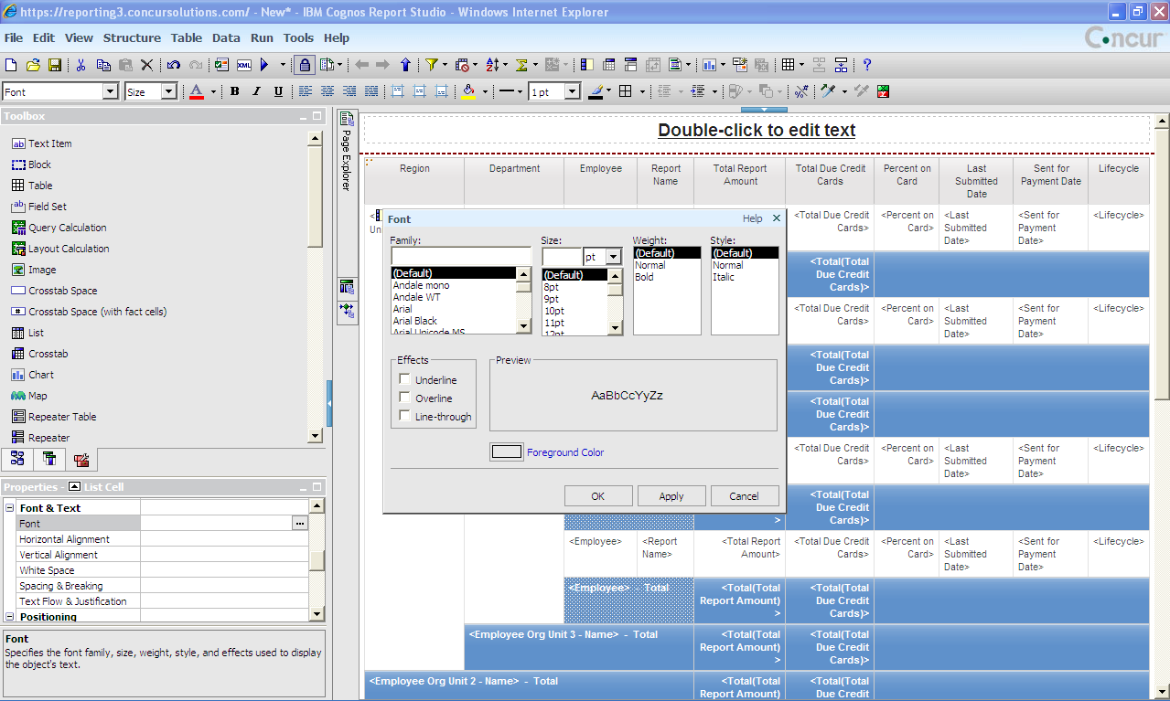

| Cómo dar formato a objetos de informe |  | Información adicional |
| --- | --- | --- |
| 1. En Report Studio, cree un nuevo informe de lista. |  |  |
| 1. Desde el panel **Origen**, añada los elementos siguientes en este orden: |  | 1. **Empleado** (Gasto\Campos comúnmente usados) 2. **Tipo de gasto** (Gasto\Campos comúnmente usados) 3. **Monto aprobado del registro** (Gasto\Campos comúnmente usados) |
| 1. Haga clic en los datos **Monto aprobado del registro**, haga clic en la flecha desplegable **Fuente** y, a continuación, establezca el tipo de fuente en ***Arial***. |  |  |
| 1. Haga clic en la flecha desplegable **Tamaño** y, a continuación, seleccione ***14 puntos***. |  |  |
| 1. Haga clic en el icono **Negrita** bold. |  |  |
| 1. Haga clic en la flecha desplegable **Color de primer plano** foreground color dropdown. |  |  |
| 1. En el cuadro de diálogo **Color de primer plano**, seleccione **Rojo**. |  | También puede usar las propiedades Fuente y Color de primer plano en el panel Propiedades. |
| 1. Haga clic en el título de columna **Monto aprobado del registro** y, a continuación, haga clic en la flecha desplegable **Color de fondo** Background Color. |  |  |
| 1. En el cuadro de diálogo **Color de fondo**, seleccione **Aguamarina**. |  | También puede usar la propiedad Color de fondo en el panel Propiedades. |
| 1. Haga clic en los datos **Monto aprobado del registro** y, a continuación, haga clic en el icono **Centro** . |  | También puede usar las propiedades Alineación vertical y Alineación horizontal disponibles en el panel Propiedades. |

Lección: Trabajar con datos en Report Studio

Puede hacer que un informe sea más significativo y que su lectura sea más sencilla especificando los datos que aparecen en un informe y cómo se muestran. En esta lección se crea el conocimiento y las habilidades necesarias para agrupar, filtrar, clasificar y calcular datos en un informe.

Cuando termine esta lección, será capaz de:

* Agrupar datos en un informe.
* Filtrar y clasificar datos en un informe.
* Filtrar datos utilizando una solicitud.
* Crear una página de solicitud.
* Crear cálculos en un informe.

Cómo agrupar datos en un informe

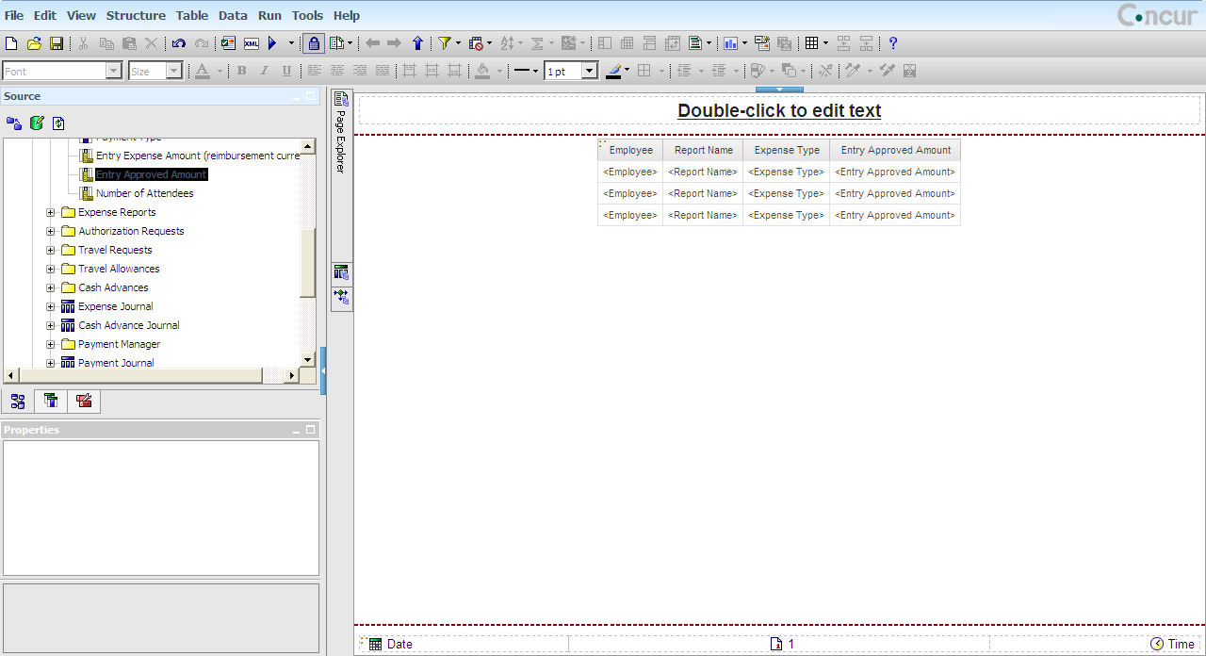

|  |  |  |  |
| --- | --- | --- | --- |
| Cómo agrupar datos en un informe |  | Información adicional | |
| 1. En Report Studio, haga clic en el icono **Nuevo** New en la barra de herramientas. |  |  | |
| 1. En el cuadro de diálogo **Nuevo**, haga clic en el icono **Lista**  y luego haga clic en **Aceptar**. |  |  | |
| 1. Desde la pestaña **Origen**, añada los elementos siguientes en este orden: |  | 1. **Empleado** (Gasto\Campos comúnmente usados) 2. **Nombre del informe** (Gasto\Campos comúnmente usados) 3. **Tipo de gasto** (Gasto\Campos comúnmente usados) 4. **Monto aprobado del registro** (Gasto\Campos comúnmente usados) | |
| 1. Aplique el filtro **Excluir los registros primarios**, ubicado en **Gasto\Informes de gastos\Filtros de registro del informe común**. |  |  | |
| 1. Haga clic con el botón derecho a **Fecha en que se envió para el pago** en **Gasto>Campos comúnmente usados** para filtrar su informe para el año 2013. |  |  |
| 1. Seleccione **Filtrar para informe**. |  |  |
| 1. En el área **Desde**, haga clic en el icono **Calendario** cid:image001.png@01D159CD.90BF29F0. |  |  |
| 1. En el calendario, haga clic en la flecha cid:image003.png@01D159CE.8DB4B3A0 del año anterior para volver al 2013. |  |  |
| 1. Seleccione **1 de enero** en el calendario. |  |  |
| 1. En el área **Hasta**, haga clic en el icono **Calendario** cid:image001.png@01D159CD.90BF29F0. |  |  |
| 1. En el calendario, haga clic en la flecha cid:image003.png@01D159CE.8DB4B3A0 del año anterior para volver al **2013**. |  |  |
| 1. Seleccione **31 de diciembre** en el calendario. |  |  |
| 1. Haga clic en **Aceptar**. |  |  |
| 1. Seleccione los títulos de columna **Empleado** y **Nombre del informe** (use [CTRL] + clic para seleccionar). |  |  | |
| 1. Haga clic en el icono **Agrupar / Desagrupar** GroupUngroupen la barra de herramientas. |  |  | |
| 1. Haga clic en el icono **Ejecutar informe RunReport** para revisar los resultados y después cierre Cognos Viewer. |  |  | |

¿Qué es la extensión de grupos?

La *Extensión de grupos* le permite agrupar los datos en una columna, pero modificando la frecuencia en que los datos se repiten respecto a los datos de otra columna.

Por ejemplo, si un informe de lista contiene las columnas Número de pedido y Fecha de pedido, puede agrupar las columnas Número de pedido para que solo una instancia de cada número de pedido aparezca cuando ejecute el informe. Sin embargo, dado que la fecha de pedido se repite para cada pedido, el informe sería más legible si solo mostrar la fecha de pedido cuando el número de pedido cambiara.

* Especifique el nivel de duración de las celdas para los datos agrupados utilizando la extensión de grupo.
* Al agrupar elementos, puede seleccionar la frecuencia de visualización de los nombres de los elementos modificando la extensión de grupo.
* Puede agrupar elementos agrupados expandidos solo por otros elementos agrupados de informe.
* Expandir un grupo de elementos por un segundo grupo puede ser útil si el segundo grupo contiene muchos elementos.

|  |  |  |  |
| --- | --- | --- | --- |
| Cómo aplicar la extensión de grupos a datos |  | Información adicional | |
| 1. En Report Studio, haga clic en el icono **Nuevo** Newen la **Barra de herramientas**. |  |  | |
| 1. En el cuadro de diálogo **Nuevo**, haga clic en **Lista**  y luego haga clic en **Aceptar**. |  |  | |
| 1. Desde la pestaña **Origen**, añada los elementos siguientes en este orden: |  | 1. **Empleado** (Gasto\Campos comúnmente usados) 2. **Nombre del informe** (Gasto\Campos comúnmente usados) 3. **Tipo de gasto** (Gasto\Campos comúnmente usados) 4. **Monto aprobado del registro** (Gasto\Campos comúnmente usados) | |
| 1. Aplique el filtro **Excluir los registros primarios**, ubicado en **Gasto\Informes de gastos\Filtros de registro del informe común**. |  |  | |
| 1. Haga clic con el botón derecho a **Fecha en que se envió para el pago** en **Gasto>Campos comúnmente usados** para filtrar su informe para el año 2013. |  |  |
| 1. Seleccione **Filtrar para informe**. |  |  |
| 1. En el área **Desde**, haga clic en el icono **Calendario**cid:image001.png@01D159CD.90BF29F0. |  |  |
| 1. En el calendario, haga clic en la flecha cid:image003.png@01D159CE.8DB4B3A0 del año anterior para volver al 2013. |  |  |
| 1. Seleccione **1 de enero** en el calendario. |  |  |
| 1. En el área **Hasta**, haga clic en el icono **Calendario**cid:image001.png@01D159CD.90BF29F0. |  |  |
| 1. En el calendario, haga clic en la flecha cid:image003.png@01D159CE.8DB4B3A0 del año anterior para volver al **2013**. |  |  |
| 1. Seleccione **31 de diciembre** en el calendario. |  |  |
| 1. Haga clic en **Aceptar**. |  |  |
| 1. Seleccione los títulos de columna **Empleado** y **Nombre del informe** (use [CTRL] + clic). |  |  | |
| 1. Haga clic en el icono **Agrupar / Desagrupar** GroupUngroupen la barra de herramientas. |  |  | |
| 1. Haga clic en los datos de **Empleado**. |  |  | |
| 1. En el panel **Propiedades**, en **Datos**, seleccione **Nombre del informe** como la propiedad **Extensión de grupo**. |  |  | |
| 1. Haga clic en el icono **Ejecutar** RunReportpara ejecutar el informe y revisar los resultados. |  |  | |
| 1. Cierre Cognos Viewer y vuelva a reiniciar la propiedad **Extensión de grupo** a **Empleado**. |  |  | |

¿Qué son los totales de resumen?

Los *Totales de resumen* le permiten añadir un resumen a un informe de lista para proporcionar una visión general de los datos. Los resúmenes también se denominan subtotales. Por ejemplo, puede añadir un resumen para mostrar el total de todos los gastos incluidos en un informe de gastos. Puede añadir los siguientes tipos de resúmenes a un informe:

* Total
* Recuento
* Promedio
* Mínimo
* Máximo
* Calculado
* Personalizado

|  |  |  |
| --- | --- | --- |
| Cómo añadir totales de resumen |  | Información adicional |
| 1. En Report Studio, haga clic en el icono **Nuevo** New en la barra de herramientas. |  |  |
| 1. En el cuadro de diálogo **Nuevo**, haga clic en el icono **Lista**  y luego haga clic en **Aceptar**. |  |  |
| 1. Desde la pestaña **Origen**, añada los elementos siguientes en este orden: |  | 1. **Empleado** (Gasto\Campos comúnmente usados) 2. **Nombre del informe** (Gasto\Campos comúnmente usados) 3. **Tipo de gasto** (Gasto\Campos comúnmente usados) 4. **Monto aprobado del registro** (Gasto\Campos comúnmente usados) |
| 1. Seleccione los títulos de columna **Empleado** y **Nombre del informe**. |  |  |
| 1. Haga clic en el icono **Agrupar / Desagrupar** GroupUngroupen la barra de herramientas. |  |  |
| 1. Haga clic en el título de columna **Monto aprobado del registro**. |  |  |
| 1. Haga clic en el icono **Resumir** Aggregate en la barra de herramientas y, a continuación, haga clic en **Total**. |  |  |

|  |  |  |
| --- | --- | --- |
| Cómo añadir una cabecera y un pie de página |  | Información adicional |
| 1. En Report Studio, haga clic en el icono **Nuevo** New en la barra de herramientas. |  |  |
| 1. En el cuadro de diálogo **Nuevo**, haga clic en el icono **Lista**  y luego haga clic en **Aceptar**. |  |  |
| 1. Desde la pestaña **Origen**, añada los elementos siguientes en este orden: |  | 1. **Empleado** (Gasto\Campos comúnmente usados) 2. **Nombre del informe** (Gasto\Campos comúnmente usados) 3. **Tipo de gasto** (Gasto\Campos comúnmente usados) 4. **Monto aprobado del registro** (Gasto\Campos comúnmente usados) |
| 1. Aplique el filtro **Excluir los registros primarios**, ubicado en **Gasto\Informes de gastos\Filtros de registro del informe común**. |  |  |
| 1. Haga clic con el botón derecho a **Fecha en que se envió para el pago** en **Gasto>Campos comúnmente usados** para filtrar su informe para el año 2013. |  |  |
| 1. Seleccione **Filtrar para informe**. |  |  |
| 1. En el área **Desde**, haga clic en el icono **Calendario**cid:image001.png@01D159CD.90BF29F0. |  |  |
| 1. En el calendario, haga clic en la flecha cid:image003.png@01D159CE.8DB4B3A0 del año anterior para volver al 2013. |  |  |
| 1. Seleccione **1 de enero** en el calendario. |  |  |
| 1. En el área **Hasta**, haga clic en el icono **Calendario**cid:image001.png@01D159CD.90BF29F0. |  |  |
| 1. En el calendario, haga clic en la flecha cid:image003.png@01D159CE.8DB4B3A0 del año anterior para volver al **2013**. |  |  |
| 1. Seleccione **31 de diciembre** en el calendario. |  |  |
| 1. Haga clic en **Aceptar**. |  |  |
| 1. Seleccione los títulos de columna **Empleado** y **Nombre del informe**. |  |  |
| 1. Haga clic en el icono **Agrupar / Desagrupar** GroupUngroup. |  |  |
| 1. Haga clic en el título de columna **Monto aprobado del registro**. |  |  |
| 1. Haga clic en el icono **Resumir** Aggregatey, a continuación, haga clic en **Total**. |  |  |
| 1. Haga clic en la flecha desplegable **Cabeceras y pies de página** en el icono Header and Footer dropdown y, a continuación, seleccione el icono **Cabeceras y pies de página de lista**ListHeadersFooters. |  |  |
| 1. Seleccione y borre las cabeceras y pies de página adecuados. |  |  |

|  |  |  |
| --- | --- | --- |
| Cómo crear una sección |  | Información adicional |
| 1. Haga clic en el icono **Nuevo** New en la barra de herramientas. |  |  |
| 1. En el cuadro de diálogo **Nuevo**, haga clic en el icono **Lista**  y luego haga clic en **Aceptar**. |  |  |
| 1. Desde la pestaña **Origen**, añada los elementos siguientes en este orden: |  | 1. **Empleado** (Gasto\Campos comúnmente usados) **Nombre del informe** (Gasto\Campos comúnmente usados) 2. **Fecha en que se envió para el pago** (Gasto\Campos comúnmente usados) 3. **Total del monto del informe** (Gasto\Informes de gastos\Información del encabezado del informe\Montos (moneda de reembolso)) |
| 1. Haga clic con el botón derecho a **Fecha en que se envió para el pago** en **Gasto>Campos comúnmente usados** para filtrar su informe para el año 2013. |  |  |
| 1. Seleccione **Filtrar para informe**. |  |  |
| 1. En el área **Desde**, haga clic en el icono **Calendario**cid:image001.png@01D159CD.90BF29F0. |  |  |
| 1. En el calendario, haga clic en la flecha cid:image003.png@01D159CE.8DB4B3A0 del año anterior para volver al 2013. |  |  |
| 1. Seleccione **1 de enero** en el calendario. |  |  |
| 1. En el área **Hasta**, haga clic en el icono **Calendario**cid:image001.png@01D159CD.90BF29F0. |  |  |
| 1. En el calendario, haga clic en la flecha cid:image003.png@01D159CE.8DB4B3A0 del año anterior para volver al **2013**. |  |  |
| 1. Seleccione **31 de diciembre** en el calendario. |  |  |
| 1. Haga clic en **Aceptar**. |  |  |
| 1. Seleccione el título de la columna **Empleado** y, a continuación, haga clic en el icono **Crear sección/eliminar sección**Section. |  | Si aparece un cuadro de diálogo, haga clic en **Aceptar**. |

Ejercicio: Crear un informe básico en Report Studio

En este ejercicio, hará lo siguiente:

* Crear un informe de lista nuevo.
* Añadir elementos al informe de lista.
* Dar formato a y clasificar datos.
* Modificar la agregación y guardar el informe.
* Abrir un informe y después agruparlo.
* Cambiar el nombre de las columnas.
* Agrupar y modificar la extensión de grupo.
* Eliminar la extensión de grupo y añadir un encabezado de grupo.
* Incluir totales de empresa y sector.

Tiempo aproximado para completar el ejercicio: 20 minutos.

| Crear un informe de lista nuevo |  | Información adicional |
| --- | --- | --- |
| 1. En la página **Mi Concur**, coloque el puntero del ratón sobre **Notificando** y, a continuación, haga clic en **Intelligence**. |  |  |
| 1. En la esquina superior derecha de la página, haga clic en la flecha desplegable **Lanzar** y, a continuación, seleccione **Report Studio**. |  |  |
| 1. En la página **Seleccionar un paquete (Navegar)**, seleccione **Concur Data Warehouse**. |  |  |
| 1. Haga clic en el icono **Crear nuevo**Report Studio_New Report. |  |  |
| 1. En el cuadro de diálogo **Nuevo**, haga clic en el icono **Lista**  y luego haga clic en **Aceptar**. |  |  |

| Añadir elementos al informe de lista |  | Información adicional |
| --- | --- | --- |
| 1. En el panel **Origen**, haga clic en la pestaña **Origen**. |  |  |
| 1. Expanda la carpeta **Gasto** y la carpeta **Campos comúnmente usados**. |  |  |
| 1. Haga doble clic en **Empleado** para añadirlo al informe. |  |  |
| 1. En el panel **Origen**, expanda la carpeta **Informes de gastos**, la carpeta **Información del encabezado del informe** y la carpeta **Montos (moneda de reembolso)**. Seleccione **Moneda de reembolso** e **Monto total reclamado**, haga clic con el botón derecho y, a continuación, en el menú de acceso directo, haga clic en **Insertar** para añadir los dos campos al informe. |  |  |
| 1. En la pestaña **Origen**, en **Información del encabezado del informe**, expanda la carpeta **Detalles adicionales del empleado**. Seleccione **Unidad org. 2 del empleado – Nombre** y **Unidad org. 3 del empleado – Nombre**, haga clic con el botón derecho y, a continuación, en el menú de acceso directo, haga clic en **Insertar** para añadir los dos campos al informe. |  |  |
| 1. Haga clic en el icono **Ejecutar informe RunReport** y, a continuación, maximice la ventana **Cognos Viewer**. |  |  |
|  | | |

| Dar formato a y clasificar datos |  | Información adicional |
| --- | --- | --- |
| 1. En el área de trabajo, seleccione el título de columna **Unidad org. 2 del empleado – Nombre**. |  |  |
| 1. En el panel **Propiedades**, desplácese hasta la sección **Origen de texto** y, a continuación, en el menú desplegable **Tipo de origen**, haga clic en **Texto**. |  |  |
| 1. Haga doble clic en el cuadro blanco a la derecha de la propiedad **Texto**. |  |  |
| 1. En el cuadro de diálogo **Texto**, escriba ***Región*** y, a continuación, haga clic en **Aceptar**. |  |  |
| 1. Repita los pasos 1 a 4 para cambiar el nombre de **Unidad org. 3 del empleado – Nombre** por ***Departamento***. |  |  |
| 1. Arrastre el título de columna **Monto total reclamado** a la izquierda de **Moneda de reembolso**,y luego cambie el nombre del título de columna **Moneda de reembolso** por **Moneda**. |  |  |
| 1. Arrastre **Región** al extremo izquierdo del informe, haga clic en el título de columna **Región** para seleccionarlo y, a continuación, haga clic en el icono **Agrupar / Desagrupar GroupUngroup**. |  |  |
| 1. Ejecute el informe, revise los resultados y cierre Cognos Viewer. |  |  |
| 1. Seleccione el título de columna **Empleado**, haga clic en el icono **Ordenar Sort** y, a continuación, seleccione **Ascendente**. |  |  |
| 1. Haga clic en el icono **Ejecutar informe RunReport** para revisar los resultados y después cierre Cognos Viewer. |  |  |

| Modificar la agregación y guardar |  | Información adicional |
| --- | --- | --- |
| 1. En el área de trabajo, seleccione los datos en la columna **Monto total reclamado**. |  |  |
| 1. En el panel **Propiedades**, desplácese hasta la sección **Elemento de datos** y, a continuación, en el menú desplegable **Función de agregado**, seleccione **Ninguno.** |  |  |
| 1. Haga clic en el icono **Ejecutar informe RunReport** para revisar los resultados y después cierre Cognos Viewer. |  |  |
| 1. Guarde el informe en su carpeta personal como ***Ejercicio: Informe simple***. |  |  |

| Abrir y agrupar un informe |  | Información adicional |
| --- | --- | --- |
| 1. Vaya a: **Carpetas públicas>Demo Sales Cliqbook>DO NOT DELETE – Training Class Reports**,y seleccione la casilla junto a ***Ejercicio: Ampliar un informe de lista***. |  |  |
| 1. Haga clic en el icono **Copiar action_copy**. |  |  |
| 1. Haga clic en la pestaña **Mis carpetas** y, a continuación, pegue el informe en su **Mis carpetas**. |  |  |
| 1. Abra el informe con el icono de **Report Studio action_edit_with_RS** que hay en la columna **Acciones**. |  |  |
| 1. Haga clic en el título de columna **Unidad org. 2 del empleado – Nombre** y, a continuación, haga clic en el icono **Agrupar / Desagrupar** GroupUngroup. |  |  |
| 1. Haga clic en el icono **Ejecutar informe RunReport** para revisar los resultados y después cierre Cognos Viewer. |  |  |

| Cambiar el nombre de las columnas |  | Información adicional |
| --- | --- | --- |
| 1. Haga clic en el título de columna **Unidad org. 2 del empleado – Nombre**, en el panel **Propiedades** (en **Origen de texto**), establezca la propiedad **Tipo de origen** en **Texto** y, a continuación, haga doble clic en el cuadro blanco que se encuentra a la derecha de la propiedad **Texto**. |  |  |
| 1. En el cuadro de diálogo **Texto**, escriba ***Región*** y, a continuación, haga clic en **Aceptar**. |  |  |
| 1. Haga clic en el título de columna **Unidad org. 3 del empleado – Nombre**, en el panel **Propiedades** (en **Origen de texto**), establezca la propiedad **Tipo de origen** en **Texto** y, a continuación, haga doble clic en el cuadro blanco que se encuentra a la derecha de la propiedad **Texto**. |  |  |
| 1. En el cuadro de diálogo **Texto**, escriba ***Departamento*** y, a continuación, haga clic en **Aceptar**. |  |  |
| 1. Haga clic en el título de columna **Unidad org. 4 del empleado – Nombre**, en el panel **Propiedades** (en **Origen de texto**), establezca la propiedad **Tipo de origen** en **Texto** y, a continuación, haga doble clic en el cuadro blanco que se encuentra a la derecha de la propiedad **Texto**. |  |  |
| 1. En el cuadro de diálogo **Texto**, escriba ***Centro de coste*** y, a continuación, haga clic en **Aceptar**. |  |  |

|  |  |  |
| --- | --- | --- |
| Agrupar y modificar la extensión de grupo |  | Información adicional |
| 1. Seleccione los títulos de columna **Región**, **Departamento** y **Centro de coste** y, a continuación, haga clic en el icono **Agrupar / Desagrupar GroupUngroup**. |  |  |
| 1. Haga clic en los datos **Departamento** y, a continuación, en el panel **Propiedades** y desplácese hasta **Datos**. |  | Tenga en cuenta que la columna **Departamento** está fijada en Extensión de grupo si hay un departamento nuevo. Esto significa que los nombres de departamento solo aparecerán si hay un departamento nuevo; no se mostrarán cuando haya un nuevo centro de coste. |
| 1. Haga clic en el icono **Ejecutar informe RunReport** para revisar los resultados. Fíjese que Departamento no se repite. |  | Cierre Cognos Viewer. |
| 1. Haga clic en los datos de **Departamento** y, a continuación, en el panel **Propiedades**, en **Datos**, establezca la propiedad **Extensión de grupo** en **Unidad org. 4 del empleado - Nombre**. |  |  |
| 1. Haga clic en el icono **Ejecutar informe RunReport** para revisar los resultados y después cierre Cognos Viewer. |  |  |
| Eliminar la extensión de grupo y añadir un encabezado de grupo |  | Información adicional |
| 1. Haga clic en los datos de **Departamento** y, a continuación, en el panel **Propiedades**, establezca la propiedad **Extensión de grupo** en **Unidad org. 3 del empleado - Nombre** para restaurar la configuración de extensión de grupos. |  |  |
| 1. Seleccione el título de columna **Región**, haga clic en la flecha desplegable **Cabeceras y pies de página** Header and Footer dropdown y, a continuación, seleccione el icono **Cabeceras y pies de página de lista** ListHeadersFooters. |  |  |
| 1. Seleccione **Unidad org. 2 del empleado - Nombre** (encabezado) y, a continuación, haga clic en **Aceptar**. |  |  |
| Incluir totales |  | Información adicional |
| 1. Haga clic en el título de columna **Monto total reclamado**, haga clic en el icono **Resumir Aggregate** y, a continuación, seleccione **Total**. |  |  |
| 1. Ejecute el informe, vea los resultados y cierre Cognos Viewer. |  |  |
| 1. Guarde este informe en su carpeta personal como ***Ejercicio: Lista agrupada***. |  |  |

Filtrado y solicitud de datos

**Filtrado** – Puede filtrar datos para centrarse en un informe y minimizar el tiempo de procesamiento excluyendo datos no deseados. Por ejemplo, puede filtrar datos para mostrar solo informes de gastos de más de 1000 $ que se enviaron durante el año pasado. Al ejecutar el informe, solo ve los datos filtrados.

**Solicitud** – Puede crear preguntas que los usuarios del informe deben responder para especificar qué datos devuelven sus informes.

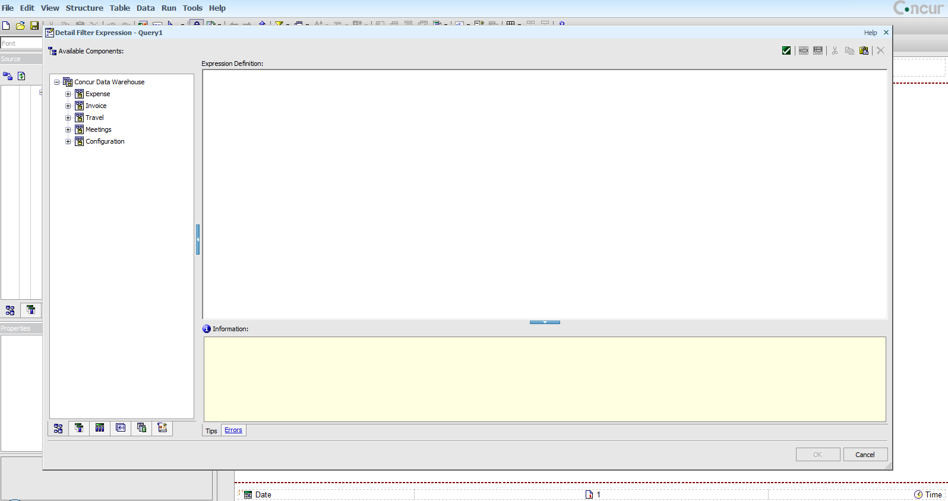

En Report Studio puede crear filtros simples y complejos:

* Con los filtros simples, se seleccionan datos para el informe y muchos de los componentes de filtro se crean automáticamente en función de los datos seleccionados. Este método se comporta de la misma forma que cuando se crean filtros en la herramienta Query Studio. Los filtros simples no son tan flexibles o personalizables como los filtros complejos.
* Puede crear filtros complejos utilizando cualquier campo del modelo de datos; debe crear el filtro entero usted mismo utilizando el editor de expresiones. Los filtros complejos son mucho más flexibles y personalizables que los filtros simples. La experiencia previa del trabajo con SQL, la programación simple o las funciones de Excel son útiles, pero no necesarias para crear filtros complejos.

¿Qué es el editor de expresiones?

El *Editor de expresiones* le permite crear, modificar y eliminar las expresiones utilizadas en Filtros y cálculos en Report Studio.

El editor de expresiones consta de tres áreas principales:

* Componentes disponibles
* Definición de expresión
* Información

Área de componentes disponibles

El área *Componentes disponibles* contiene todos los objetos que puede añadir a la expresión. Esta área se divide en seis pestañas:

* **Origen** – Incluye las mismas funciones que la pestaña Origendel panel Origen. Le permite crear filtros y cálculos en función de cualquier dato disponible en el almacén – tanto si forma parte del mismo informe como si no. Utilice la pestaña Origen cuando desee crear un filtro o un cálculo de los datos del modelo.
* **Elementos de datos** – Incluye elementos que se han añadido al informe incluyendo elementos que no forman parte del modelo de datos, como los cálculos definidos previamente. Utilice la pestaña Elementos de datos cuando desee filtrar por campos calculados o crear cálculos basados de cálculos existentes.
* **Consultas** – Incluye los elementos de datos contenidos en otras consultas que están disponibles para añadirlos en cálculos.
* **Funciones** – Incluye las funciones que puede usar para crear filtros y cálculos. Ejemplos de funciones utilizadas de forma común son las funciones aritméticas, como +, -, \*, y /; funciones de intervalo, como between, <, >, <=, y >=, y funciones de fecha, como current\_date, \_add\_days, \_first\_of\_month y \_last\_of\_month. El cuadro de información que se encuentra en la sección inferior derecha de la ventana Editor de expresiones proporciona la sintaxis adecuada y una descripción breve de la función destacada.
* **Parámetros** – Utilizados con más frecuencia como parte de una solicitud. En esta pestaña se muestran los parámetros que existen en el informe. Puede crear parámetros nuevos en el editor de expresiones.
* **Macros** – Incluye funciones que puede utilizar en una macro. Una macro puede contener una o más funciones de macro. Una macro está delimitada por un signo de número (#) al principio y al final. Todo lo que haya entre los signos de número se trata como una expresión de macro y se ejecuta en tiempo de ejecución. Para las funciones de macro que aceptan expresiones de *cronomarcador de tipo de datos con zona horaria* como argumentos, el formato aceptado es 'aaaa-mm-dd hh:mm:ss[.ff]+hh:mm' dónde los segundos fraccionales son opcionales y se pueden representar por los dígitos 1 a 9. En lugar de un espacio separando la parte de fecha con la parte de hora, también se acepta el carácter 'T'. Además, en lugar del huso horario '+hh:mm', se acepta el carácter 'Z' y se procesará internamente como '+00:00'. Las funciones de macro que devuelven expresiones de *cronomarcador de tipo de datos con zona horaria* devuelven 9 dígitos de forma predeterminada para sus segundos fraccionales. La función de macro timestampMask () se puede utilizar para recortar la salida en caso necesario.

Área de definición de expresión

El área *Definición de expresión* es dónde genera la expresión de filtro o cálculo. Puede añadir elementos al área **Definición de expresión** haciendo doble clic en un elemento desde el área **Componentes disponibles** o escribiendo directamente el nombre de elemento en el área **Definición de expresión**. Al añadir elementos desde las pestañas **Origen** o **Elementos de datos**, se recomienda que haga doble clic en los elementos del área **Componentes disponibles**.

Área de información

En el área *Información* se muestra información importante sobre la expresión que está creando. Esta área se divide en dos pestañas:

* **Sugerencias**: Cuando destaca una función en el área Componentes disponibles, la pestaña Sugerencias muestra la sintaxis adecuada y una descripción breve.
* **Errores**: Cuando utiliza el botón **Validar** en el editor de expresiones, la pestaña Errores muestra cualquier error de sintaxis que haya en la expresión actual.



| Cómo filtrar datos basados en una comparación utilizando un filtro simple |  | Información adicional |
| --- | --- | --- |
| 1. Cree un nuevo informe de lista en Report Studio. |  |  |
| 1. Añada los siguientes campos en orden: |  | 1. **Empleado** (Gasto\Campos comúnmente usados) 2. **Nombre del informe** (Gasto\Campos comúnmente usados) 3. **Total del monto del informe** (Gasto\Informes de gastos\Información del encabezado del informe\Montos (moneda de reembolso)) |
| 1. Haga clic en el encabezado de la columna **Total del monto del informe**. |  |  |
| 1. En la barra de herramientas, haga clic en el icono **Filtros** Filters y, a continuación, seleccione **Crear filtro personalizado**. |  |  |
| 1. En el campo **Valor**, escriba ***2000*** y luego haga clic en **Aceptar**. |  |  |
| 1. Haga clic en el icono **Ejecutar** RunReport para ejecutar el informe y verificar que el filtro funciona correctamente; a continuación, cierre la ventana **Cognos Viewer**. |  |  |
|  |  |  |
| Cómo filtrar datos basados en una comparación utilizando un filtro avanzado |  | Información adicional |
| 1. Cree un nuevo informe de lista en Report Studio. |  |  |
| 1. Añada los siguientes campos en orden: |  | 1. **Empleado** (Gasto\Campos comúnmente usados) **Nombre del informe** (Gasto\Campos comúnmente usados) 2. **Total del monto del informe** (Gasto\Informes de gastos\Información del encabezado del informe\Montos (moneda de reembolso)) |
| 1. En la barra de herramientas, haga clic en el icono **Filtros** Filters y seleccione **Editar filtros**. |  |  |
| 1. En el cuadro de diálogo **Filtros - Consulta1**, haga clic en el icono **Añadir** Add. |  |  |
| 1. En el cuadro de diálogo **Crear filtro**, seleccione la opción **Avanzado** y, a continuación, haga clic en **Aceptar**. |  |  |
| 1. Desde la pestaña **Origen**, navegue y haga doble clic en **Total del monto del informe**. |  |  |
| 1. En el área **Definición de expresión**, sitúe el cursor al final del texto y pulse la **[BARRA DE ESPACIADO]** una vez. |  |  |
| 1. En **Componentes disponibles**, haga clic en la pestaña **Funciones**, expanda la carpeta **Operadores** y, a continuación, haga doble clic en el símbolo Mayor que (**>**). |  |  |
| 1. En el área **Definición de expresión**, sitúe el cursor al final del texto, pulse la **[BARRA DE ESPACIADO]** y, a continuación, escriba ***2000***. |  |  |
| 1. Haga clic en el icono **Validar** Validate y solucione los posibles errores. Después de resolver todos los errores, en el cuadro de diálogo **Expresión de filtro de detalles – Consulta1**, haga clic en **Aceptar**. |  |  |
| 1. En el cuadro de diálogo **Filtros - Consulta1**, haga clic en **Aceptar**. |  |  |
| 1. Haga clic en el icono **Ejecutar** RunReport para ejecutar el informe y verificar que el filtro funciona correctamente; a continuación, cierre la ventana **Cognos Viewer**. |  |  |

| Cómo filtrar datos basados en varios valores utilizando un filtro simple |  | Información adicional |
| --- | --- | --- |
| 1. Cree un nuevo informe de lista en Report Studio. |  |  |
| 1. Añada los siguientes campos en orden: |  | 1. **Empleado** (Gasto\Campos comúnmente usados) 2. **Nombre del informe** (Gasto\Campos comúnmente usados) 3. **Tipo de gasto** (Gasto\Campos comúnmente usados) |
| 1. Haga clic en el encabezado de columna **Tipo de gasto**. |  |  |
| 1. En la barra de herramientas, haga clic en el icono **Filtros** Filters y, a continuación, seleccione **Crear filtro personalizado**. |  |  |
| 1. Utilice los iconos **Arriba** **First**, **Página hacia arriba Previous**, **Página hacia abajo** **Next** y **Abajo** Last para desplazarse por la lista de tipos de gastos, resalte los tipos de gastos que desea incluir en el filtro y haga clic en el icono de **Flecha** Right derecha para añadir los tipos de gastos seleccionados al cuadro **Valores seleccionados**. |  | En este ejemplo, seleccione **Desayuno**, **Comida** y **Cena**. |
| 1. Haga clic en **Aceptar**. |  |  |
| 1. Haga clic en el icono **Ejecutar**RunReport para ejecutar el informe y verificar que el filtro funciona correctamente; a continuación, cierre la ventana **Cognos Viewer**. |  |  |

| Cómo filtrar datos basados en varios valores utilizando un filtro avanzado |  | Información adicional |
| --- | --- | --- |
| 1. Cree un nuevo informe de lista en Report Studio. |  |  |
| 1. Añada los siguientes campos en orden: |  | 1. **Empleado** (Gasto\Campos comúnmente usados) 2. **Nombre del informe** (Gasto\Campos comúnmente usados) 3. **Tipo de gasto** (Gasto\Campos comúnmente usados) |
| 1. En la barra de herramientas, haga clic en el icono **Filtros** Filters y seleccione **Editar filtros**. |  |  |
| 1. En el cuadro de diálogo **Filtros - Consulta1**, haga clic en el icono **Añadir** Add. |  |  |
| 1. En el cuadro de diálogo **Crear filtro**, seleccione la opción **Avanzado** y, a continuación, haga clic en **Aceptar**. |  |  |
| 1. En la pestaña **Origen**, navegue y haga doble clic en **Tipo de gasto**. |  |  |
| 1. En el área **Definición de expresión**, sitúe el cursor al final del texto y pulse la **[BARRA DE ESPACIADO]** una vez. |  |  |
| 1. En el área **Componentes disponibles**, haga clic en la pestaña **Funciones**, expanda la carpeta **Operadores** y, a continuación, haga doble clic en **in**. |  |  |
| 1. En el área **Componentes disponibles**, seleccione la pestaña **Origen**, compruebe que **Tipo de gasto** está resaltado y, a continuación, haga clic en el icono **Seleccionar varios valores** SelectMultipleValues. |  |  |
| 1. Utilice los iconos **Arriba** **First**, **Página hacia arriba Previous**, **Página hacia abajo** **Next** y **Abajo** Last para desplazarse por la lista de tipos de gastos, resalte los tipos de gastos que desea incluir en el filtro y haga clic en la **Flecha** Right derecha para añadir los tipos de gastos seleccionados al cuadro **Valores seleccionados**. En este ejemplo, seleccione **Desayuno**, **Comida** y **Cena**. |  |  |
| 1. Haga clic en **Insertar** y compruebe que la expresión de filtro es **[Expense].[Commonly Used Fields].[Expense Type] in ('Breakfast', 'Dinner', 'Lunch')** |  |  |
| 1. Haga clic en el icono **Validar** Validate y solucione los posibles errores. Si no hay errores, haga clic en **Aceptar**. |  |  |
| 1. En el cuadro de diálogo **Filtros - Consulta1**, haga clic en **Aceptar**. |  |  |
| 1. Haga clic en el icono **Ejecutar** RunReport para ejecutar el informe y verificar que el filtro funciona correctamente; a continuación, cierre la ventana **Cognos Viewer**. |  |  |

| Cómo filtrar datos basados en un intervalo utilizando un filtro simple |  | Información adicional |
| --- | --- | --- |
| 1. Cree un nuevo informe de lista en Report Studio. |  |  |
| 1. Añada los siguientes campos en orden: |  | 1. **Empleado** (Gasto\Campos comúnmente usados) 2. **Nombre del informe** (Gasto\Campos comúnmente usados) 3. **Fecha en que se envió por última vez** (Gasto\Informes de gastos\Estados y fechas del informe) |
| 1. Haga clic en el encabezado de columna **Fecha en que se envió por última vez**. |  |  |
| 1. En la barra de herramientas, haga clic en el icono **Filtros** Filters y, a continuación, seleccione **Crear filtro personalizado**. |  |  |
| 1. En el cuadro de diálogo **Condición de filtro**, desde el menú desplegable **Comparación**, seleccione **Rango**. |  |  |
| 1. Modifique la fecha de **inicio** por **1 de enero de 2012**. |  |  |
| 1. Modifique la fecha de **fin** por **31 de marzo de 2012**. |  |  |
| 1. Haga clic en **Aceptar**. |  |  |
| 1. Haga clic en el icono **Ejecutar** RunReport para ejecutar el informe y verificar que el filtro funciona correctamente; a continuación, cierre la ventana **Cognos Viewer**. |  |  |

| Cómo filtrar datos basados en un intervalo utilizando un filtro avanzado |  | Información adicional |
| --- | --- | --- |
| 1. Cree un nuevo informe de lista en Report Studio. |  |  |
| 1. Añada los siguientes campos en orden: |  | 1. **Empleado** (Gasto\Campos comúnmente usados) 2. **Nombre del informe** (Gasto\Campos comúnmente usados) 3. **Fecha en que se envió por última vez** (Gasto\Informes de gastos\Estados y fechas del informe) |
| 1. En la barra de herramientas, haga clic en el icono **Filtros** Filters y seleccione **Editar filtros**. |  |  |
| 1. En el cuadro de diálogo **Filtros - Consulta1**, haga clic en el icono **Añadir** Add. |  |  |
| 1. En el cuadro de diálogo **Crear filtro**, seleccione la opción **Avanzado** y, a continuación, haga clic en **Aceptar**. |  |  |
| 1. En la pestaña **Origen**, navegue y haga doble clic en **Fecha en que se envió por última vez**. |  |  |
| 1. En el área **Definición de expresión**, sitúe el cursor al final del texto y pulse la **[BARRA DE ESPACIADO]** una vez. |  |  |
| 1. En el área **Componentes disponibles**, haga clic en la pestaña **Funciones**, expanda la carpeta **Operadores** y, a continuación, haga doble clic en **between**. |  |  |
| 1. Sitúe el cursor al final de la expresión y pulse la **[BARRA DE ESPACIADO]** una vez. |  |  |
| 1. Al final de la expresión, escriba ***01/01/2012 and 31/03/2012***. |  |  |
| 1. Compruebe que la expresión de filtro sea **[Expense].[Report Dates and Statuses].[Last Submitted Date] between 2012-01-01 and 2012-03-31** |  |  |
| 1. Haga clic en el icono **Validar** Validate y solucione los posibles errores. Si no hay errores, haga clic en **Aceptar**. |  |  |
| 1. En el cuadro de diálogo **Filtros - Consulta1**, haga clic en **Aceptar**. |  |  |
| 1. Haga clic en el icono **Ejecutar** RunReport para ejecutar el informe y verificar que el filtro funciona correctamente; a continuación, cierre la ventana **Cognos Viewer**. |  |  |

¿Qué es una solicitud?

Una *solicitud* es una función que puede añadir a un informe que pone a un usuario en la cola para realizar una acción. Las solicitudes actúan como preguntas que ayudan a los usuarios a personalizar la información de un informe para adaptarse a sus propias necesidades. Por ejemplo, puede crear una solicitud para que los usuarios puedan seleccionar un centro de coste o un sector específico en un informe. Solo los informes de gastos o las entradas que pertenecen al centro de coste o sector especificado se recuperan y se muestran en el informe.

Las solicitudes están compuestas por tres componentes interrelacionados:

* **Parámetros –** Forman las preguntas que desea hacer a los usuarios.
* **Controles de solicitud** – Proporcionan la interfaz de usuario para las preguntas.
* **Valores de parámetro** – Proporcionan las posibles respuestas a las preguntas.

Un *parámetro* especifica la pregunta que los usuarios responden mediante un control de solicitud. Puede crear un parámetro manualmente en el editor de expresiones o automáticamente añadiendo un control de solicitud en una página de informe. Si crea un parámetro en el editor de expresiones, el editor seleccionará automáticamente el tipo de solicitud adecuado para los datos en cuestión.

Report Studio ofrece muchas maneras para crear solicitudes. Puede:

* Crear una solicitud simple, similar a Query Studio.
* Crear un parámetro para generar una solicitud.
* Introducir solicitudes directamente en la página de informe.
* Utilizar la herramienta de creación de páginas de solicitud.

En la tabla siguiente se proporciona una descripción de los controles de solicitud disponibles:

|  |  |
| --- | --- |
| Control de solicitud | Descripción |
| Solicitud de cuadro de texto | Recupera datos en función de un valor que escriba.  Utilice este control si los usuarios saben exactamente qué valor desean introducir, como un nombre o número de cuenta. |
| Solicitud de valor | Recupera datos en función de los valores que seleccione de una lista.  Utilice este control para mostrar la lista de posibles valores desde la que los usuarios pueden realizar selecciones.  **NOTA:** El número máximo de elementos que puede aparecer en una lista es 5000. |
| Solicitud de selección y búsqueda | Recupera valores en función de unos criterios de búsqueda que especifique. Los datos se recuperan en función de los valores que haya seleccionado de los resultados de búsqueda.  Utilice este control en lugar de una solicitud de valor si la lista de valores es muy larga, porque podría ralentizar el rendimiento.  **Sugerencia:** Los usuarios tienen la opción de realizar una búsqueda que distinga o no entre mayúsculas y minúsculas. Una búsqueda que distinga entre mayúsculas y minúsculas es más rápida, mientras que una búsqueda que no distinga entre mayúsculas y minúsculas normalmente devuelve más valores. |
| Solicitud de fecha | Recupera datos en función de la fecha que seleccione.  Utilice este control cuando filtra una columna de fecha. Con este control, los usuarios pueden recuperar datos de un día en concreto, un conjunto de días o un intervalo de días. |
| Solicitud de hora | Recupera datos en función de la hora que seleccione.  Utilice este control para restringir un informe en una hora o intervalo de horas en concreto. Por ejemplo, puede utilizar este control para ver cuántos pedidos se han recibido después del horario laboral. A continuación, puede utilizar esta información para determinar el personal necesario para trabajar después de la jornada. |
| Solicitud de fecha y hora | Recupera datos en función de la fecha y hora que seleccione.  Utilice este control cuando filtra una columna de fecha y hora o de cronomarcador. Este control es útil para especificar intervalos. Por ejemplo, puede recuperar todos los pedidos recibidos desde el lunes a las 12:00 a.m. Hasta el viernes a las 5:00 p.m. |
| Solicitud de intervalo | Recupera datos en función de un intervalo de horas que especifique.  Utilice este control para recuperar datos relacionados con el transcurso del tiempo. Por ejemplo, puede utilizar este control para recuperar una lista de productos que se devolvieron 30 o más días después de su compra. |
| Solicitud de árbol | Recupera datos en función de los valores que seleccione de una lista. Los valores están organizados jerárquicamente.  Este control es útil cuando trabaja con fuentes de datos dimensionales. Los datos se muestran desde la parte superior de una jerarquía de dimensiones hasta el miembro más detallado, y los usuarios pueden seleccionar el nivel de detalle que desean ver en el informe. El modelo de datos de Business Intelligence no admite la solicitud de árbol. |
| Solicitud generada | Selecciona un control de solicitud en función del tipo de datos del elemento de consulta.  Este control actúa como un marcador de posición. Al ejecutar el informe, el control se sustituye por el control de solicitud adecuado. Por ejemplo, si solicita valores de fecha, el control se sustituye por una solicitud de fecha y hora. |

Cómo filtrar con solicitudes

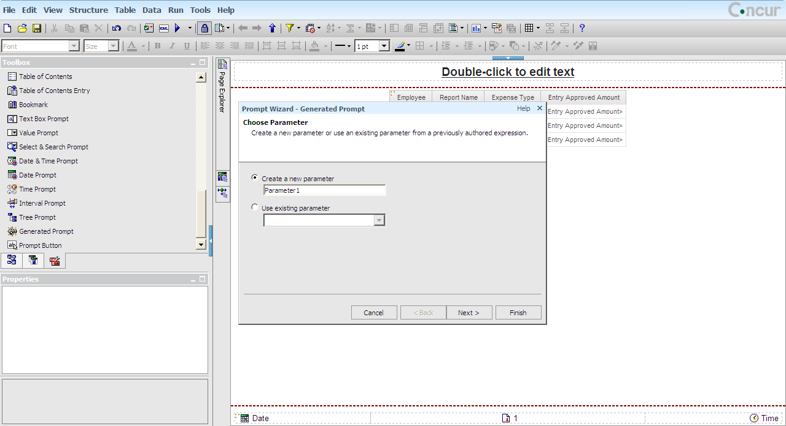

| Cómo filtrar con solicitudes |  | Información adicional |
| --- | --- | --- |
| 1. Cree un nuevo informe de lista en **Report Studio**. |  |  |
| 1. Añada los siguientes campos en orden: |  | 1. **Empleado** (Gasto\Campos comúnmente usados) 2. **Nombre del informe** (Gasto\Campos comúnmente usados) 3. **Fecha en que se envió por última vez** (Gasto\Informes de gastos\Estados y fechas del informe) |
| 1. Haga clic en el encabezado de columna **Fecha en que se envió por última vez**. |  |  |
| 1. En la barra de herramientas, haga clic en el icono **Filtros** Filters y, a continuación, seleccione **Crear filtro personalizado**. |  |  |
| 1. En la esquina superior derecha del cuadro de diálogo **Condición de filtro**, seleccione **Solicitar valores cuando el informe se ejecuta en el visor**. |  |  |
| 1. Introduzca un nombre de **Parámetro**. |  |  |
| 1. Desde el menú desplegable **Comparación**, seleccione **Rango** y, a continuación, establezca las fechas de **inicio** y de **fin** en **Fecha más antigua** y **Fecha de hoy**, respectivamente. |  |  |
| 1. Haga clic en **Aceptar**. |  |  |
| 1. Haga clic en el icono **Ejecutar** RunReport, complete la solicitud y, a continuación, haga clic en **Aceptar**. |  |  |
| 1. Compruebe que los datos devueltos coincidan correctamente con los valores de solicitud y, a continuación, cierre la ventana de Cognos Viewer. |  |  |
| Cómo solicitar un informe utilizando un parámetro |  | Información adicional |
| 1. Cree un nuevo informe de lista en **Report Studio**. |  |  |
| 1. Añada los siguientes campos en orden: |  | 1. **Empleado** (Gasto\Campos comúnmente usados) 2. **Nombre del informe** (Gasto\Campos comúnmente usados) 3. **Fecha en que se envió por última vez** (Gasto\Informes de gastos\Estados y fechas del informe) |
| 1. En la barra de herramientas, haga clic en el icono **Filtros** Filters y seleccione **Editar filtros**. |  |  |
| 1. En el cuadro de diálogo **Filtros - Consulta1**, haga clic en el icono **Añadir** Add. |  |  |
| 1. En el cuadro de diálogo **Crear filtro**, seleccione la opción **Avanzado** y, a continuación, haga clic en **Aceptar**. |  |  |
| 1. En la pestaña **Origen**, navegue y haga doble clic en **Fecha en que se envió por última vez**. |  |  |
| 1. En el área **Definición de expresión**, sitúe el cursor al final del texto existente, pulse la **[BARRA DE ESPACIADO]** una vez y escriba ***in\_range ?Fecha de envío?****.* |  |  |
| 1. Haga clic en el icono **Validar** Validate y solucione los posibles errores. |  | Si no hay errores, se abre una ventana de vista previa de la solicitud. En esta ventana, haga clic en **Aceptar**. |
| 1. En el cuadro de diálogo **Expresión de filtro de detalles – Consulta1**, haga clic en **Aceptar**. |  |  |
| 1. En el cuadro de diálogo **Filtros - Consulta1**, haga clic en **Aceptar**. |  |  |
| 1. Haga clic en el icono **Ejecutar** RunReport, complete la solicitud y, a continuación, haga clic en **Aceptar**. |  |  |
| 1. Compruebe que los datos devueltos coincidan correctamente con los valores de solicitud y, a continuación, cierre la ventana de **Cognos Viewer**. |  |  |

Insertar solicitudes en la página de informe

También puede añadir controles de solicitud a la página de informe. Por ejemplo, puede utilizar una solicitud **Fecha y hora** para solicitar un campo **Fecha/Hora**. Si no está seguro de qué control utilizar, seleccione **Solicitud generada** y deje que el sistema determine el mejor control de solicitud. Cuando se ejecuta un informe, el control de solicitud aparece en el informe. Le recomendamos que retire el control de solicitud de la página para que no aparezca más pero que aún esté disponible para que los usuarios lo puedan completar.

| Cómo añadir solicitudes directamente en una página de informe |  | Información adicional |
| --- | --- | --- |
| 1. Cree un nuevo informe de lista en **Report Studio**. |  |  |
| 1. Añada los siguientes campos en orden: |  | 1. **Empleado** (Gasto\Campos comúnmente usados) 2. **Nombre del informe** (Gasto\Campos comúnmente usados) 3. **Fecha en que se envió por última vez** (Gasto\Informes de gastos\Estados y fechas del informe) |
| 1. En el panel **Origen**, haga clic en la pestaña **Caja de herramientas**. |  |  |
| 1. En el panel **Origen**, haga doble clic en **Solicitud generada**. |  |  |
| 1. Compruebe que la opción **Crear un parámetro nuevo** esté seleccionada, escriba ***Intervalo de fechas*** en el cuadro de texto correspondiente y, a continuación, haga clic en **Siguiente**. |  |  |
| 1. Compruebe que la casilla de selección **Crear un filtro con parámetros** esté seleccionada y, a continuación, haga clic en el icono **Elemento del paquete** PackageItem. |  |  |
| 1. Vaya al **Modelo de datos** y, a continuación, haga doble clic en **Fecha en que se envió por última vez**. |  |  |
| 1. Desde el menú desplegable **Operador**, seleccione **in\_range**. |  |  |
| 1. Haga clic en **Finalizar**. |  |  |
| 1. En el **Área de trabajo**, haga clic en **?Intervalo de fechas?**, y después en el icono **Cortar** Cut. |  |  |
| 1. Haga clic en el icono **Ejecutar** RunReportpara ejecutar el informe y comprobar que la solicitud se haya generado correctamente. |  |  |

Crear una página de solicitud

Una *página de solicitud* es una página de informe que contiene una o más solicitudes. En esta página no aparecen datos de informe reales. Puede dar formato a una página de solicitud con tablas y elementos de texto para mejorar la experiencia del usuario. Puede añadir una página de solicitud si desea solicitar más de un elemento de datos o si desea proporcionar instrucciones específicas para completar sus solicitudes.

| Cómo generar una página de solicitud |  | Información adicional |
| --- | --- | --- |
| 1. Cree un nuevo informe de lista en **Report Studio**. |  |  |
| 1. Añada los siguientes campos en el orden siguiente: |  | 1. **Empleado** (Gasto\Campos comúnmente usados) 2. **Nombre del informe** (Gasto\Campos comúnmente usados) 3. **Monto total aprobado** (Gasto\Informes de gastos\Información del encabezado del informe\Montos (moneda de reembolso) 4. **Fecha en que se envió por última vez** (Gasto\Informes de gastos\Estados y fechas del informe) |
| 1. Seleccione los títulos de columna **Monto total aprobado** y **Fecha en que se envió por última vez** (use [CTRL] + clic para seleccionar). |  |  |
| 1. Haga clic en el icono **Crear página de solicitud** BuildPromptPageen la barra de herramientas. |  |  |
| 1. En la página de solicitud, encima de la primera solicitud, haga doble clic en **Monto total aprobado**. |  |  |
| 1. En el cuadro de diálogo **Texto**, escriba ***Intervalo de importe total aprobado:*** y, a continuación, haga clic en **Aceptar**. |  |  |
| 1. En la página de solicitud, encima de la segunda solicitud, haga doble clic en **Fecha en que se envió por última vez**. |  |  |
| 1. En el cuadro de diálogo **Texto**, escriba ***Intervalo de fechas:*** y, a continuación, haga clic en **Aceptar**. |  |  |
| 1. Haga clic en el icono **Ejecutar** RunReportpara ejecutar el informe y comprobar que la página de solicitud se muestra correctamente. |  |  |

Ejercicio: Filtrado y solicitud de datos

En este ejercicio, hará lo siguiente:

* Crear y añadir elementos a un informe de lista.
* Agrupar y dar formato a los datos.
* Corregir el formato agregado.
* Añadir un parámetro y después ejecutar el informe.
* Crear un informe de lista.
* Añadir un parámetro.
* Añadir una página de solicitud.
* Añadir una solicitud a la nueva página de solicitud.

Tiempo aproximado para completar el ejercicio: 25 minutos.

| Crear y añadir elementos a un informe de lista | |  | Información adicional |
| --- | --- | --- | --- |
| 1. Cree un nuevo informe de lista en **Report Studio**. | |  |  |
| 1. Añada los siguientes campos en orden: | |  | 1. **Empleado** (Gasto\Campos comúnmente usados) 2. **Id. del empleado** (Gasto\Campos comúnmente usados) 3. **Nombre del informe** (Gasto\Campos comúnmente usados) 4. **Fecha en que se envió por última vez** (Gasto\Informes de gastos\Estados y fechas del informe) 5. **Fecha en que se envió para el pago** (Gasto\Campos comúnmente usados) 6. **Tipo de gasto** (Gasto\Campos comúnmente usados) 7. **Monto del gasto de registro (moneda de reembolso)** (Gasto\Campos comúnmente usados) |
| 1. Aplique el filtro predefinido **Excluir los registros primarios**, ubicado en **Gasto\Informes de gastos\Filtros de registro del informe común**. | |  |  |
|  | | | |

| Agrupar y dar formato a los datos |  | Información adicional |
| --- | --- | --- |
| 1. En el **Área de trabajo**, seleccione el título de columna **Fecha en que se envió para el pago**, haga clic en el icono **Ordenar** Sort y, a continuación, seleccione **Ascendente**. |  |  |
| 1. Seleccione los títulos de columna de **Empleado**, **Id. del empleado**, **Nombre del informe**, **Fecha en que se envió por última vez** y **Fecha en que se envió para el pago** y, a continuación, haga clic en el icono **Agrupar / Desagrupar** GroupUngroup. |  |  |
| 1. Haga clic en el icono **Ejecutar** RunReport para ejecutar el informe. Tenga en cuenta que el formato no parece lógico porque todos los campos están agrupados conjuntamente. |  |  |
| 1. Cierre Cognos Viewery, a continuación, haga clic en el icono **Deshacer** Undo. |  |  |
| 1. Seleccione los títulos de columna de **Empleado** e **Id. del empleado** y, a continuación, haga clic en el icono **Agrupar / Desagrupar** GroupUngroup. |  |  |
| 1. Seleccione **Nombre del informe**, **Fecha en que se envió por última vez** y **Fecha en que se envió para el pago** y, a continuación, haga clic en el icono **Agrupar / Desagrupar** GroupUngroup. |  |  |
| 1. Haga clic en el icono **Ejecutar** RunReportpara ejecutar el informe y revisar los resultados. |  | Tenga en cuenta que ahora el formato es correcto. Cierre Cognos Viewer. |
| 1. Seleccione los datos de **Monto del gasto de registro (moneda de reembolso)**, haga clic en el icono **Resumir** Aggregateen la barra de herramientas y, a continuación, seleccione **Total**. |  |  |
|  | | |

| Corregir el formato agregado |  | Información adicional |
| --- | --- | --- |
| 1. Haga clic en el icono **Ejecutar** RunReportpara ejecutar el informe y revisar los totales. |  | Tenga en cuenta que cada columna agregada ahora incluye un total. Cierre Cognos Viewer. |
| 1. En el **Área de trabajo**, haga clic en la primera celda que muestra **<Fecha en que se envió para el pago> - Total** en negrita y, a continuación, haga clic en **Suprimir.** |  |  |
| 1. Repita el paso 2 para eliminar la línea de subtotal **<Fecha en que se envió por última vez> - Total**. |  |  |
| 1. Repita el paso 2 para eliminar la línea de subtotal **<Id. del empleado> - Total** (es probable que tenga que desplazarse hacia abajo para encontrarla). |  |  |
| 1. Haga clic en el icono **Ejecutar** RunReport para ejecutar el informe, revisar los resultados y, a continuación, cierre Cognos Viewer. |  |  |
|  | | |

| Añadir un parámetro y ejecutar el informe |  | Información adicional |
| --- | --- | --- |
| 1. En la barra de herramientas, haga clic en el icono **Filtros** Filters y seleccione **Editar filtros**. |  |  |
| 1. En el cuadro de diálogo **Filtros - Consulta1**, haga clic en el icono **Añadir** Add. |  |  |
| 1. En el cuadro de diálogo **Crear filtro**, seleccione **Avanzado** y haga clic en **Aceptar**. |  |  |
| 1. En el cuadro de diálogo **Expresión de filtro de detalles – Consulta1**, haga clic en la pestaña **Origen** y, a continuación, navegue y haga doble clic en **Fecha en que se envió por última vez**. |  |  |
| 1. En el área **Definición de expresión**, sitúe el cursor al final de la expresión y escriba ***>?Last Submitted Date?***.Compruebe que la definición de la expresión es: |  | [Expense].[Report Dates and Statuses].[Last Submitted Date] > ?Last Submitted Date? |
| 1. Haga clic en el icono **Validar** Validate para verificar el formato de la expresión. |  | Corrija los errores que pueda haber. Si no hay errores, se abre una ventana de vista previa. En esta ventana, haga clic en **Aceptar**. |
| 1. En el cuadro de diálogo **Expresión de filtro de detalles – Consulta1**, haga clic en **Aceptar** y, en el cuadro de diálogo **Filtros - Consulta1**, haga clic en el icono **Aceptar**. |  |  |
| 1. Ejecute el informe y revise los resultados. Cognos Viewer le solicita que seleccione una fecha. Seleccione **1 de enero de 2012** y, a continuación, haga clic en **Aceptar**. |  |  |
| 1. Cierre Cognos Viewer y guarde su informe en la carpeta personal como ***Ejercicio: Parámetro***. |  |  |
|  | | |

| Crear un informe de lista |  | Información adicional |
| --- | --- | --- |
| 1. Cree un nuevo informe de lista en **Report Studio**. |  |  |
| 1. Añada los siguientes elementos desde la carpeta **Gasto**, en orden: |  | 1. **Unidad org. 3 del empleado – Nombre** (Gasto\Informes de gastos\Información del encabezado del informe\Detalles adicionales del empleado) 2. **Empleado** (Gasto\Campos comúnmente usados) 3. **Id. del empleado** (Gasto\Campos comúnmente usados) 4. **Nombre del informe** (Gasto\Campos comúnmente usados) 5. **Fecha en que se envió por última vez** (Gasto\Informes de gastos\Estados y fechas del informe) 6. **Monto total reclamado** (Gasto\Informes de gastos\Información del encabezado del informe\Montos (moneda de reembolso)) 7. **El informe tiene excepciones** (Gasto\Informes de gastos\Información del encabezado del informe\Resúmenes de excepciones y aprobaciones) 8. **Total del nivel de la excepción** (Gasto\Informes de gastos\Información del encabezado del informe\Resúmenes de excepciones y aprobaciones) |
| 1. Agrupe por **Unidad org. 3 del empleado – Nombre** y, a continuación, cambie el nombre de esta columna a ***Departamento***. |  |  |
| 1. Agrupe por **Empleado** e **Id. del empleado** y, a continuación, agrupe por **Nombre del informe** y **Fecha en que se envió por última vez**. |  |  |
| 1. En la barra de herramientas, haga clic en el icono **Filtros** Filters y seleccione **Editar filtros**. |  |  |
| 1. En el cuadro de diálogo **Filtros - Consulta1**, haga clic en el icono **Añadir** Add. |  |  |
| 1. En el cuadro de diálogo **Crear filtro**, seleccione **Avanzado** y haga clic en **Aceptar**. |  |  |
| 1. En la pestaña **Origen**, navegue y haga doble clic en **El informe tiene excepciones**. |  |  |
| 1. Sitúe el cursor al final de la expresión y escriba ***= ‘Y’***. |  |  |
| 1. Haga clic en el icono **Validar** Validate. |  |  |
| 1. Si aparece el mensaje **No hay errores**, haga clic en **Aceptar** y, a continuación, en el cuadro de diálogo **Filtros - Consulta1**, haga clic en **Aceptar**. |  |  |
| 1. Seleccione el título de columna **El informe tiene excepciones** y, a continuación, haga clic en el icono **Cortar** Cut. |  |  |
|  | | |

| Añadir un parámetro |  | Información adicional |
| --- | --- | --- |
| 1. Desde la pestaña **Caja de herramientas**, arrastre una **Solicitud de valor** y colóquelo justodebajo de la lista en el **Área de trabajo**. |  |  |
| 1. En el cuadro de diálogo **Asistente de solicitudes – Solicitud de valor**, verifique que la opción **Crear un parámetro nuevo** esté seleccionada, escriba ***Departamento*** en el cuadro de texto correspondiente y, a continuación, haga clic en **Siguiente**. |  |  |
| 1. Compruebe que **Crear un filtro con parámetros** esté seleccionado, seleccione **Unidad org. 3 del empleado - Código** en el campo **Elemento del paquete**, establezca el **Operador** en **=**, seleccione **Hacer el filtro opcional** y, a continuación, haga clic en **Siguiente**. |  |  |
| 1. En el campo **Nombre**, escriba ***Departamento,*** establezca el campo **Valores para mostrar** en **Unidad org. 3 del empleado – Nombre** y, a continuación, haga clic en **Finalizar**. |  |  |
| 1. Desde la pestaña **Caja de herramientas**, arrastre un **Botón de solicitud** y colóquelo a la derecha de la **Solicitud de valor** recientemente añadido. |  |  |
| 1. Desplácese hasta la parte inferior del **Área de trabajo**, haga clic en el botón **Solicitud** y, a continuación, compruebe que el texto del botón sea ***Siguiente >****.* |  |  |
| 1. En el panel **Propiedades**, establezca la propiedad **Tipo** como **Nueva solicitud**. |  |  |
| 1. Haga clic en el icono **Ejecutar** RunReportpara ejecutar el informe y revisar los resultados. |  |  |
| 1. Haga clic en **Final** para desplazarse hasta el final del informe. |  |  |
| 1. En el menú desplegable **Solicitud**, seleccione **Servicio** y, a continuación, haga clic en el botón **Nueva solicitud**. |  |  |
| 1. Cierre Cognos Viewer y guarde el informe en su carpeta personal como ***Ejercicio: Solicitudes***. |  |  |
|  | | |

| Añadir una página de solicitud |  | Información adicional |
| --- | --- | --- |
| 1. En su carpeta personal, abra **Ejercicio: Lista agrupada**. |  |  |
| 1. En el Explorador de páginas, haga clic en **Páginas de solicitud**. |  |  |
| 1. En la pestaña **Caja de herramientas**, haga doble clic en **Página**. |  |  |
| 1. En el cuadro **Páginas de solicitud**, haga doble clic en **Página de solicitud1**. |  |  |

| Añadir una solicitud a la nueva página de solicitud |  | Información adicional |
| --- | --- | --- |
| 1. Desde la pestaña **Caja de herramientas**, arrastre una **Solicitud de selección y búsqueda** a la página de solicitud vacía. |  |  |
| 1. En el cuadro de diálogo **Asistente de solicitudes –** **Solicitud de selección y búsqueda**, compruebe que **Crear un parámetro nuevo** esté seleccionado, dele el nombre ***Empleado*** al parámetro y, a continuación, haga clic en **Siguiente**. |  |  |
| 1. Establezca el **Elemento del paquete** en **\Gasto\Campos comúnmente usados\Id. del empleado**, fije el **Operador** en **in** y, a continuación, haga clic en **Siguiente**. |  |  |
| 1. Cambie el **Nombre** del campo por ***Empleado***. |  |  |
| 1. Establezca el campo **Valores para mostrar** en **\Gasto\Campos comúnmente usados\Empleado** y haga clic en **Finalizar**. |  |  |
| 1. Haga clic en el icono **Ejecutar** RunReport para ejecutar el informe. |  |  |
| 1. En el campo **Palabras clave**, escriba ***c*** *y,* a continuación, haga clic en **Buscar**. |  |  |
| 1. En el cuadro **Resultados**, seleccione **Cage, Nicolas** y **Campbell, Bruce** (use [CTRL] + clic), haga clic en **Insertar** y, a continuación, en **Finalizar**. |  |  |
| 1. Cierre Cognos Viewer y guarde el informe en la carpeta personal como ***Ejercicio: Página de solicitud***. |  |  |

Cómo crear cálculos en un informe

Puede hacer que un informe sea más significativo creando una columna calculada que deriva información adicional de la fuente de datos. Por ejemplo, para buscar el importe total rechazado por el aprobador, puede crear un cálculo para restar el importe total aprobado del importe total reclamado.

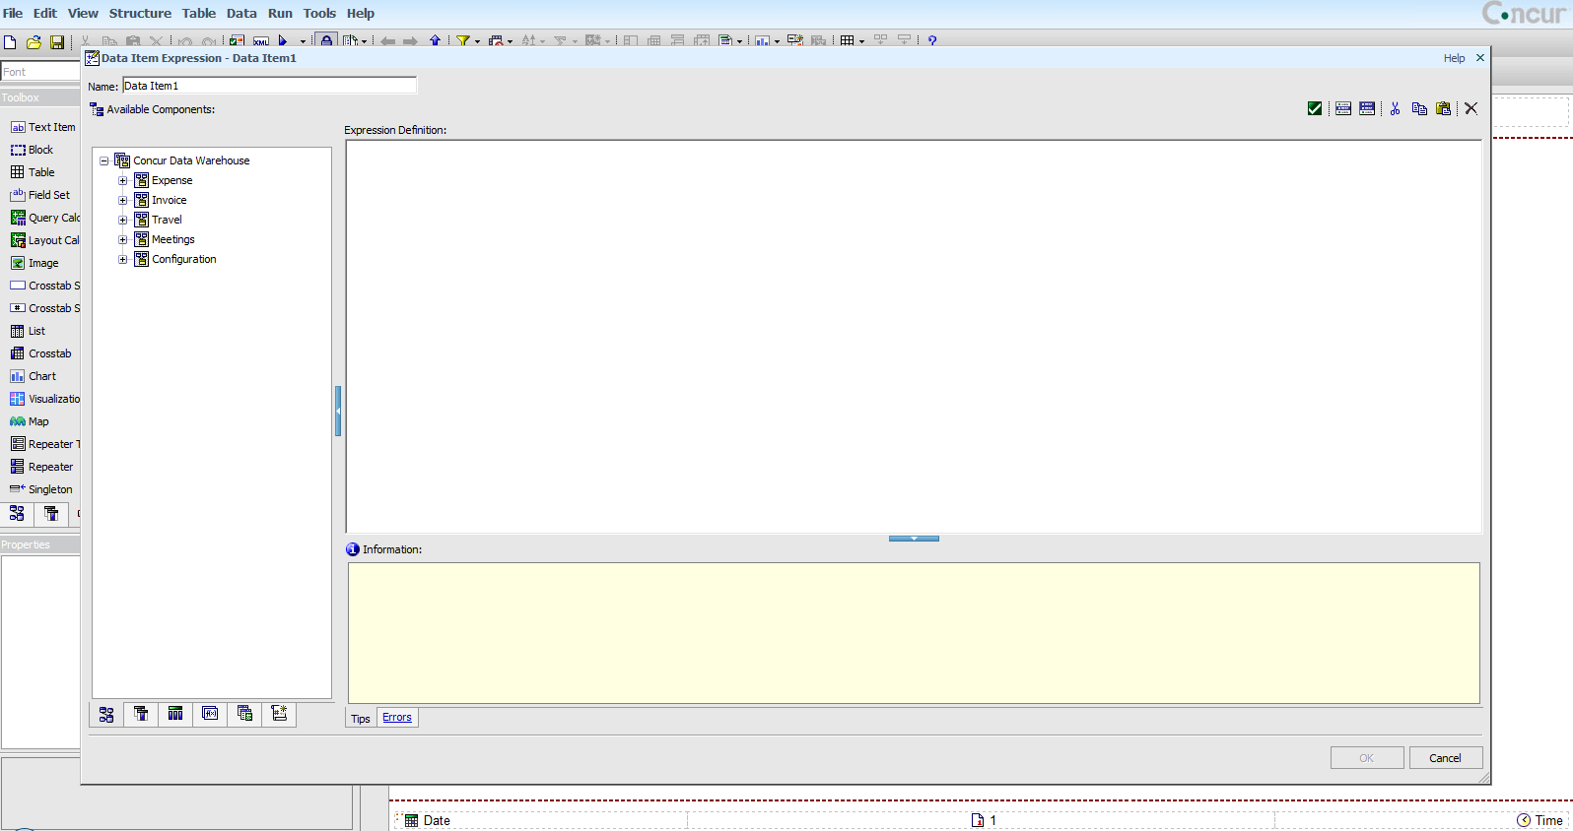

| Cómo crear cálculos en un informe |  | Información adicional |
| --- | --- | --- |
| 1. Cree un nuevo informe de lista en **Report Studio**. |  |  |
| 1. Añada los siguientes elementos de datos en orden: |  | 1. **Unidad org. 2 del empleado – Nombre** (Gasto\Informes de gastos\Información del encabezado del informe\Detalles adicionales del empleado)   **Unidad org. 3 del empleado – Nombre** (Gasto\Informes de gastos\Información del encabezado del informe\Detalles adicionales del empleado)   1. **Empleado** (Gasto\Campos comúnmente usados) 2. **Nombre del informe** (Gasto\Campos comúnmente usados) 3. **Total del monto del informe** (Gasto\Informes de gastos\Información del encabezado del informe\Montos (moneda de reembolso)) 4. **Total que se adeuda en concepto de tarjetas de crédito** (Gasto\Informes de gastos\Información del encabezado del informe\Montos (moneda de reembolso)) 5. **Fecha en que se envió por última vez** (Gasto\Informes de gastos\Estados y fechas del informe) 6. **Fecha en que se envió para el pago** (Gasto\Informes de gastos\Estados y fechas del informe) |
| 1. Cambie el nombre de la etiqueta **Unidad org. 2 del empleado – Nombre** por ***Región*** y de la etiqueta **Unidad org. 3 del empleado – Nombre** por ***Departamento***. |  |  |
| 1. Agrupe el informe por **Región**, **Departamento** y **Empleado**. |  |  |
| 1. Seleccione los títulos de columna **Total del monto del informe** y **Total que se adeuda en concepto de tarjetas de crédito**, haga clic en el icono **Resumir** Aggregate y, a continuación, haga clic en **Total**. |  |  |
| 1. Desde la pestaña **Caja de herramientas**, arrastre un **Cálculo de consulta** a la derecha de la columna **Fecha en que se envió para el pago**. |  |  |
| 1. En el cuadro de diálogo **Expresión de elemento de datos – Elemento de datos1**, en el campo **Nombre**, escriba ***Ciclo de vida***. |  |  |
| 1. En el área **Componentes disponibles**, haga clic en la pestaña **Funciones** y, a continuación, expanda la carpeta **Funciones empresariales de fecha/hora**. |  |  |
| 1. Haga doble clic en la función **\_days\_between**. |  |  |
| 1. En el área **Componentes disponibles**, haga clic en la pestaña **Origen** y haga doble clic en **Fecha en que se envió para el pago** (Gasto\Informes de gastos\Estados y fechas del informe). |  |  |
| 1. Sitúe el cursor al final de la expresión y escriba una coma. |  |  |
| 1. En el área **Componentes disponibles**, haga doble clic en **Fecha en que se envió por última vez** (Gasto\Informes de gastos\Estados y fechas del informe). |  |  |
| 1. Sitúe el cursor al final de la expresión y escriba un paréntesis correcto. |  |  |
| 1. Haga clic en el icono **Validar** Validate, solucione los posibles errores y haga clic en **Aceptar**. |  |  |
| 1. Desde la pestaña **Caja de herramientas**, arrastre un **Cálculo de consulta** a la derecha de la columna **Total que se adeuda en concepto de tarjetas de crédito**. |  |  |
| 1. En el cuadro de diálogo **Expresión de elemento de datos – Elemento de datos1**, en el campo **Nombre**, escriba ***Porcentaje en tarjeta***. |  |  |
| 1. En la pestaña **Origen** del área **Componentes disponibles**, haga doble clic en **Total que se adeuda en concepto de tarjetas de crédito**, sitúe el cursor al final del texto y escriba ***/*** (símbolo de división). |  |  |
| 1. En la pestaña **Origen** del área Componentes disponibles, haga doble clic en **Total del monto del informe**. |  |  |
| 1. Haga clic en el icono **Validar** Validate, solucione los posibles errores y haga clic en **Aceptar**. |  |  |
| 1. Haga clic en los datos **Porcentaje en tarjeta** y, a continuación, en el panel **Propiedades**, haga doble clic en la propiedad **Formato de datos**. |  |  |
| 1. Desde el menú desplegable **Tipo de formato**, seleccione **Porcentaje**. |  |  |
| 1. Aplique las opciones siguientes y luego haga clic **Aceptar**: |  | **Símbolo de porcentaje**: %  **Número de posiciones decimales**: 2 |
| 1. Haga clic en el icono **Ejecutar** RunReportpara ejecutar el informe y revisar los resultados. |  |  |

| Cómo crear grupos personalizados |  | Información adicional |
| --- | --- | --- |
| 1. Cree un nuevo informe de lista en **Report Studio**. |  |  |
| 1. Añada los siguientes elementos de datos en orden: |  | 1. **Empleado** (Gasto\Campos comúnmente usados) 2. **Nombre del informe** (Gasto\Campos comúnmente usados) 3. **Fecha en que se envió para el pago** (Gasto\Campos comúnmente usados) |
| 1. Haga clic en el icono **Filtros** Filters y seleccione **Editar filtros**. |  |  |
| 1. En el cuadro de diálogo **Filtros - Consulta1**, haga clic en el icono **Añadir** Add y en el cuadro de diálogo **Crear filtro**, seleccione **Avanzado** y haga clic en **Aceptar**. |  |  |
| 1. En la pestaña **Origen** del área **Componentes disponibles**, navegue y haga doble clic en **Fecha en que se envió para el pago**. |  |  |
| 1. En el área **Definición de expresión**, sitúe el cursor al final del texto y escriba ***between 01/01/2011 and 31/12/2011***. |  |  |
| 1. Haga clic en el icono **Validar** Validate, solucione los posibles errores y haga clic en **Aceptar**. |  |  |
| 1. En el cuadro de diálogo **Expresión de filtro de detalles – Consulta1**, haga clic en **Aceptar** y, en el cuadro de diálogo **Filtros - Consulta1**, haga clic en el icono **Aceptar**. |  |  |
| 1. Desde la pestaña **Caja de herramientas**, arrastre un **Cálculo de consulta** a la izquierda de la columna **Empleado**. |  |  |
| 1. En el cuadro de diálogo **Expresión de elemento de datos – Elemento de datos1**, en el campo **Nombre**, escriba ***Trimestre***. |  |  |
| 1. En el área **Definición de expresión**, escriba el texto siguiente: |  | if  (([Expense].[Commonly Used Fields].[Sent for Payment Date] >= 2011-01-01) and ([Expense].[Commonly Used Fields].[Sent for Payment Date] <= 2011-03-31)) then ('Q1 2011')  else if  (([Expense].[Commonly Used Fields].[Sent for Payment Date] >= 2011-04-01) and ([Expense].[Commonly Used Fields].[Sent for Payment Date] <= 2011-06-30)) then ('Q2 2011')  else if  (([Expense].[Commonly Used Fields].[Sent for Payment Date] >= 2011-07-01) and ([Expense].[Commonly Used Fields].[Sent for Payment Date] <= 2011-09-30)) then ('Q3 2011')  else if  (([Expense].[Commonly Used Fields].[Sent for Payment Date] >= 2011-10-01) and ([Expense].[Commonly Used Fields].[Sent for Payment Date] <= 2011-12-31)) then ('Q4 2011')  else ('NA') |
| 1. Haga clic en el icono **Validar** Validate, solucione los posibles errores y haga clic en **Aceptar**. |  |  |
| 1. Seleccione el título de la columna **Trimestre** y luego haga clic en el icono **Agrupar / Desagrupar** GroupUngroup. |  |  |
| 1. Haga clic en el icono **Ejecutar** RunReport para ejecutar el informe y revisar los resultados. |  |  |

Diferencias entre el cálculo de consulta y el cálculo de diseño

**Cálculo de consulta** – Se utiliza para realizar la depuración de datos. Introduzca un cálculo de consulta en su informe para añadir una nueva fila o columna con valores que se basan en un cálculo.

**Cálculo de diseño** – se utiliza para proporcionar información en tiempo de ejecución, pero no para realizar ninguna operación en los datos. Cree un cálculo de diseño para añadir información en tiempo de ejecución a su informe, como la fecha actual, la hora actual y la respuesta de avisos.

| Cómo añadir un cálculo de diseño basado en una solicitud |  | Información adicional |
| --- | --- | --- |
| 1. En **Report Studio**, cree un nuevo informe de lista. |  |  |
| 1. Añada los siguientes campos en orden: |  | 1. **Empleado** (Gasto\Campos comúnmente usados) 2. **Nombre del informe** (Gasto\Campos comúnmente usados) 3. **Fecha en que se envió para el pago** (Gasto\Campos comúnmente usados) |
| 1. En la barra de herramientas, haga clic en el icono **Filtros** Filters y seleccione **Editar filtros**. |  |  |
| 1. En el cuadro de diálogo **Filtros - Consulta1**, haga clic en el icono **Añadir** Add y en el cuadro de diálogo **Crear filtro**, seleccione **Avanzado** y haga clic en **Aceptar**. |  |  |
| 1. En el cuadro de diálogo **Expresión de filtro de detalles – Consulta1**, haga clic en la pestaña **Origen** y, a continuación, navegue y haga doble clic en **Fecha en que se envió para el pago**. |  |  |
| 1. En el área **Definición de expresión**, sitúe el cursor al final de la expresión y escriba ***in\_range ?Sent for Payment Date?***.Compruebe que la definición de la expresión es: |  | [Expense].[Commonly Used Fields].[Sent for Payment Date] in\_range ?Sent for Payment Date? |
| 1. Haga clic en el icono **Validar** Validatepara comprobar el formato de la expresión y corregir los errores que pueda haber. |  | Si no hay errores, se abre una ventana de vista previa. Cierre esta ventana. |
| 1. En el cuadro de diálogo **Expresión de filtro de detalles – Consulta1**, haga clic en **Aceptar** y, en el cuadro de diálogo **Filtros - Consulta1**, haga clic en el icono **Aceptar**. |  |  |
| 1. Haga doble clic en el título en la parte superior de la página. |  |  |
| 1. En el área de título, escriba ***Informes extraídos***. |  | Asegúrese de añadir un espacio después de la palabra extraída. |
| 1. Desde el caja de herramientas, arrastre un **Cálculo de diseño** a la derecha de la palabra **extraídos** en el área de título. |  |  |
| 1. En el área **Componentes disponibles**, haga clic en la pestaña **Parámetros** y haga doble clic en **Fecha en que se envió para el pago** y después en **Aceptar**. |  |  |
|  | | |
| 1. Ejecute el informe y revise los resultados. |  | Cognos Viewer le solicita que seleccione una fecha y hora. Seleccione **1 de enero de 2011 hasta 31 de diciembre de 2011** y, a continuación, haga clic en **Aceptar**. |

Cómo trabajar con páginas de informe

Puede añadir páginas que contengan contenido diferente para crear un informe de varias páginas. Por ejemplo, si está creando un informe anual, puede incluir información de resumen de alto nivel sobre el año en la primera página, y después puede añadir la información detallada en páginas adicionales.

**NOTA**: Al ejecutar un informe con varias páginas en formato Excel, cada página de informe convierte una hoja de trabajo separada en un libro de Excel individual.

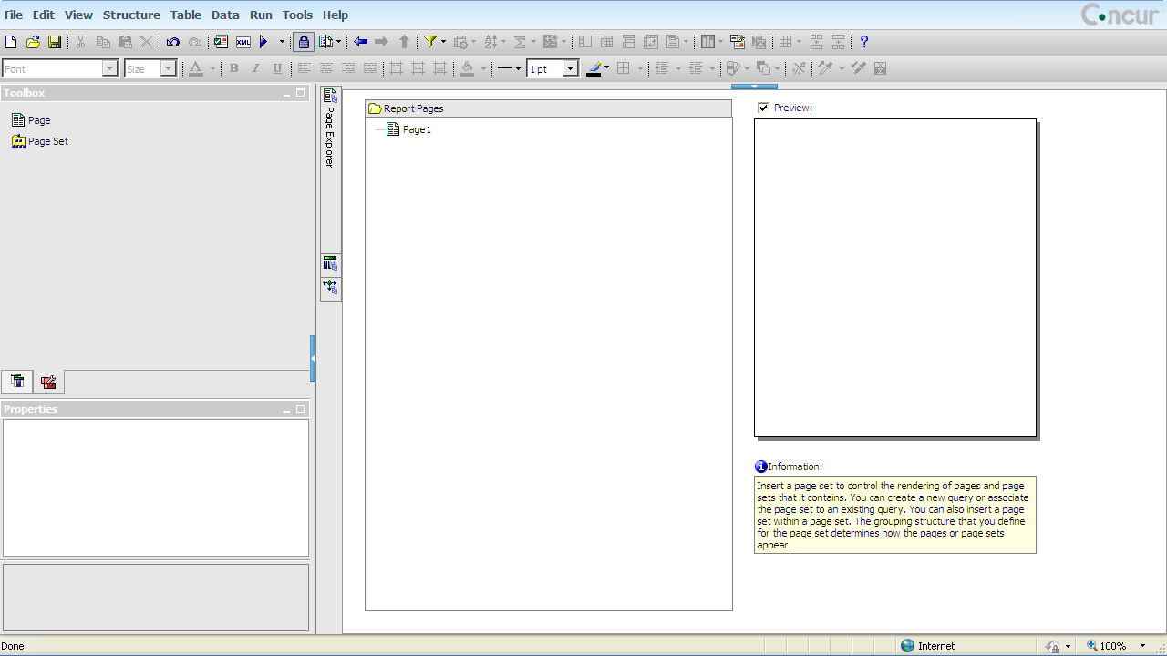

| Cómo añadir páginas a un informe |  | Información adicional |
| --- | --- | --- |
| 1. En la Barra de explorador, sitúe el cursor en el icono **Explorador de páginas** Page Explorer. |  |  |
| 1. Haga clic en **Páginas de informe**. |  |  |
| 1. En la pestaña **Caja de herramientas**, haga doble clic en **Página**. |  |  |
| Cómo cambiar el nombre de las páginas de un informe |  | Información adicional |
| 1. En la Barra de explorador, sitúe el cursor en el icono **Explorador de páginas** Page Explorer. |  |  |
| 1. Haga clic en **Páginas de informe**. |  |  |
| 1. En el panel **Páginas de informe**, haga clic en la página a la que desea cambiarle el nombre. |  |  |
| 1. Desplácese hasta el final del panel **Propiedades** y, a continuación, en el campo de propiedades de **Nombre**, escriba el nombre nuevo. |  |  |
| 1. Repita los pasos 3 y 4 para cambiar el nombre de las páginas adicionales del informe. |  |  |

| Cómo reclasificar las páginas de un informe |  | Información adicional |
| --- | --- | --- |
| 1. En la Barra de explorador, sitúe el cursor en el icono **Explorador de páginas**Page Explorer. |  |  |
| 1. Haga clic en **Páginas de informe**. |  |  |
| 1. En el panel **Páginas de informe**, vuelva a organizar las páginas arrastrándolas y soltándolas en el orden deseado. |  |  |

Ejercicio: Creación de cálculos y adición de formato

En este ejercicio, hará lo siguiente:

* Crear un nuevo informe en blanco e insertar una tabla.
* Configurar el informe de referencias cruzadas.
* Crear un cálculo.
* Añadir filas a las referencias cruzadas.
* Crear un cálculo.
* Añadir subtotales y corregir sus etiquetas.
* Configurar el informe de gráfico.
* Aplicar formato adicional al informe.

Tiempo aproximado para completar el ejercicio: 25 minutos.

| Crear un nuevo informe en blanco e insertar una tabla |  | Información adicional |
| --- | --- | --- |
| 1. En Report Studio, cree un informe vacío nuevo. |  |  |
| 1. En el **Panel de origen**, haga clic en la pestaña **Caja de herramientas** y, a continuación, haga doble clic en **Tabla**. |  |  |
| 1. En el cuadro de diálogo **Insertar tabla**, establezca el **Número de columnas** en ***3*** y el **Número de filas** en ***5*** y, a continuación, haga clic en **Aceptar**. |  |  |
| 1. Desde el panel **Origen**, arrastre un informe de **Referencias cruzadas** a la quinta fila de la segunda columna de la tabla. 2. En el cuadro de diálogo **Nombre de consulta y objeto**, haga clic en **Aceptar**. |  |  |
| 1. Desde el panel **Origen**, arrastre un informe de **Gráfico** a la segunda fila de la segunda columna de la tabla. |  |  |
| 1. En el cuadro de diálogo **Insertar gráfico**, haga clic en **Aceptar** para aceptar la configuración predeterminada. |  |  |
|  | | |

| Configurar el informe de referencias cruzadas |  | Información adicional |
| --- | --- | --- |
| 1. En el **Área de trabajo**, haga clic en el informe **Referencias cruzadas**. |  |  |
| 1. En la barra de herramientas, haga clic en el icono **Filtros** Filters y seleccione **Editar filtros**. |  |  |
| 1. En el cuadro de diálogo **Filtros - Consulta1**, haga clic en el icono **AñadirAdd**. |  |  |
| 1. En el área **Componentes disponibles**, haga clic en la pestaña **Funciones**. |  |  |
| 1. Expanda la carpeta **Funciones comunes**, expanda la carpeta **D-G** y, a continuación, haga doble clic en **extract**. |  |  |
| 1. Sitúe el cursor al final de la expresión y escriba ***year,*** |  |  |
| 1. En el área **Componentes disponibles**, haga clic en la pestaña **Origen**. |  |  |
| 1. Expanda la carpeta **Gasto**, expanda la carpeta **Campos comúnmente usados** y, a continuación, haga doble clic en **Fecha en que se envió para el pago**. |  |  |
| 1. Sitúe el cursor al final de la expresión y escriba ***) = 2011***. |  |  |
| 1. Compruebe que la expresión completada es: |  | extract(year,[Expense].[Commonly Used Fields].[Sent for Payment Date]) = 2011 |
| 1. Haga clic en el icono **Validar Validate** y solucione los posibles errores. |  | Si no hay errores, haga clic en **Aceptar**. |
| 1. En el cuadro de diálogo **Filtros - Consulta1**, haga clic en **Aceptar**. |  |  |

| Crear un cálculo |  | Información adicional |
| --- | --- | --- |
| 1. En el panel **Origen**, haga clic en la pestaña **Caja de herramientas**. |  |  |
| 1. Arrastre un **Cálculo de consulta** al área **Columnas** de **Referencias cruzadas**. |  |  |
| 1. En el cuadro de diálogo **Expresión de elemento de datos – Elemento de datos1**, en el campo **Nombre**, escriba ***Trimestre 2011***. |  |  |
| 1. En el área **Definición de expresión**, escriba ***CASE*** y pulse **[INTRO]**. |  |  |
| 1. En el área Definición de expresión, escriba ***WHEN (***. |  |  |
| 1. En el área **Componentes disponibles**, haga clic en la pestaña **Origen**. |  |  |
| 1. Expanda la carpeta **Gasto**, expanda la carpeta **Campos comúnmente usados** y, a continuación, haga doble clic en **Fecha en que se envió para el pago**. |  |  |
| 1. Sitúe el cursor al final de la expresión, escriba ***in\_range {2011-01-01:2011-03-31}) THEN ('Q1')*** y pulse **[INTRO]**. |  |  |
| 1. Repita los pasos del 5 al 8 para los trimestres 2, 3 y 4. |  |  |
| 1. Sitúe el cursor al final de la expresión y escriba ***ELSE (‘N/A’)***. |  |  |
| 1. Pulse **[INTRO]** y escriba ***END***. |  |  |
| 1. Compruebe que la expresión completada es: |  | CASE WHEN ([Expense].[Commonly Used Fields].[Sent for Payment Date] in\_range {2011-01-01:2011-03-31}) THEN ('Q1') WHEN ([Expense].[Commonly Used Fields].[Sent for Payment Date] in\_range {2011-04-01:2011-06-30}) THEN ('Q2') WHEN ([Expense].[Commonly Used Fields].[Sent for Payment Date] in\_range {2011-07-01:2011-09-30}) THEN ('Q3') WHEN ([Expense].[Commonly Used Fields].[Sent for Payment Date] in\_range {2011-10-01:2011-12-31}) THEN ('Q4') ELSE ('N/A') END |
| 1. Haga clic en el icono **ValidarValidate**, solucione los posibles errores y haga clic en **Aceptar**. |  |  |

| Añadir filas a las referencias cruzadas |  | Información adicional |
| --- | --- | --- |
| 1. En el panel **Origen**, haga clic en la pestaña **Origen**. |  |  |
| 1. Arrastre **Unidad org. 3 del empleado – Nombre** (Gasto\Informes de gastos\Información del encabezado del informe\Detalles adicionales del empleado) al área **Filas** de **Referencias cruzadas**. |  |  |
| 1. Arrastre **Empleado** (Gasto\Campos comúnmente usados) al área **Filas** de **Referencias cruzadas** y colóquelo a la derecha de **Unidad org. 3 del empleado – Nombre**. |  |  |

| Crear un cálculo de recuento |  | Información adicional |
| --- | --- | --- |
| 1. En el panel **Origen**, haga clic en la pestaña **Caja de herramientas**. |  |  |
| 1. Arrastre un **Cálculo de consulta** al área **Medidas** de las referencias cruzadas. |  |  |
| 1. En el cuadro de diálogo **Expresión de elemento de datos – Elemento de datos1**, en el campo **Nombre**, escriba ***Número de informes de gastos***. |  |  |
| 1. En el área **Componentes disponibles**, haga clic en la pestaña **Funciones**. |  |  |
| 1. Expanda la carpeta **Funciones de resumen** y, a continuación, haga doble clic en **count**. |  |  |
| 1. En el área **Componentes disponibles**, haga clic en la pestaña **Origen**. |  |  |
| 1. Haga doble clic en el campo **Id. del informe** (Gasto\Informes de gastos\Información del encabezado del informe). |  |  |
| 1. Sitúe el cursor al final de la expresión y escriba ***)***. |  |  |
| 1. Compruebe que la expresión completada es: |  | count([Expense].[Report Header Information].[Report ID]) |
| 1. Haga clic en el **icono Validar Validate**, solucione los posibles errores y haga clic en **Aceptar**. |  |  |
|  | | |
|  |  |  |

| Añadir subtotales y corregir sus etiquetas |  | Información adicional |
| --- | --- | --- |
| 1. Haga clic en el área **Medidas** de **Referencias cruzadas** (la intersección de filas y columnas), haga clic en **Resumir** y, a continuación, seleccione **Total**. |  |  |
| 1. Haga clic en la celda **Total** que se encuentra inmediatamente debajo de la celda **<#Empleado#>**. |  |  |
| 1. En el panel **Propiedades**, cambie la propiedad **Tipo de origen** a ***Expresión de informe***. |  |  |
| 1. Haga doble clic en la propiedad **Expresión de informe** en el panel **Propiedades** para abrir la propiedad **Expresión de informe** y, a continuación, en el área **Definición de expresión**, escriba ***'Total para ' +***. |  |  |
| 1. En el área **Componentes disponibles**, haga doble clic en **Unidad org. 3 del empleado – Nombre**. |  |  |
| 1. Compruebe que la expresión completada es: |  | 'Total para ' + [Consulta1].[Unidad org. 3 del empleado - Nombre] |
| 1. Haga clic en el icono **Validar Validate** y solucione los posibles errores. |  | Si no hay errores, haga clic en **Aceptar**. |
| 1. Haga clic en la celda **Total** que se encuentra inmediatamente debajo de la celda **<#Unidad org. 3 del empleado – Nombre#>**. |  |  |
| 1. En el panel **Propiedades**, cambie la propiedad **Tipo de origen** a ***Texto***. |  |  |
| 1. En el panel **Propiedades**, haga doble clic en el campo a la derecha de la propiedad **Texto**, escriba ***Totales generales*** en el cuadro de diálogo **Texto** y, a continuación, haga clic en **Aceptar**. |  |  |
|  | | |
|  |  |  |

| Configurar el informe de gráfico |  | Información adicional |
| --- | --- | --- |
| 1. Haga clic en el espacio en blanco del informe **Gráfico**. |  | Si ha hecho clic en el punto correcto, todo el gráfico aparecerá sombreado en gris. |
| 1. En el panel **Propiedades**, en **Datos**, modifique la propiedad **Consulta** por ***Consulta1***. |  |  |
| 1. En el panel **Origen**, haga clic en la pestaña **Elementos de datos**. |  |  |
| 1. Arrastre **Número de informes de gastos** al área **Medida (eje y)** del informe de gráfico. |  |  |
| 1. Arrastre **Trimestre 2011** al área **Categorías (eje x)** del informe de gráfico. |  |  |
| 1. Arrastre **Unidad org. 3 del empleado – Nombre** al área **Serie** del informe de gráfico. |  |  |

| Aplicar formato adicional al informe |  | Información adicional |
| --- | --- | --- |
| 1. En el panel **Origen**, haga clic en la pestaña **Caja de herramientas**. |  |  |
| 1. Arrastre un **Elemento de texto** a la primera fila de la segunda columna, en el cuadro de diálogo **Texto**, escriba ***Número de informes de gastos por departamento por trimestre – Vista de gráfico*** y, a continuación, haga clic en **Aceptar**. |  |  |
| 1. Arrastre un **Elemento de texto** a la cuarta fila de la segunda columna, en el cuadro de diálogo **Texto**, escriba ***Número de informes de gastos por departamento por trimestre – Vista de tabla*** y, a continuación, haga clic en **Aceptar**. |  |  |
| 1. Use **[CTRL]** para seleccionar los dos **Elementos de texto** añadidos recientemente. |  |  |
| 1. Haga clic en el icono **Negrita**bold. |  |  |
| 1. Desde el **Caja de herramientas**, arrastre un **Bloque** a la tercera fila de la segunda columna. |  |  |
| 1. En el **Área de trabajo**, haga clic en **Bloque**. |  |  |
| 1. En el panel **Propiedades**, abra la propiedad **Tamaño y desbordamiento**, establezca la propiedad **Altura** en **.5** pulgadas y, a continuación, haga clic en **Aceptar**. |  |  |
| 1. Haga clic en la flecha desplegable **Cabeceras y pies de página Header and Footer dropdown** y, a continuación, seleccione **Cabecera y pie de página**. |  |  |
| 1. En el cuadro de diálogo **Cabecera y pie de página**, seleccione **Pie de página** y haga clic en **Aceptar**. |  |  |
| 1. Desde el **Caja de herramientas**, arrastre una **Tabla** y colóquela en el **Pie de página**. Establezca el **Número de columnas** en ***3*** y el **Número de filas** en ***1*** y, a continuación, haga clic en **Aceptar**. |  |  |
| 1. Desde el **Caja de herramientas**, arrastre un **Cálculo de diseño** hacia la celda izquierda de la tabla de pie de página. |  |  |
| 1. En el cuadro de diálogo **Expresión de informe**, cambie del área **Componentes disponibles** a la pestaña **Funciones**. |  |  |
| 1. Expanda la carpeta **Funciones de informe**, haga doble clic en **AsOfDate** y, a continuación, haga clic en **Aceptar**. |  |  |
| 1. Desde el **Caja de herramientas**, arrastre un objeto de **Número de página** a la celda central de la tabla de pie de página. |  |  |
| 1. Desde el **Caja de herramientas**, arrastre el objeto **Hora** hacia la celda derecha de la tabla de pie de página. |  |  |
| 1. Haga clic en la celda de la tabla que contiene el objeto de **Número de página** y, a continuación, modifique la propiedad **Alineación horizontal** por ***Centro***. |  |  |
| 1. Haga clic en la celda de la tabla que contiene el objeto de **Hora** y, a continuación, modifique la propiedad **Alineación horizontal** por ***Derecha***. |  |  |
| 1. Ejecute el informe, revise los resultados y cierre la ventana de **Cognos Viewer**. |  |  |
| 1. Guarde el informe en su carpeta personal como ***Ejercicio: Cálculos y formato***. |  |  |
|  | | |

Lección: Crear tipos adicionales de informes

Puede crear tipos adicionales de informes para conectar y presentar datos de distintas maneras para ajustarse a las necesidades de sus usuarios. Por ejemplo, puede que desee crear un informe de alto nivel que permita a los usuarios acceder y visualizar información detallada, según sea necesario. Esta lección presenta los conocimientos y las habilidades que hacen falta para crear informes Obtención de detalles, informes Maestro-Detalle e informes con uniones externas en Report Studio.

Cuando termine esta lección, será capaz de:

* Crear un informe Obtención de detalles.
* Describir uniones de informe externas e internas.
* Crear un informe Maestro-Detalle.
* Crear informes con uniones externas.

¿Qué es un informe Obtención de detalles?

Un informe *Obtención de detalles* es un informe que contiene información de alto nivel con hipervínculos que abren informes adicionales con información más detallada. Por ejemplo, puede crear un informe que muestre la información de alto nivel de informes de gastos y de empleados. La persona que ejecuta el informe puede hacer clic en los hipervínculos en los datos de informe de gastos y de empleados para ver información más detallada sobre el informe de gastos o el propietario del informe de gastos.

Puntos clave:

* Un informe de obtención de detalles se crea al añadir un parámetro a un informe secundario y al añadir una conexión de obtención de detalles al informe secundario desde el informe principal.
* Para añadir un parámetro, seleccione un elemento de consulta que sirva como enlace y cree un filtro. El informe secundario ahora está filtrado para mostrar los datos según el valor del parámetro. Si ejecuta el informe secundario, se le pedirá que seleccione un valor sobre el que informar.
* Puede crear un informe de obtención de detalles para vincular dos informes que contienen información relacionada. Puede acceder a información relacionada o más detallada en un informe si selecciona un valor en otro informe.
* Los datos en una columna que contiene los valores de obtención de detalles incluyen un enlace con un signo (+) al lado. Cuando ejecuta el informe, puede hacer clic en cualquier valor enlazado para ir a un informe de destino.
* Los usuarios deben ser usuarios de Business Intelligence para poder seguir los enlaces desde el informe principal a un informe secundario.

| Cómo crear un informe secundario |  | Información adicional |
| --- | --- | --- |
| 1. Con Report Studio, cree un nuevo informe de lista. |  |  |
| 1. Añada los siguientes elementos desde la carpeta **Gasto**, en orden: |  | 1. **Empleado** (Gasto\Campos comúnmente usados) 2. **Id. del empleado** (Gasto\Campos comúnmente usados) 3. **Dirección de correo electrónico del empleado** (Gasto\Informes de gastos\Información del encabezado del informe\Detalles adicionales del empleado) 4. **Rol** (Gasto\Listas\Roles del empleado\Rol) 5. **Aprobador predeterminado** (Gasto\Informes de gastos\Información del encabezado del informe\Detalles adicionales del empleado) |
| 1. En la barra de herramientas, haga clic en el icono **Filtros**Filters y seleccione **Editar filtros**. |  |  |
| 1. En el cuadro de diálogo **Filtros - Consulta1**, haga clic en el icono **Añadir** Add, seleccione **Avanzado** en el cuadro de diálogo **Crear filtro** y haga clic en **Aceptar**. |  |  |
| 1. En la pestaña **Origen**, en el área **Componentes disponibles**, en **Gasto**, vaya al **Id. del empleado** y haga doble clic en él. |  |  |
| 1. En el área **Definición de expresión**, sitúe el cursor al final del texto y escriba ***= ?Employee ID?***. Compruebe que la definición de la expresión es: |  | [Expense].[Commonly Used Fields].[Employee ID] = ?Employee ID? |
| 1. Haga clic en el icono **Validar** Validate y solucione los posibles errores. |  | Si no hay errores, se abre una ventana de vista previa. |
| 1. En el campo **Proporcionar valor**, escriba un número y haga clic en **Aceptar**. |  |  |
| 1. En el cuadro de diálogo **Expresión de filtro de detalles – Consulta1**, haga clic en **Aceptar**. |  |  |
| 1. En el cuadro de diálogo **Filtros - Consulta1**, haga clic en **Aceptar** y guarde el informe en su carpeta personal como ***Secundario***. |  |  |

| Cómo crear un informe principal | |  | | Información adicional | |
| --- | --- | --- | --- | --- | --- |
| 1. Con Report Studio, cree un nuevo informe de lista. | |  | |  | |
| 1. Añada los siguientes elementos desde la carpeta **Gasto**, en orden: | |  | | 1. **Empleado** (Gasto\Campos comúnmente usados) 2. **Id. del empleado** (Gasto\Campos comúnmente usados) 3. **Nombre del informe** (Gasto\Campos comúnmente usados) 4. **Total del monto del informe** (Gasto\Informes de gastos\Información del encabezado del informe\Montos (moneda de reembolso)) | |
| 1. Haga clic con el botón derecho a **Fecha en que se envió para el pago** en **Gasto>Campos comúnmente usados** para filtrar su informe para el año 2013. | |  | |  | |
| 1. Seleccione Filtrar para informe. | |  | |  | |
| 1. En el área **Desde**, haga clic en el icono **Calendario** cid:image001.png@01D159CD.90BF29F0. | |  | |  | |
| 1. En el calendario, haga clic en la flecha cid:image003.png@01D159CE.8DB4B3A0 del año anterior para volver al 2013. | |  | |  | |
| 1. Seleccione **1 de enero** en el calendario. | |  | |  | |
| 1. En el área **Hasta**, haga clic en el icono **Calendario** cid:image001.png@01D159CD.90BF29F0. | |  | |  | |
| 1. En el calendario, haga clic en la flecha cid:image003.png@01D159CE.8DB4B3A0 del año anterior para volver al **2013**. | |  | |  | |
| 1. Seleccione **31 de diciembre** en el calendario. | |  | |  | |
| 1. Haga clic en **Aceptar**. | |  | |  | |
| 1. Agrupe el informe por **Empleado** e **Id. del empleado** y guardeel informe en su carpeta personal como ***Principal***. | |  | |  | |

| Cómo crear una conexión de obtención de detalles para vincular el informe principal y el secundario |  | Información adicional |
| --- | --- | --- |
| 1. En el informe **Principal**, haga clic con el botón derecho en los datos de la columna **Id. del empleado** y seleccione **Definiciones de acceso a los detalles**. |  |  |
| 1. En el cuadro de diálogo **Definiciones de acceso a los detalles**, haga clic en el icono **Definición de nuevo acceso a los detalles** Add. |  |  |
| 1. En el cuadro de diálogo **Definiciones de acceso a los detalles**, haga clic en la pestaña **Informe de destino**. |  |  |
| 1. En la pestaña **Informe de destino**, haga clic en el icono **Informe** PackageItem y seleccione el informe **Secundario**. |  |  |
| 1. Marque la casilla de verificación **Abrir en ventana nueva**. |  |  |
| 1. En el área **Parámetros**, haga clic en el icono **Editar** Edit. |  |  |
| 1. En el cuadro de diálogo **Parámetros**, para el parámetro **Id. del empleado**, seleccione **Pasar valor de elemento de datos** en el menú desplegable **Método**, seleccione **Id. del empleado** en menú desplegable **Valor** y haga clic en **Aceptar**. |  |  |
| 1. En el cuadro de diálogo **Definiciones de acceso a los detalles**, haga clic en **Aceptar**. |  |  |
| 1. Guarde el informe en su carpeta personal como ***Principal***. |  |  |
| 1. Ejecute el informe **Principal**. |  |  |
| 1. En el Cognos Viewer, haga clic en unos de los **Identificadores del empleado** con hipervínculos. |  | Compruebe que el informe **Secundario** se abre en una ventana nueva.  **NOTA**: Si tiene activado un bloqueador de ventanas emergentes, es posible que tenga que pulsar la tecla **[CTRL]** mientras hace clic en el hipervínculo. |
| 1. Cierre las dos ventanas de **Cognos Viewer**. |  |  |

Ejercicio: Crear un informe de obtención de detalles

En este ejercicio, hará lo siguiente:

* Crear un informe secundario para detalles de empleados.
* Crear un informe secundario para detalles de gastos.
* Crear el enlace entre el informe principal y el secundario.

Tiempo aproximado para completar el ejercicio: 25 minutos.

| Crear un informe secundario para detalles de empleado |  | Información adicional |
| --- | --- | --- |
| 1. Con Report Studio, cree un nuevo informe de lista. |  |  |
| 1. Añada los siguientes elementos desde la carpeta **Gasto**, en orden: |  | 1. **Empleado** (Gasto\Campos comúnmente usados) 2. **Id. del empleado** (Gasto\Campos comúnmente usados) 3. **Dirección de correo electrónico del empleado** (Gasto\Informes de gastos\Información del encabezado del informe\Detalles adicionales del empleado) 4. **Rol** (Gasto\Listas\Roles del empleado\Rol) 5. **Aprobador predeterminado** (Gasto\Informes de gastos\Información del encabezado del informe\Detalles adicionales del empleado) |
| 1. En la barra de herramientas, haga clic en el icono **Filtros** Filters y seleccione **Editar filtros**. |  |  |
| 1. En el cuadro de diálogo **Filtros - Consulta1**, haga clic en el icono **Añadir** Add, seleccione **Avanzado** en el cuadro de diálogo **Crear filtro** y haga clic en **Aceptar**. |  |  |
| 1. En la pestaña **Origen**, en el área **Componentes disponibles** en **Gasto**, vaya al **Id. del empleado** y haga doble clic sobre él. |  |  |
| 1. En el área **Definición de expresión**, sitúe el cursor al final del texto y escriba ***= ?Employee ID?***. Compruebe que la definición de la expresión es: |  | [Expense].[Commonly Used Fields].[Employee ID] = ?Employee ID? |
| 1. Haga clic en el icono **Validar** Validate y solucione los posibles errores. |  | Si no hay errores, se abrirá una ventana de vista previa. En el campo **Proporcionar valor**, escriba un número y haga clic en **Aceptar**. |
| 1. En el cuadro de diálogo **Expresión de filtro de detalles – Consulta1**, haga clic en **Aceptar**. |  |  |
| 1. En el cuadro de diálogo **Filtros - Consulta1**, haga clic en **Aceptar**. |  |  |
| 1. Guarde el informe en su carpeta personal como ***Ejercicio: Secundario – Detalles de empleado***. |  |  |
|  | | |

| Crear un informe secundario para detalles de gastos |  | Información adicional |
| --- | --- | --- |
| 1. Con Report Studio, cree un nuevo informe de lista. |  |  |
| 1. Añada los siguientes elementos desde la carpeta **Gasto**, en orden: |  | 1. **Empleado** (Gasto\Campos comúnmente usados) 2. **Nombre del informe** (Gasto\Campos comúnmente usados) 3. **Id. del informe** (Gasto\Informes de gastos\Información del encabezado del informe) 4. **Tipo de gasto** (Gasto\Campos comúnmente usados) 5. **Monto del gasto de registro (moneda de reembolso)** (Gasto\Campos comúnmente usados) |
| 1. Agrupe el informe por **Empleado**, **Nombre del informe** e **Id. del informe**. |  |  |
| 1. En la barra de herramientas, haga clic en el icono **Filtros** Filters y seleccione **Editar filtros**. |  |  |
| 1. En el cuadro de diálogo **Filtros - Consulta1**, haga clic en el icono **Añadir** Add, seleccione **Avanzado** en el cuadro de diálogo **Crear filtro** y haga clic en **Aceptar**. |  |  |
| 1. En la pestaña **Origen**, en el área **Componentes disponibles** en **Gasto**, vaya al **Id. del informe** y haga doble clic sobre él. |  |  |
| 1. En el área **Definición de expresión**, sitúe el cursor al final del texto y escriba ***= ?Report ID?***. Compruebe que la definición de la expresión es: |  | [Expense].[Report Header Information].[Report ID] = ?Report ID? |
| 1. Haga clic en el icono **Validar** Validate y solucione los errores. |  | Si no hay errores, se abrirá una ventana de vista previa. En el campo **Proporcionar valor**, escriba un número y haga clic en **Aceptar**. |
| 1. En el cuadro de diálogo **Expresión de filtro de detalles – Consulta1**, haga clic en **Aceptar**. |  |  |
| 1. En el cuadro de diálogo **Filtros - Consulta1**, haga clic en **Aceptar**. |  |  |
| 1. Guarde el informe en su carpeta personal como ***Ejercicio: Secundario – Detalles de gastos***. |  |  |
|  | | |

| Crear el informe principal |  | Información adicional |
| --- | --- | --- |
| 1. Con Report Studio, cree un nuevo informe de lista. |  |  |
| 1. Añada los siguientes elementos desde la carpeta **Gasto**, en orden: |  | 1. **Empleado** (Gasto\Campos comúnmente usados) 2. **Id. del empleado** (Gasto\Campos comúnmente usados) 3. **Nombre del informe** (Gasto\Campos comúnmente usados) 4. **Id. del informe** (Gasto\Informes de gastos\Información del encabezado del informe) 5. **Total del monto del informe** (Gasto\Informes de gastos\Información del encabezado del informe\Montos (moneda de reembolso)) |
| 1. Agrupe el informe por **Empleado** e **Id. del empleado**. |  |  |
| 1. En la barra de herramientas, haga clic en el icono **Filtros** Filters y seleccione **Editar filtros**. |  |  |
| 1. En el cuadro de diálogo **Filtros - Consulta1**, haga clic en el icono **Añadir** Add, seleccione **Avanzado** en el cuadro de diálogo **Crear filtro** y haga clic en **Aceptar**. |  |  |
| 1. En la pestaña **Origen**, en el área **Componentes disponibles** en **Gasto**, vaya al **Total del monto del informe** y haga doble clic sobre él. |  |  |
| 1. En el área **Definición de expresión**, sitúe el cursor al final del texto y escriba ***> 2000***. Compruebe que la definición de la expresión es: |  | [Expense].[Report Header Information].[Total Report Amount] > 2000 |
| 1. Haga clic en el icono **Validar** Validate, solucione los posibles errores y haga clic en **Aceptar**. |  |  |
| 1. En el cuadro de diálogo **Filtros - Consulta1**, haga clic en **Aceptar**. |  |  |
| 1. Guarde el informe en su carpeta personal como ***Ejercicio: Principal***. |  |  |
|  | | |

| Crear el vínculo entre el informe principal y el secundario |  | Información adicional |
| --- | --- | --- |
| 1. Compruebe que el informe **Ejercicio: Principal** está abierto en Report Studio. |  |  |
| 1. Haga clic con el botón derecho en los datos de la columna **Id. del empleado** y seleccione **Definiciones de acceso a los detalles**. |  |  |
| 1. En la parte inferior del cuadro de diálogo **Definiciones de acceso a los detalles**, haga clic en el icono **Definición de nuevo acceso a los detalles** Add. |  |  |
| 1. En el cuadro de diálogo **Definiciones de acceso a los detalles**, haga clic en la pestaña **Informe de destino**. |  |  |
| 1. En la pestaña **Informe de destino**, haga clic en **Informe** PackageItem y seleccione el informe **Ejercicio: Secundario – Detalles de empleado**. |  |  |
| 1. Seleccione **Abrir en ventana nueva**. |  |  |
| 1. En **Parámetros**, haga clic en el icono **Editar** Edit. |  |  |
| 1. En el cuadro de diálogo **Parámetros**, para el parámetro **Id. del empleado**, seleccione **Pasar valor de elemento de datos** en el menú desplegable **Método**, seleccione **Id. del empleado** en menú desplegable **Valor** y haga clic en **Aceptar**. |  |  |
|  | | |
| 1. En el cuadro de diálogo **Definiciones de acceso a los detalles**, haga clic en **Aceptar**. |  |  |
| 1. En el informe **Ejercicio: Principal**, haga clic con el botón derecho en los datos de **Id. del informe** y haga clic en **Definiciones de acceso a los detalles**. |  |  |
| 1. En la parte inferior del cuadro de diálogo **Definiciones de acceso a los detalles**, haga clic en el icono **Definición de nuevo acceso a los detalles** Add. |  |  |
| 1. En el cuadro de diálogo **Definiciones de acceso a los detalles**, haga clic en la pestaña **Informe de destino**. |  |  |
| 1. En la pestaña **Informe de destino**, haga clic en el icono **Informe** PackageItem y seleccione el informe **Ejercicio: Secundario – Detalles de gastos**. |  |  |
| 1. Seleccione **Abrir en ventana nueva**. |  |  |
| 1. En **Parámetros**, haga clic en el icono **Editar** Edit. |  |  |
| 1. En el cuadro de diálogo **Parámetros**, para el parámetro **Id. del informe**, seleccione **Pasar valor de elemento de datos** en el menú desplegable **Método**, seleccione **Id. del informe** en menú desplegable **Valor** y haga clic en **Aceptar**. |  |  |
|  | | |
| 1. En el cuadro de diálogo **Definiciones de acceso a los detalles**, haga clic en **Aceptar**. |  |  |
| 1. Guarde el informe en su carpeta personal como ***Ejercicio: Principal*** y ejecute el informe. |  |  |
|  | | |
| 1. Haga clic en **Id. del empleado** o **Id. del informe** para verificar que la obtención de detalles funciona correctamente. |  | **NOTA**: Si tiene activado un bloqueador de ventanas emergentes, es posible que tenga que pulsar la tecla **[CTRL]** mientras hace clic en el hipervínculo. |
| 1. Cierre todas las ventanas de **Cognos Viewer**. |  |  |

¿Qué es una unión?

Una *unión* describe la relación entre las tablas en una base de datos relacional. Una unión enlaza los elementos de datos que tienen en común dos tablas de base de datos para que los datos aparezcan conectados de forma lógica en el informe. En la mayoría de los casos, un informe contendrá datos que están almacenados en más de una tabla de base de datos. Por ejemplo, un informe puede contener el nombre y el ID del empleado, el nombre y el total del informe, y las entradas de gastos, fechas e importes individuales. En este ejemplo, los datos están almacenados en tres tablas diferentes en la base de datos.

Concur Data Warehouse predefine las relaciones entre los elementos de datos. En algunos casos, las uniones internas se utilizan para mejorar el rendimiento del sistema. Tenga en cuenta que las uniones internas predefinidas pueden actuar como filtros en los informes.

Una *unión interna* enlaza solo los elementos que coinciden entre las tablas del informe. Por ejemplo, si añade a un informe Nombre del empleado y Nombre del informe, el informe solo mostrará los empleados con informes en el sistema.

Otro ejemplo es que si añade al informe Tipo de gasto y Nombre del asistente, el informe solo incluirá los gastos que tienen asistentes. La unión interna filtrará los gastos sin asistentes.



Una *unión externa* enlaza tanto los elementos que coinciden como los que no coinciden. Idealmente, una unión externa se utiliza cuando se crea un informe Asistente. En un informe Asistente, desea ver todas las ocurrencias de comidas de negocios, con o sin asistentes.

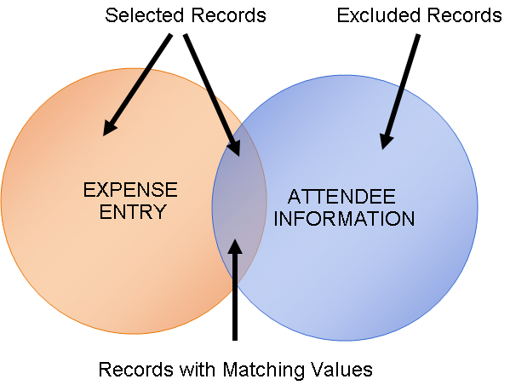

¿Qué es un informe Maestro-Detalle?

Un informe *Maestro-Detalle* contiene un tipo de informe (como una lista, referencias cruzadas o gráfico) dentro de otro. Se parece al informe de obtención de detalles en que muestra detalles relacionados con un elemento en otro informe. La ventaja del informe Detalles maestro es que puede ver los detalles relacionados dentro del mismo informe sin tener que obtener los detalles en otro informe.

Puede crear un informe Maestro-Detalle para proporcionar información que de otro modo necesitaría dos informes o más. Debe tener un elemento de consulta común en cada informe.

Un informe Maestro-Detalle también es útil para los usuarios que necesitan la funcionalidad de una unión externa pero que prefieren no crear una unión externa real.

| Cómo crear el informe Maestro |  | Información adicional |
| --- | --- | --- |
| 1. Con Report Studio, cree un nuevo informe de lista. |  |  |
| 1. Añada los siguientes elementos desde la carpeta **Gasto**, en orden: |  | 1. **Empleado** (Gasto\Campos comúnmente usados) 2. **Nombre del informe** (Gasto\Campos comúnmente usados) 3. **Tipo de gasto** (Gasto\Campos comúnmente usados) 4. **Monto aprobado del registro** (Gasto\Campos comúnmente usados) 5. **Clave de registro** (Gasto\Informes de gastos\Información del registro\Claves) |
| 1. Haga doble clic en **Excluir los registros primarios** (Gasto\Informes de gastos\Filtros de registro del informe común) para aplicar el filtro predefinido. |  |  |
| 1. En la barra de herramientas, haga clic en el icono **Filtros** Filters y seleccione **Editar filtros**. |  |  |
| 1. En el cuadro de diálogo **Filtros - Consulta1**, haga clic en el icono **Añadir** Add, y en el cuadro de diálogo **Crear filtro**, seleccione **Avanzado** y haga clic en **Aceptar**. |  |  |
| 1. En la pestaña **Elementos de datos**, en el área **Componentes disponibles**, haga doble clic en **Tipo de gasto**. |  |  |
| 1. Sitúe el cursor al final del área **Definición de expresión** y escriba ***in***. |  |  |
| 1. Haga clic en el icono **Seleccionar varios valores** SelectMultipleValues. |  |  |
| 1. Mediante los iconos **Arriba** First, **Página hacia arriba** Previous, **Página hacia abajo** Next y **Abajo** Last, en el cuadro **Valores**, seleccione **Desayuno**, **Comida de negocios (asistentes)**, **Cena** y **Almuerzo**. |  |  |
| 1. Haga clic en la flecha hacia la derecha Right para añadirlos al recuadro **Valores seleccionados** y haga clic en **Insertar**. |  |  |
| 1. Haga clic en el icono **Validar** Validate, solucione los posibles errores y haga clic en **Aceptar**. |  |  |
| 1. En el cuadro de diálogo **Filtros - Consulta1**, haga clic en **Aceptar**. |  |  |

| Cómo crear el informe Detalle |  | Información adicional |
| --- | --- | --- |
| 1. Desde la pestaña **Caja de herramientas** del panel **Origen**, arrastre un objeto de **Lista** y colóquelo para que sea la última columna del informe **Maestro**. 2. En el cuadro de diálogo **Nombre de consulta y objeto**, haga clic en **Aceptar**. |  |  |
| 1. Desde la pestaña **Origen** del panel **Origen**, arrastre en orden los siguientes elementos al informe de **Lista**. |  | 1. **Clave del registro del informe asociado** (Gasto\Informes de gastos\Asistentes de gastos\Claves) 2. **Nombre del asistente** (Gasto\Informes de gastos\Asistentes de gastos\) 3. **Título** (Gasto\Informes de gastos\Asistentes de gastos\) 4. **Empresa** (Gasto\Informes de gastos\Asistentes de gastos\) 5. **Tipo de asistente** (Gasto\Informes de gastos\Asistentes de gastos\) |

| Cómo vincular los datos entre el informe Maestro y el informe Detalle (definir la relación Maestro-Detalle) |  | Información adicional |
| --- | --- | --- |
| 1. En el informe Detalle, haga clic con el botón derecho en los datos de **Clave del registro del informe asociado** y seleccione **Relaciones maestro-detalle**. |  |  |
| 1. En el cuadro de diálogo **Relaciones maestro-detalle**, haga clic en **Nuevo enlace**. |  |  |
| 1. En la lista **Maestro: Consulta1**, haga clic en **Clave de registro**. |  |  |
| 1. En la lista **Detalle: Consulta2**, haga clic en **Clave del registro del informe asociado**. |  |  |
| 1. En el cuadro de diálogo **Relaciones maestro-detalle**, haga clic en **Aceptar**. |  |  |
| 1. En el informe **Detalle**, haga clic en el título de columna **Clave del registro del informe asociado** y haga clic en el icono **Cortar** Cut. |  |  |
| 1. En el informe **Maestro**, haga clic en el título de columna **Clave de registro** y haga clic en el icono **Cortar** Cut. |  |  |
| 1. Seleccione los títulos de columna para todas las columnas del informe de detalle. |  |  |
| 1. En el panel **Propiedades**, establezca la propiedad **Tipo de cuadro** como ***Ninguno***. |  |  |
| 1. Haga clic en los títulos de columna **Lista** y cambie la propiedad **Texto** a ***Lista de asistentes***. |  |  |
| 1. Ejecute el informe, vea los resultados y cierre **Cognos Viewer**. |  |  |

Ejercicio: Crear un informe Maestro-Detalle

En este ejercicio, hará lo siguiente:

* Crear un informe de lista con información de encabezado de informe.
* Añadir una segunda lista al informe.
* Definir la relación Maestro-Detalle.
* Formatear, ejecutar y guardar el informe Maestro-Detalle.

Tiempo aproximado para completar el ejercicio: 25 minutos.

| Crear un informe de lista con información de encabezado de informe | |  | | Información adicional | |
| --- | --- | --- | --- | --- | --- |
| 1. Con Report Studio, cree un nuevo informe de lista. | |  | |  | |
| 1. Desde la carpeta **Gasto**, añada los siguientes elementos, en orden: | |  | | 1. **Empleado** (Gasto\Campos comúnmente usados) 2. **Id. del empleado** (Gasto\Campos comúnmente usados) 3. **Nombre del informe** (Gasto\Campos comúnmente usados) 4. **Total del monto del informe** (Gasto\Informes de gastos\Información del encabezado del informe\Montos (moneda de reembolso)) 5. **Propósito** (Gasto\Informes de gastos\Información del encabezado del informe) 6. **Fecha en que se creó** (Gasto\Informes de gastos\Estados y fechas del informe) 7. **Fecha en que se envió para el pago** (Gasto\Informes de gastos\Estados y fechas del informe) 8. **Clave del informe** (Gasto\Informes de gastos\Información del encabezado del informe\Claves) | |
| 1. Haga clic con el botón derecho a **Fecha en que se envió para el pago** en **Gasto>Campos comúnmente usados** para filtrar su informe para el año 2013. | |  | |  | |
| 1. Seleccione **Filtrar para informe**. | |  | |  | |
| 1. En el área **Desde**, haga clic en el icono **Calendario** cid:image001.png@01D159CD.90BF29F0. | |  | |  | |
| 1. En el calendario, haga clic en la flecha cid:image003.png@01D159CE.8DB4B3A0 del año anterior para volver al 2013. | |  | |  | |
| 1. Seleccione **1 de enero** en el calendario. | |  | |  | |
| 1. En el área **Hasta**, haga clic en el icono **Calendario** cid:image001.png@01D159CD.90BF29F0. | |  | |  | |
| 1. En el calendario, haga clic en la flecha cid:image003.png@01D159CE.8DB4B3A0 del año anterior para volver al **2013**. | |  | |  | |
| 1. Seleccione **31 de diciembre** en el calendario. | |  | |  | |
| 1. Haga clic en **Aceptar**. | |  | |  | |
| 1. Ejecute el informe, vea los resultados y cierre **Cognos Viewer**. | |  | |  | |

| Añadir una segunda lista al informe |  | Información adicional |
| --- | --- | --- |
| 1. En el panel **Origen**, haga clic en la pestaña **Caja de herramientas**. |  |  |
| 1. Arrastre una **Lista** al informe actual para que sea la columna del extremo derecho del informe. 2. En el cuadro de diálogo **Nombre de consulta y objeto**, haga clic en **Aceptar**. |  |  |
| 1. Inserte los siguientes elementos en el informe **Detalle**, en orden: |  | 1. **Tipo de gasto** (Gasto\Campos comúnmente usados) 2. **Fecha de la transacción** (Gasto\Campos comúnmente usados) 3. **Proveedor** (Gasto\Campos comúnmente usados) **Monto del gasto de registro (moneda de reembolso)** (Gasto\Campos comúnmente usados) 4. **Clave del informe asociado** (Gasto\Informes de gastos\Información del registro\Claves) |
|  | | |

| Definir la relación Maestro-Detalle |  | Información adicional |
| --- | --- | --- |
| 1. En el informe **Detalle**, haga clic con el botón derecho en los datos de **Clave del informe asociado** y seleccione **Relaciones maestro-detalle**. |  |  |
| 1. En el cuadro de diálogo **Relaciones maestro-detalle**, haga clic en **Nuevo enlace**. |  |  |
| 1. En la lista **Maestro: Consulta1**, haga clic en **Clave del informe**. |  |  |
| 1. En la lista **Detalle: Consulta2**, haga clic en **Clave del informe asociado**. |  |  |
|  | | |
| 1. En el cuadro de diálogo **Relaciones maestro-detalle**, haga clic en **Aceptar**. |  |  |
| 1. En el informe **Detalle**, haga clic en el título de columna **Clave del informe asociado** y haga clic en el icono **Cortar** Cut. |  |  |
| 1. En el informe **Maestro**, haga clic en el título de columna **Clave del informe** y haga clic en el icono **Cortar** Cut. |  |  |
|  | | |
| 1. En el informe **Detalle**, seleccione todos los títulos de columna. |  |  |
| 1. En el panel **Propiedades**, cambie la propiedad **Tipo de cuadro** a ***Ninguno***. |  |  |
| 1. Haga clic en el título de columna **Lista**. |  |  |
| 1. En el panel **Propiedades**, cambie la propiedad **Texto** a ***Lista de gastos***. |  |  |

| Formatear, ejecutar y guardar el informe Maestro-Detalle |  | Información adicional |
| --- | --- | --- |
| 1. Dé formatoa los elementos del informe que sea necesario resaltar (p. .e.j., título, resto de columnas, datos de formato). |  |  |
| 1. Ejecuteel informe, vea los resultados y guarde el informe en su carpeta personal como ***Ejercicio: Maestro-Detalle****.* |  |  |

¿Qué es un informe con una unión?

Los informes con uniones se crean cuando el modelo de datos no tiene una unión entre dos o más elementos de datos necesarios en su informe. Las uniones se crean en el área Explorador de consultas del Report Studio.

Los informes con uniones contienen como mínimo tres consultas. Dos consultas para obtener datos de la base de datos y una tercera consulta para consolidar esos datos para que se puedan visualizar. Para informes complejos, puede crear varias uniones según sea necesario para obtener los datos deseados.

Debe definir la relación de unión entre las consultas que obtienen datos de la base de datos. Esto significa que cada consulta debe contener un elemento en común que es único. Las distintas carpetas clave en el modelo de datos son una buena fuente para estos elementos.

Como se indicó anteriormente, se pueden crear uniones internas o externas. El siguiente ejemplo explica los pasos para crear una unión externa.

| Cómo crear las consultas |  | Información adicional |
| --- | --- | --- |
| 1. Con Report Studio, cree un nuevo informe de lista. |  |  |
| 1. En la **Barra de explorador**, sitúe el cursor en el icono **Explorador de consultas**QueryExplorer y haga clic en **Consultas**. |  |  |
| 1. Desde la **Caja de herramientas**, arrastre una **Consulta** al **Área de trabajo**. |  | Esto crea **Consulta2**. |
| 1. Desde la **Caja de herramientas**, arrastre otra **Consulta** al **Área de trabajo**. |  | Esto crea **Consulta3**. |
| 1. En el **Área de trabajo**, haga clic en **Consulta1**. |  |  |
| 1. En el panel **Propiedades**, desplácese hasta la propiedad **Nombre** y cambie el valor a ***Principal***. |  |  |
| 1. Repita los pasos 5 y 6 para cambiar **Consulta2** a ***Gastos*** y **Consulta3** a ***Asistentes***. |  |  |
|  | | |

| Cómo crear la estructura de la consulta |  | Información adicional |
| --- | --- | --- |
| 1. Desde la **Barra de herramientas**, arrastre una **Unión** Join y colóquela en la parte superior de la consulta **Principal**. |  |  |
| 1. Desde el **Área de trabajo**, arrastre la consulta **Gastos** al cuadro superior con raya gris. |  |  |
| 1. Desde el **Área de trabajo**, arrastre la consulta **Asistentes** al cuadro inferior con raya gris. |  |  |
|  | | |

| Cómo rellenar y filtrar las consultas de detalles |  | Información adicional |
| --- | --- | --- |
| 1. En el lado izquierdo del **Área de trabajo**, haga doble clic en la consulta **Gastos**. |  |  |
| 1. Desde el panel **Origen**, arrastre los siguientes elementos, en orden, a la sección **Elementos de datos** en medio de la pantalla. |  | 1. **Empleado** (Gasto\Campos comúnmente usados\) 2. **Nombre del informe** (Gasto\Campos comúnmente usados\) 3. **Fecha de la transacción** (Gasto\Campos comúnmente usados\) 4. **Tipo de gasto** (Gasto\Campos comúnmente usados\) 5. **Monto del gasto de registro (moneda de reembolso)** (Gasto\Campos comúnmente usados\) 6. **Clave de registro** (Gasto\Informes de gastos\Información del registro\Claves\) |
| 1. Vaya del panel **Origen** a la pestaña **Caja de herramientas** y haga doble clic en el icono **Filtro** Filters. |  |  |
| 1. En el área **Componentes disponibles** del cuadro de diálogo **Expresión de filtro de detalles – Gastos**, encuentre el campo **Tipo de gasto** y haga doble clic en él. |  |  |
| 1. Sitúe el cursor al final de la expresión y escriba ***in***. |  |  |
| 1. Haga clic en el icono **Seleccionar varios valores** SelectMultipleValues. |  |  |
| 1. Utilice los iconos **Arriba** **First**, **Página hacia arriba Previous**, **Página hacia abajo** **Next** y **Abajo** Last para desplazarse por la lista de tipos de gastos, resalte los tipos de gastos que desea incluir en el filtro y haga clic en la **Flecha** Right derecha para añadir los tipos de gastos seleccionados al cuadro **Valores seleccionados**. |  | En este ejemplo, seleccione Desayuno, Comidas de negocios (asistentes), Cena y Almuerzo. |
| 1. Compruebe que la expresión de filtro es: |  | [Expense].[Commonly Used Fields].[Expense Type] in ('Breakfast, 'Business Meals (attendees),‘Dinner', 'Lunch' |
| 1. Haga clic en el icono **Validar** Validate y solucione los posibles errores. |  | Si no hay errores, haga clic en **Aceptar**. |
| 1. En el cuadro de diálogo **Filtros - Consulta1**, haga clic en **Aceptar**. |  |  |
|  | | |
| 1. En la **Barra de explorador**, sitúe el cursor encima del icono **Explorador de consultas** QueryExplorer y haga clic en la consulta **Asistentes**. |  |  |
| 1. Desde el panel **Origen**, arrastre los siguientes elementos, en orden, a la sección **Elementos de datos** en medio de la pantalla. |  | 1. **Nombre del asistente** (Gasto\Informes de gastos\Asistentes de gastos\) 2. **Tipo de asistente** (Gasto\Informes de gastos\Asistentes de gastos\) 3. **Título** (Gasto\Informes de gastos\Asistentes de gastos\) 4. **Empresa** (Gasto\Informes de gastos\Asistentes de gastos\) 5. **Monto aprobado (Moneda del reembolso)** (Gasto\Informes de gastos\Asistentes de gastos\Montos) 6. **Clave del registro del informe asociado** (Gasto\Informes de gastos\Asistentes de gastos\Claves) |
|  | | |

| Cómo definir la unión y rellenar la consulta de resumen |  | Información adicional |
| --- | --- | --- |
| 1. En la barra de explorador, sitúe el cursor en el icono **Explorador de consultas** QueryExplorer y haga clic en la unión Join. |  |  |
| 1. En el cuadro de diálogo **Relaciones de unión**, haga clic en el botón **Nuevo enlace** . |  |  |
| 1. En el lado izquierdo del cuadro de diálogo **Relaciones de unión**, haga clic en **Clave de registro**. |  |  |
| 1. En el lado derecho del cuadro de diálogo **Relaciones de unión**, haga clic en **Clave del registro del informe asociado**. |  |  |
| 1. Desde el menú desplegable **Cardinalidad** a la derecha, seleccione **0..n**. |  |  |
|  | | |
| 1. Haga clic en **Aceptar**. |  |  |
| 1. En la **Barra de explorador**, sitúe el cursor en el icono **Explorador de consultas** QueryExplorer y haga clic en la consulta **Principal**. |  |  |
| 1. Desde el panel **Origen**, arrastre los siguientes elementos, en orden, a la sección **Elementos de datos** en medio de la pantalla. |  | 1. **Empleado** (consulta Gastos) 2. **Nombre del informe** (consulta Gastos) 3. **Fecha de la transacción** (consulta Gastos) 4. **Tipo de gasto** (consulta Gastos) 5. **Monto del gasto de registro (moneda de reembolso)** (consulta Gastos) 6. **Nombre del asistente** (consulta Asistentes) 7. **Tipo de asistente** (consulta Asistentes) 8. **Título** (consulta Asistentes) 9. **Empresa** (consulta Asistentes) 10. **Monto aprobado (Moneda del reembolso)** (consulta Asistentes) |
|  | | |
| 1. En la **Barra de explorador**, sitúe el cursor en el icono **Explorador de páginas** Page Explorer y haga clic en **Página1**. |  |  |
| 1. Desde la pestaña **Elementos de datos**, del panel **Origen**, arrastre los siguientes elementos, en orden, a la sección de página de informe en medio de la pantalla. |  | 1. **Empleado** (consulta Principal) 2. **Nombre del informe** (consulta Principal) 3. **Fecha de la transacción** (consulta Principal) 4. **Tipo de gasto** (consulta Principal) 5. **Monto del gasto de registro (moneda de reembolso)** (consulta Principal) 6. **Nombre del asistente** (consulta Principal) 7. **Tipo de asistente** (consulta Principal) 8. **Título** (consulta Principal) 9. **Empresa** (consulta Principal) 10. **Monto aprobado (Moneda del reembolso)** (consulta Principal) |
| 1. Agrupe el informe por **Empleado**, **Nombre del informe** y **Fecha de la transacción**. |  |  |
| 1. Haga clic en el encabezado de columna **Monto del gasto de registro (moneda de reembolso)** de Gastos, haga clic en el icono **Resumir** Aggregate y seleccione **Total**. |  |  |
|  | | |

| Cómo crear un informe con una unión externa (ejercicio opcional, si el horario lo permite) |  | Información adicional |
| --- | --- | --- |
| 1. En la **Barra de explorador**, sitúe el cursor en el icono **Explorador de páginas** Page Explorer y haga clic en **Páginas de solicitud**. |  |  |
| 1. En la **Caja de herramientas**, haga doble clic en el icono **Página** Page. |  |  |
| 1. En el área **Páginas de solicitud**, haga doble clic en **Página de solicitud1**. |  |  |
| 1. Desde la pestaña **Caja de herramientas** del panel **Origen**, arrastre una **Solicitud de fecha** al **Área de trabajo**. |  |  |
| 1. En el cuadro de diálogo **Asistente de solicitudes – Solicitud de fecha** verifique que está seleccionada la opción **Crear un parámetro nuevo**, introduzca ***Fecha de la transacción*** en el campo **Crear un parámetro nuevo** y haga clic en **Siguiente**. |  |  |
| 1. Compruebe que está seleccionada la opción **Crear un filtro con parámetros** y haga clic en el botón  al lado del campo **Elemento del paquete**. |  |  |
| 1. En el cuadro de diálogo **Seleccionar elemento de paquete**, busque y seleccione el campo **Fecha de la transacción** y haga clic en **Aceptar**. |  |  |
| 1. Establezca el menú desplegable **Operador** en **in\_range** y haga clic en **Siguiente**. |  |  |
| 1. En el área **Consultas**, desmarque la casilla de verificación **Principal** y marque la casilla de verificación **Gastos**. Compruebe que solo está marcada la casilla de verificación **Gastos** y haga clic en **Finalizar**. |  |  |
| 1. Ejecute el informe, vea los resultados y cierre **Cognos Viewer.** |  |  |

Cómo realizar un envío masivo de informes personalizados

En Business Intelligence, puede hacer envíos masivos de informes personalizados para otros usuarios. El envío masivo de informes personalizados le permite distribuir el contenido de un informe entre un grupo de personas. Esto se diferencia de una lista de distribución estándar en que cada destinatario recibe solo la información del informe adecuada para su puesto.

Por ejemplo, si un informe personalizado con el nombre *Informes de gastos por gerente de BI* se ha "enviado de forma masiva" a todos los gerentes de BI en una empresa, cada gerente de BI solo recibirá la información relevante de las personas que tiene a su cargo.

La funcionalidad de envío masivo de informes personalizados requiere que configure los informes de una manera específica. Para que el envío masivo de informes personalizados funcione correctamente, el elemento de datos que desea enviar debe estar incluido en el informe.

| Cómo crear un informe para envío masivo de informes personalizados |  | Información adicional |
| --- | --- | --- |
| 1. Cree un nuevo informe de lista en **Report Studio**. |  |  |
| 1. Añada los siguientes campos en orden: |  | 1. **Aprobador predeterminado** (Gasto > Informes de gastos > Información del encabezado del informe > Detalles adicionales del empleado) 2. **Dirección de correo electrónico del aprobador predeterminado** (Gasto > Informes de gastos > Información del encabezado del informe > Detalles adicionales del empleado) 3. **Empleado** (Gasto > Informes de gastos > Información del encabezado del informe) 4. **Nombre del informe** (Gasto > Informes de gastos > Información del encabezado del informe) 5. **Propósito** (Gasto > Informes de gastos > Información del encabezado del informe) 6. **Estado de la aprobación** (Gasto\Informes de gastos\Información del encabezado del informe) 7. **Total del monto del informe** (Gasto\Informes de gastos\Información del encabezado del informe\Montos (moneda de reembolso)) |
| 1. Agrupe el informe por el campo **Aprobador predeterminado**. |  |  |
| 1. Haga clic en el icono **Filtros** Filters y seleccione **Editar filtros**. |  |  |
| 1. En el cuadro de diálogo **Filtros - Consulta1**, haga clic en el icono **Añadir** Add, y en el cuadro de diálogo **Crear filtro**, seleccione **Avanzado** y haga clic en **Aceptar**. |  |  |
| 1. En la pestaña **Origen**, seleccione el campo **Aprobador predeterminado**. |  |  |
| 1. Sitúe el cursor al final de la expresión y escriba ***in***. |  |  |
| 1. Haga clic en el icono **Seleccionar varios valores** SelectMultipleValues. |  |  |
| 1. Utilice la funcionalidad de búsqueda y los botones **Añadir** y **Eliminar** para añadir **Willis, Bruce** y **Williams, Marten** al filtro. |  | Cuando haya terminado, el filtro tendrá este aspecto: [Expense].[Report Header Information].[Default Approver] in ('Willis, Bruce', 'Williams, Marten') |
| 1. Haga clic en el icono **Validar** Validate y haga clic en **Aceptar**. |  |  |
| 1. Desde el menú **Archivo**, seleccione **Opciones de separación**. |  |  |
| 1. Seleccione **Hacer el informe disponible para separación**. |  |  |
| 1. En la sección **Grupos de separación**, en el menú desplegable **Consulta**, seleccione **Consulta1**. |  |  |
| 1. Desde el menú desplegable **Etiqueta**, seleccione **Aprobador predeterminado**. |  |  |
| 1. En el cuadro **Grupos**, haga clic en **Editar**. |  |  |
| 1. Arrastre el elemento **Aprobador predeterminado** de la izquierda, suéltelo en la carpeta **Grupos** de la derecha y haga clic en **Aceptar**. |  |  |
| 1. En la sección **Destinatario de separación**, en el menú desplegable **Consulta**, seleccione **Consulta1**. |  |  |
| 1. Desde el menú desplegable **Elemento de datos**, seleccione **Dirección de correo electrónico del aprobador predeterminado**. |  |  |
| 1. Desde el menú desplegable **Tipo**, seleccione **Direcciones de correo electrónico** y haga clic en **Aceptar**. |  |  |
| 1. Guarde el informe como **Prueba de envío masivo**. |  |  |
| Cómo realizar un envío masivo de informes personalizados |  | Información adicional |
| 1. En Cognos Connection, encuentre el informe creado previamente y haga clic en el icono **Ejecutar con opciones** RunReport. |  |  |
| 1. En el lado derecho de la pantalla, seleccione **Opciones avanzadas**. |  |  |
| 1. Defina **Hora y modo de ejecución en segundo plano**. |  |  |
| 1. En la sección **Entrega**, verifique que **Guardar** está seleccionado. |  |  |
| 1. En la sección **Separación**, seleccione **Separar el informe**. |  |  |
| 1. Haga clic en **Ejecutar**. |  |  |
| 1. En la pantalla principal de Cognos Connection, haga clic en **Renovar**. |  |  |
| 1. En la columna **Acciones**, haga clic en el icono **Ver las versiones de salida de este informe** Output Versions. |  |  |
| 1. Debe ver dos elementos en la lista, uno para **Willis, Bruce** y otro para **Williams, Marten**. |  | Abra cada elemento y compruebe que se muestran los datos correspondientes. |
| 1. Una vez haya confirmado los datos, puede abrir el informe y eliminar el filtro que ha añadido previamente. |  | Si su idea es probar el envío masivo de informes personalizados por correo electrónico, no haga este paso ahora. |

Ejercicio: Envío masivo de un informe

Si está haciendo un envío masivo de informes personalizados por primera vez, es recomendable probar con un grupo pequeño. Este ejercicio de práctica le permitirá probar la funcionalidad de envío masivo de informes personalizados enviando el informe a su dirección de correo electrónico.

En este ejercicio, hará lo siguiente:

* Crear un informe a partir del ejemplo de la sección Cómo realizar un envío masivo de informes personalizados.
* Complete los siguientes pasos.

| Cómo probar el envío masivo de informes personalizados por correo electrónico |  | Información adicional |
| --- | --- | --- |
| 1. Abra el informe creado previamente en Report Studio. |  |  |
| 1. Sitúe el cursor encima de **Explorador de consultas** y haga clic en **Consulta1**. |  |  |
| 1. Haga doble clic en el elemento **Dirección de correo electrónico del aprobador predeterminado**. |  |  |
| 1. Copie y pegue el texto que aparece en un archivo de texto. |  |  |
| 1. Sustituya el texto que aparece por su dirección de correo electrónico entre comillas simples: **‘johnsmith@abc.com’**, y haga clic en **Aceptar**. |  |  |
| 1. Guardar el informe de gastos. |  |  |
| 1. En Cognos Connection, encuentre el informe creado previamente y haga clic en el icono **Ejecutar con opciones** RunReport. |  |  |
| 1. En el lado derecho de la pantalla, seleccione **Opciones avanzadas**. |  |  |
| 1. Defina **Hora y modo de ejecución en segundo plano**. |  |  |
| 1. En la sección **Separación**, seleccione **Separar el informe**. |  |  |
| 1. En la sección **Entrega**, seleccione **Enviar el informe por correo electrónico**. |  |  |
| 1. Haga clic en **Editar** **las opciones**. |  | Tenga en cuenta que la línea **Para** no aparece. Esto se debe a que **Para** se obtiene de las opciones de envío masivo en el informe. |
| 1. Compruebe que está seleccionado **Adjuntar el informe** y haga clic en **Aceptar**. |  |  |
| 1. Haga clic en **Ejecutar**. |  |  |
| 1. Espere un momento y mire su correo electrónico. |  | Debería recibir dos correos electrónicos. Compruebe que los correos electrónicos contienen los datos correspondientes. |
| 1. Vuelva a abrir el informe. |  |  |
| 1. Elimine el filtro y sustituya el texto en el campo Dirección de correo electrónico. |  |  |
| 1. Ahora puede planificar que este informe tenga un envío masivo de informes personalizados según sea necesario. |  |  |

Lab 1

Un gerente de la empresa quiere un informe para 2012 que muestre el gasto total de cada país para comidas y ocio. El informe debe incluir la región (Unidad org. 3 del empleado), la agrupación del tipo de gasto primario, los tipos de gasto y el importe del gasto.

En este ejercicio, hará lo siguiente:

* Crear un informe de lista nuevo, añadir y renombrar los campos adecuados.
* Añadir un cálculo que mostrará el tipo de gasto **Primario** como “Comidas y ocio” u “Otros gastos”.
* Agrupar y filtrar los datos por tipo de gasto **Departamento** y **Primario** y aplicar la agregación para incluir los totales de los datos agrupados.
* Filtrar los datos para que solo incluyan las fechas de pago de 2012.
* Ejecutar el informe y guardarlo en **Mis carpetas** como Lab 3 – Totales de comidas y ocio de departamento.

| Crear un nuevo informe de lista y añadir y renombrar los campos adecuados |  | Información adicional |
| --- | --- | --- |
| 1. Inicie Report Studio y cree un nuevo informe de lista. |  |  |
| 1. Desde la carpeta **Gasto**, añada los siguientes campos, en orden: |  | 1. **Unidad org. 3 del empleado – Nombre** (Gasto\Informes de gastos\Información del encabezado del informe\Detalles adicionales del empleado) 2. **Tipo de gasto** (Gasto\Campos comúnmente usados) 3. **Monto de gastos (moneda de reembolso)** (Gasto\Informes de gastos\Información del registro\Montos (moneda de reembolso)) |
| 1. Haga clic en el título de columna **Unidad org. 3 del empleado – Nombre**. |  |  |
| 1. En el panel **Propiedades**, cambie la propiedad **Tipo de origen** a ***Texto***. |  |  |
| 1. En el panel **Propiedades**, haga doble clic en el campo **Texto**, en el cuadro de diálogo **Texto**, escriba ***Departamento*** y haga clic en **Aceptar**. |  |  |
|  | | |

| Añadir un cálculo que muestre el tipo de gasto primario como "Comidas y ocio" u "Otros gastos" |  | Información adicional |
| --- | --- | --- |
| 1. Desde la pestaña **Caja de herramientas** del panel **Origen**, arrastre un elemento **Cálculo de consulta** y suéltelo entre **Departamento** y **Tipo de gasto**. |  |  |
| 1. En el cuadro de diálogo **Crear cálculo**, en el campo **Nombre**, escriba ***Tipo de gasto primario***. |  |  |
| 1. En el cuadro de diálogo **Expresión de elemento de datos – Elemento de datos1**, en el área **Definición de expresión**, escriba ***if (*** |  |  |
| 1. En la pestaña **Origen**, en el panel **Componentes disponibles**, vaya al **Tipo de gasto primario** y haga doble clic en él (Gasto\Informes de gastos\Información del registro). |  |  |
| 1. En el área **Definición de expresión**, sitúe el cursor al final del texto y escriba ***in (‘Entertainment’, ’Meals’)) then (‘Meals and Entertainment’) else (‘Other Expenses’)***.Compruebe que la definición de la expresión es: |  | if ([Expense].[Entry Information].[Parent Expense Type] in ('Entertainment', 'Meals')) then ('Meals and Entertainment') else ('Other Expenses') |
| 1. Haga clic en **Validar**, solucione los errores y en el cuadro de diálogo **Expresión de elemento de datos – Elemento de datos1** haga clic en **Aceptar**. |  |  |
|  | | |

| Agrupar y filtrar los datos por País y Tipo de gasto primario y luego aplicar agregación para incluir los totales de los datos agrupados |  | Información adicional |
| --- | --- | --- |
| 1. Seleccione los encabezados de columna **Departamento** y **Tipo de gasto primario** y haga clic en **Agrupar / Desagrupar**. |  |  |
| 1. En la barra de herramientas, haga clic en el icono **Filtros** Filters y seleccione **Editar filtros**. |  |  |
| 1. En el cuadro de diálogo **Filtros - Consulta1**, haga clic en el icono **Añadir** Add, y en el cuadro de diálogo **Crear filtro**, seleccione **Avanzado** y haga clic en **Aceptar**. |  |  |
| 1. En la pestaña **Elementos de datos**, haga doble clic en **Unidad org. 3 del empleado – Nombre**. |  |  |
| 1. En el área **Definición de expresión**, sitúe el cursor al final del texto y pulse **[BARRA DE ESPACIADO]**. |  |  |
| 1. Vaya a la pestaña **Funciones**, despliegue la carpeta **Operadores** y haga doble clic en **is not missing**. |  |  |
| 1. Haga clic en **Validar**, solucione los errores, haga clic en **Aceptar** y, en el cuadro de diálogo **Filtros – Consulta1**, haga clic en **Aceptar**. |  |  |
| 1. Haga clic en los datos **Monto de gastos (moneda de reembolso)**, haga clic en **Resumir** y seleccione **Total**. |  |  |
| 1. En la parte superior de la página, haga doble clic en **Efectúe una doble pulsación para editar el texto**, y escriba ***Totales de comida y ocio de departamento*** y haga clic en **Aceptar**. |  |  |
|  | | |

| Filtrar los datos para que solo incluyan las fechas de pago de 2012 |  | Información adicional |
| --- | --- | --- |
| 1. En la barra de herramientas, haga clic en el icono **Filtros** Filters y seleccione **Editar filtros**. |  |  |
| 1. En el cuadro de diálogo **Filtros - Consulta1**, haga clic en el icono **Añadir** Add, y en el cuadro de diálogo **Crear filtro**, seleccione **Avanzado** y haga clic en **Aceptar**. |  |  |
| 1. En el área **Componentes disponibles**, haga clic en la pestaña **Origen** y haga doble clic en **Fecha en que se envió para el pago** (Gasto\Campos comúnmente usados)**.** |  |  |
| 1. En el área **Definición de expresión**, sitúe el cursor al final del texto y escriba ***between 2012-01-01 and 2012-12-31***. Compruebe que la definición de la expresión es: |  | [Expense].[Commonly Used Fields].[Sent for Payment Date] between 2012-01-01 and 2012-12-31 |
| 1. Haga clic en **Validar**, solucione los errores, haga clic en **Aceptar** y, en el cuadro de diálogo **Filtros – Consulta1**, haga clic en **Aceptar**. |  |  |

| Ejecutar el informe y guardarlo en su carpeta personal como *Lab 3 – Totales de comidas y ocio regionales* |  | Información adicional |
| --- | --- | --- |
| 1. Ejecute el informe, vea los resultados y cierre **Cognos Viewer**. |  |  |
| 1. Guarde el informe en **Mis carpetas** como ***Lab 3 – Totales de comidas y ocio de departamento***. |  |  |
|  | | |

Lab 2

El gerente de la región de América quiere un informe para todos los gastos pagados en 2011, agrupados por trimestre. El informe debe incluir el nombre del empleado, el nombre del informe, la fecha de pago y los detalles del gasto. El informe también debe mostrar los subtotales para cada informe, empleado y trimestre, y un total para la unidad empresarial corporativa

En este ejercicio, hará lo siguiente:

* Crear un nuevo informe de lista y añadir los campos adecuados.
* Filtrar el informe para que solo se muestren los datos de EE. UU. del año 2011.
* Añadir un cálculo para mostrar el trimestre.
* Dar formato a los campos de fecha y cambiar el nombre de los títulos de columna correspondientes a País y Fecha de pago.
* Agrupar los datos por Región, Trimestre, Empleado, Nombre del informe y Fecha de pago, y aplicar la agregación para incluir los totales de los datos agrupados.
* Cambiar el título del informe a “Totales corporativos por trimestre”, ejecutar el informe y guardarlo en **Mis carpetas** como *Lab 4 – Informe corporativo trimestral*.

| Crear un nuevo informe de lista y añadir los campos adecuados |  | Información adicional |
| --- | --- | --- |
| 1. Inicie Report Studio y cree un nuevo informe de lista. |  |  |
| 1. Desde la carpeta **Gasto**, añada los siguientes campos, en orden: |  | 1. **Unidad org. 2 del empleado - Nombre** (Gasto\Informes de gastos\Información del encabezado del informe\Detalles adicionales del empleado) 2. **Empleado** (Gasto\Campos comúnmente usados) 3. **Nombre del informe** (Gasto\Campos comúnmente usados) 4. **Fecha en que se envió para el pago** (Gasto\Campos comúnmente usados) 5. **Tipo de gasto** (Gasto\Campos comúnmente usados) 6. **Monto aprobado del registro** (Gasto\Campos comúnmente usados) |
|  | | |

| Filtrar el informe para que solo se muestren los datos de EE. UU. del año 2011 |  | Información adicional |
| --- | --- | --- |
| 1. Aplique el filtro predefinido **Excluir los registros primarios** (Gasto\Informes de gastos\Filtros de registro del informe común). |  |  |
| 1. En la barra de herramientas, haga clic en el icono **Filtros** Filters y seleccione **Editar filtros**. |  |  |
| 1. En el cuadro de diálogo **Filtros - Consulta1**, haga clic en el icono **Añadir** Add, y en el cuadro de diálogo **Crear filtro**, seleccione **Avanzado** y haga clic en **Aceptar**. |  |  |
| 1. En la pestaña **Funciones** del área **Componentes disponibles**, vaya a la carpeta **Funciones comunes/D-G** y haga doble clic en **extract**. |  |  |
| 1. En el área **Definición de expresión**, sitúe el cursor al final del texto y escriba ***year,***. |  |  |
| 1. En el área **Componentes disponibles**, haga clic en la pestaña **Origen** y haga doble clic en **Fecha en que se envió para el pago**. |  |  |
| 1. En el área **Definición de expresión**, sitúe el cursor al final del texto y escriba ***)= 2011***. |  | Compruebe que la definición de la expresión es:  extract(year,[Expense].[Commonly Used Fields].[Sent for Payment Date]) = 2011 |
| 1. Haga clic en el icono **Validar** Validate y solucione los posibles errores. |  |  |
| 1. En el cuadro de diálogo **Expresión de filtro de detalles – Consulta1**, haga clic en **Aceptar** y, en el cuadro de diálogo **Filtros - Consulta1**, haga clic en el icono **Añadir** Add. |  |  |
| 1. En el cuadro de diálogo **Crear filtro**, seleccione **Avanzado** y haga clic en **Aceptar**. |  |  |
| 1. En el área **Componentes disponibles**, haga clic en la pestaña **Origen** y haga doble clic en **Unidad org. 2 del empleado – Nombre** (Gasto\Informes de gastos\Información del encabezado del informe\Detalles adicionales del empleado). |  |  |
| 1. En el área **Definición de expresión**, sitúe el cursor al final del texto y escriba ***=***. |  |  |
| 1. Haga clic en el icono **Seleccionar valor** SelectValue, seleccione **América** y haga clic en **Insertar**. |  |  |
| 1. Haga clic en el icono **Validar** Validate, solucione los errores y en el cuadro de diálogo **Expresión de filtro de detalles – Consulta1** haga clic en **Aceptar**. |  |  |
| 1. En el cuadro de diálogo **Filtros - Consulta1**, haga clic en **Aceptar**. |  |  |

| Añadir un cálculo para mostrar el trimestre |  | Información adicional |
| --- | --- | --- |
| 1. Desde la pestaña **Caja de herramientas**, arrastre un elemento **Cálculo de consulta** y suéltelo entre **Unidad org. 2 del empleado** **– Nombre** y **Empleado**. |  |  |
| 1. En el cuadro de diálogo **Crear cálculo**, en el campo **Nombre**, escriba ***Trimestre*.** |  |  |
| 1. En el área **Definición de expresión**, cree la expresión siguiente, valide la expresión y haga clic en **Aceptar**. |  | if  (([Expense].[Commonly Used Fields].[Sent for Payment Date] >= 2011-01-01) and ([Expense].[Commonly Used Fields].[Sent for Payment Date] <= 2011-03-31)) then ('Q1')  else if  (([Expense].[Commonly Used Fields].[Sent for Payment Date] >= 2011-04-01) and ([Expense].[Commonly Used Fields].[Sent for Payment Date] <= 2011-06-30)) then ('Q2')  else if  (([Expense].[Commonly Used Fields].[Sent for Payment Date] >= 2011-07-01) and ([Expense].[Commonly Used Fields].[Sent for Payment Date] <= 2011-09-30)) then ('Q3')  else if  (([Expense].[Commonly Used Fields].[Sent for Payment Date] >= 2011-10-01) and ([Expense].[Commonly Used Fields].[Sent for Payment Date] <= 2011-12-31)) then ('Q4')  else  ('NA') |
|  | | |

| Dar formato a los campos de fecha y cambiar el nombre de los títulos de columna correspondientes a País y Fecha de pago |  | Información adicional |
| --- | --- | --- |
| 1. Haga clic en los datos en la columna **Fecha en que se envió para el pago** y, en el panel **Propiedades**, haga doble clic en el campo **Formato de datos**. |  |  |
| 1. En el menú desplegable **Tipo de formato**, seleccione **Fecha/Hora**,en el campo **Diseño**, escriba ***dd/MM/aaaa*** y haga clic en **Aceptar**. |  |  |
| 1. Haga clic en el título de columna **Unidad org. 2 del empleado – Nombre**. |  |  |
| 1. En el panel **Propiedades**, cambie la propiedad **Tipo de origen** a ***Texto***. |  |  |
| 1. En el panel **Propiedades**, haga doble clic en el campo a la derecha de la propiedad **Texto**, en el cuadro de diálogo **Texto**, escriba ***Región*** y haga clic en **Aceptar**. |  |  |
| 1. Repita los pasos 3 – 5 para cambiar el título de la columna **Fecha en que se envió para el pago** a ***Fecha de pago***. |  |  |
| INTp107a | | |

| Agrupar los datos por Región, Trimestre, Empleado, Nombre del informe y Fecha de pago, y aplicar la agregación para incluir los totales de los datos agrupados |  | Información adicional |
| --- | --- | --- |
| 1. Seleccione los títulos de columna **Región**, **Trimestre**, **Empleado**, **Nombre del informe** y **Fecha de pago** y haga clic en el icono **Agrupar / Desagrupar** GroupUngroup. |  |  |
| 1. Seleccione los datos de **Fecha de pago** y, en el panel **Propiedades**, establezca la propiedad **Extensión de grupo** como ***Nombre del informe***. |  |  |
| 1. Seleccione los datos de **Monto aprobado del registro**, haga clic en el icono **Resumir**Aggregate y seleccione **Total**. |  |  |
|  |  |  |
|  | | |

| Cambiar el título del informe a *"Totales corporativos de América por trimestre"*, ejecutar el informe y guardarlo en su carpeta personal como *Lab 4 – Informe corporativo trimestral de América* |  | Información adicional |
| --- | --- | --- |
| 1. En la parte superior de la página, haga doble clic en **Efectúe una doble pulsación para editar el texto**, escriba ***Totales corporativos de América por trimestre****,* y haga clic en **Aceptar**. |  |  |
| 1. Ejecute el informe, vea los resultados y cierre **Cognos Viewer**. |  |  |
| 1. Guarde el informe en **Mis carpetas** como **Lab 4 – Informe trimestral corporativo de América**. |  |  |
|  | | |

Anexo A, Analysis: Iconos y botones de Cognos Connection

|  |  |  |
| --- | --- | --- |
| Nombre | Icono/Botón | Descripción |
| Añadir |  | Añade elementos del área Entradas disponibles al área Entradas seleccionadas. |
| Añadir |  | En la pantalla Clasificación, esto añade elementos del área "En orden predeterminado" al área "Primero". |
| Agregar todos |  | En la pantalla Clasificación, esto añade todos los elementos del área "En orden predeterminado" al área "Primero". |
| Añadir a marcadores |  | Añade el elemento seleccionado a la lista de favoritos en el navegador actual. |
| Atrás |  | Va al paso anterior en el asistente actual. |
| Cancelar |  | Cancela el asistente actual. |
| Copiar |  | Copia los elementos seleccionados en el portapapeles. |
| Crear vista de informe |  | Se utiliza para crear una vista de informe del informe seleccionado. |
| Crear atajo |  | Crea un acceso directo para el elemento actual. |
| Cortar |  | Corta los elementos seleccionados en el portapapeles. |
| Suprimir |  | Elimina los elementos seleccionados. |
| Vista de detalles |  | Cambia Cognos Connection a la vista de detalles. |
| Finalizar |  | Completa el asistente actual. |
| Página principal |  | Lleva al usuario a la página de inicio de Cognos Connection. |
| Mi área |  | Le permite acceder a Elementos de mi lista de observación, Mis preferencias y Mis actividades y planificaciones. |
| Vista de lista |  | Cambia Cognos Connection a la vista de lista. |
| Mover |  | Mueve el elemento actual a la nueva ubicación. Igual que al copiar y pegar. |
| Nueva carpeta |  | Crea una carpeta nueva en Cognos Connection. |
| Nuevo trabajo |  | Crea un trabajo nuevo en Cognos Connection. |
| Nueva página |  | Crea una página nueva en Cognos Connection. |
| Nuevo URL |  | Crea una URL nueva en Cognos Connection. |
| Siguiente |  | Completa el paso actual y va al siguiente paso del asistente actual. |
| Aceptar |  | Guarda las opciones actuales y cierra la ventana actual. |
| Abrir con Query Studio |  | Abre el elemento seleccionado en Query Studio. |
| Abrir con Report Studio |  | Abre el elemento seleccionado en Report Studio. |
| Ordenar |  | Se utiliza para definir el orden de las carpetas y los elementos dentro de las carpetas. |
| Pegar |  | Pega los elementos del portapapeles en la ubicación actual. |
| Renovar |  | Actualiza los contenidos de Cognos Connection. |
| Eliminar |  | En la pantalla Clasificación, esto elimina elementos del área "Primero". |
| Eliminar todos |  | En la pantalla Clasificación, esto elimina todos los elementos del área "Primero". |
| Ejecutar con opciones |  | Permite al usuario ejecutar un informe y especificar las opciones de formato, idioma y entrega. |
| Planificación |  | Programa el informe seleccionado para que se ejecute automáticamente. |
| Buscar (pantalla de Búsqueda) |  | Ejecuta una búsqueda o búsqueda avanzada desde la pantalla Búsqueda. |
| Buscar (barra de herramientas) |  | Ejecuta una búsqueda simple en Cognos Connection. |
| Establecer propiedades (columna Acciones) |  | Se utiliza para definir las propiedades de elementos específicos. |
| Establecer propiedades (en Barra de herramientas) |  | Se utiliza para definir las propiedades de la carpeta actual. |
| Menú Pestaña |  | Se utiliza para controlar las pestañas disponibles en la vista de Cognos Connection. |
| Ver en formato CSV |  | Ejecuta el informe actual en formato CSV. |
| Ver en formato Excel 2002 |  | Ejecuta el informe actual en formato Excel 2002. |
| Ver en formato Excel 2007 2002 |  | Ejecuta el informe actual en formato Excel 2007. |
| Ver en formato HTML |  | Ejecuta el informe actual en formato HTML. |
| Ver en formato PDF |  | Ejecuta el informe actual en formato PDF. |
| Ver en formato XML |  | Ejecuta el informe actual en formato XML. |

Anexo B, Analysis: Iconos y botones de Query Studio

|  |  |  |
| --- | --- | --- |
| Nombre | Icono/Botón | Descripción |
| Color de fondo | BackgroundColor | Cambia el color de fondo de las celdas seleccionadas. |
| Negrita | Bold | Cambia a negrita la fuente de las celdas seleccionadas. |
| Calcular | Calculate | Crea un campo calculado. |
| Cambiar estilos de borde | ChangeBorderStyles | Cambia los estilos de bordes de la vista de tabla actual. |
| Cambiar estilos de fuente | ChnageFontStyles | Cambia la fuente de las celdas seleccionadas. |
| Gráfico | Chart | Convierte el informe de lista actual en un informe de gráfico. |
| Contraer grupo | CollapseGroup | Contrae el informe para que sea más fácil comparar los resúmenes de alto nivel. |
| Crear secciones | CreateSections | Divide el informe de lista actual en varias secciones. |
| Cortar | Cut | Corta las celdas seleccionadas actualmente en el portapapeles. |
| Definir estilos condicionales | DefineConditionalStyles | Define el formato condicional en el que se muestran los datos seleccionados actualmente. |
| Suprimir | Delete | Elimina el elemento seleccionado actualmente. |
| Expandir grupo | ExpandGroup | Expande un informe contraído. Véase el botón Contraer grupo. |
| Filtrar | Filter | Aplica un filtro a la columna seleccionada actualmente. |
| Color de fuente | FontColor | Cambia el color de la fuente de las celdas seleccionadas actualmente. |
| Formatear datos | FormatData | Da formato a los datos de las celdas seleccionadas actualmente. |
| Agrupar | Group | Agrupa los datos por la columna seleccionada actualmente. Elimina los elementos de datos repetidos. |
| Cursiva | Italic | Cambia a cursiva la fuente de las celdas seleccionadas |
| Nuevo informe | NewReport | Crea un informe nuevo en Query Studio. |
| Pegar | Paste | Pega el contenido del portapapeles. |
| Lista dinámica | Pivot | Convierte el informe de lista en un informe de referencias cruzadas. |
| Vista previa con datos limitados | PreviewLimitedData | Previsualiza el informe con un subconjunto de los datos. Ayuda a mejorar el rendimiento cuando se crean informes grandes. |
| Vista previa sin ningún dato | PreviewNoData | Previsualiza el informe sin datos. Ayuda a mejorar el rendimiento cuando se crean informes grandes. |
| Rehacer | Redo | Rehace la acción anterior. |
| Ejecutar | RunWithAllData | Ejecuta el informe actual. |
| Guardar | Save | Guarda el informe actual. |
| Guardar como | SaveAs | Guarda el informe actual con un nombre nuevo o en una nueva ubicación. |
| Ordenar | Sort | Ordena la columna seleccionada de manera ascendente o descendente. |
| Resumir | Summarize | Elimina los subtotales en un informe agrupado o cambia la opción de vista de resumen. |
| Intercambiar filas y columnas | SwapRowsAndColumns | Invierte las definiciones de fila y columna en un informe de referencias cruzadas o de gráfico. |
| Alineación del texto | TextAlignment | Cambia la alineación del texto dentro de una celda. |
| Subrayado | Underline | Subraya los datos en las celdas seleccionadas. |
| Deshacer | Undo | Deshace la acción anterior. |
| Desagrupar | Ungroup | Desagrupa la columna agrupada actualmente en un informe. |

Anexo C, Business Intelligence: Iconos y botones de Report Studio

|  |  |  |
| --- | --- | --- |
| Nombre | Icono/Botón | Descripción |
| Añadir | Add | Añade un elemento nuevo como un Filtro u Obtención de detalles. |
| Resumir | Aggregate | Aplica agregación a los datos seleccionados. Las opciones incluyen Total, Recuento, Promedio, Mínimo, Máximo, Calculado, Agregado y Personalizado. |
| Componentes disponibles | AvailableComponents | Activa o desactiva el área Componentes disponibles. Se encuentra en el cuadro de diálogo Editor de expresiones. |
| Atrás | Back | Vuelve a la vista anterior, como ir del Explorador de condiciones al Explorador de páginas. Esto no deshace acciones. |
| Color de fondo | Background Color | Cambia el color de fondo de las celdas seleccionadas. |
| Variable booleana | BooleanVariable | Crea una nueva variable booleana. Se encuentra en el Explorador de condiciones. |
| Crear página de solicitud | BuildPromptPage | Crea una nueva página de solicitud para el informe actual. |
| Explorador de condiciones | ConditionExplorer | Accede al Explorador de condiciones y crea variables condicionales. |
| Estilos condicionales | Conditional Styles_icon | Añade estilos condicionales al informe. |
| Alineación con el contenedor | ContainerAlignment | Ajusta la alineación de los datos dentro de las celdas del informe. |
| Copiar | Copy | Copia el elemento seleccionado en el portapapeles. |
| Crear pie de página | CreateFooter | Crea un nuevo pie de página o de informe. |
| Crear cabecera | CreateHeader | Crea una nueva cabecera de página o de informe. |
| Cortar | Cut | Corta los elementos seleccionados en el portapapeles. |
| Formato de datos | DataFormat | Da formato a los datos del elemento seleccionado. |
| Elementos de datos | DataItems | Cambia la vista a los objetos que ya existen en el informe actual. Se encuentra en el cuadro de diálogo Editor de expresiones y en el panel Origen. |
| Suprimir | Delete | Elimina el elemento seleccionado. |
| Definiciones de acceso a los detalles | DrillThroughs | Crea y edita definiciones de acceso a los detalles en el informe actual. |
| Editar | Edit | Edita el elemento seleccionado actualmente. Se encuentra en el Editor de expresiones. |
| Except | Except | Al unir dos consultas, devuelve los resultados que las consultas no tienen en común. |
| Filtros | Filters | Abre el cuadro de diálogo Filtros, que se utiliza para crear, editar y eliminar filtros. |
| Fuente | Font | Establece los detalles de la fuente, incluido el color. |
| Adelante | Forward | Pasa a la siguiente vista, como al pasar del Explorador de condiciones al Explorador de páginas. Esto no rehace acciones. |
| Funciones | Functions | Accede a las distintas funciones que se pueden utilizar al crear un filtro o un cálculo. Se encuentra en el cuadro de diálogo Editor de expresiones. |
| Agrupar / Desagrupar | GroupUngroup | Aplica una agrupación al elemento de informe seleccionado. Se puede utilizar para desactivar una agrupación si los elementos seleccionados ya están agrupados. |
| Información | Information | Activa o desactiva el área Información. Se encuentra en el cuadro de diálogo Editor de expresiones. |
| Insertar tabla | InsertTable | Inserta una tabla en el informe actual. |
| Intersect | Intersect | Al unir dos consultas, devuelve los resultados que tienen en común las consultas. |
| Join | Join | Crea una relación de unión para combinar dos consultas. |
| Cabeceras y pies de página | Header and Footer dropdown | Crea cabeceras y pies de página. También se utiliza para activar y desactivar las cabeceras y pies de página y de lista. |
| Bloquear | LockUnlock | Bloquea las líneas del límite de celda. Al bloquear los límites se desactiva la capacidad de concatenar campos. |
| Desbloquear | UnlockLock | Desbloquea las líneas del límite de celda. Al desbloquear los límites se permite la concatenación de campos. |
| MDX | MDX | Añade una consulta MDX (lenguaje de expresión multidimensional) a un informe. Se encuentra en el Explorador de consultas. |
| Combinar celdas | MergeCells | Combina dos o más celdas de tabla en una. |
| Nuevo | New | Crea un informe nuevo. |
| Abrir | Open | Abre un informe existente. |
| Página | Page | Añade una página nueva, incluidas las páginas de solicitud, al informe actual. Se encuentra en el Explorador de páginas. |
| Explorador de páginas | Page Explorer | Va al Explorador de páginas. |
| Conjunto de páginas | PageSet | Especifica el conjunto de páginas que se renderiza según una estructura de agrupación. Se encuentra en el Explorador de páginas. |
| Parámetros | Parameters | Muestra una lista de los parámetros actuales que contiene un informe. |
| Pegar | Paste | Pega el contenido del portapapeles en la ubicación actual. |
| Lista dinámica a tabla de referencias cruzadas | Pivot | Convierte el informe de lista en un informe de referencias cruzadas. |
| Consultas | Queries | Elija elementos de datos de una consulta específica al crear una expresión. Solo es necesario para informes con varias consultas. Se encuentra en el Editor de expresiones. |
| Consulta | Query | Añade una consulta nueva al informe. Se encuentra en el Explorador de consultas. |
| Explorador de consultas | QueryExplorer | Abra el Explorador de consultas para examinar y editar consultas en el informe actual. Se encuentra en la Barra de explorador. |
| Rehacer | Redo | Rehace la acción anterior. |
| Cambiar nombre | Rename | Cambia el nombre de la página actual. Se encuentra en el Explorador de páginas. |
| Variable de idioma de informe | ReportLanguageVariable | Crea una variable que tiene valores distintos en idiomas diferentes. |
| Ejecutar informe | RunReport | Ejecuta el informe actual. |
| Guardar | Save | Guarda el informe actual. |
| Crear sección/eliminar sección | Section | Divide el informe de lista actual en varias secciones. |
| Seleccionar ancestro | SelectAncestor | Navega a los distintos niveles del panel Propiedades. |
| Seleccionar varios valores | SelectMultipleValues | Al crear una expresión, seleccione varios valores válidos de la lista de valores que contiene el elemento de datos seleccionado. |
| Seleccionar valor | SelectValue | Al crear una expresión, seleccione un valor individual válido de la lista de valores que contiene el elemento de datos seleccionado. |
| Mostrar especificación | ShowSpecification | Muestra la definición del informe actual en formato XML. |
| Ordenar | Sort | Ordena la columna seleccionada de manera ascendente o descendente. |
| Origen | Source | Muestra el modelo de datos en el panel Objetos insertables o en el área Componentes disponibles. |
| Dividir celda | SplitCells | Divide una celda de tabla en dos o más celdas. |
| SQL | SQL | Añade una consulta SQL (lenguaje de consulta estructurado) a un informe. Se encuentra en el Explorador de consultas. |
| Suprimir | Suppress | Suprime filas, columnas o filas y columnas basándose en valores divididos por cero, valores que faltan o valores de desbordamiento. |
| Variable de cadena | StringVariable | Crea una variable que tiene valores distintos según la cadena. |
| Intercambiar filas y columnas | SwapRowsColumns | Invierte las definiciones de fila y columna en un informe de referencias cruzadas o de gráfico. |
| Caja de herramientas | Toolbox | Va del panel Origen a la caja de herramientas. |
| Deshacer | Undo | Deshace la acción anterior. |
| Union | Union | Al unir dos consultas, devuelve los resultados a ambas consultas. |
| Arriba | Up | Sube un nivel en la vista actual, por ejemplo, de una página individual al Explorador de páginas. |
| Validar | Validate | Valida la sintaxis de la expresión actual. Se encuentra en el Editor de expresiones. |
| Validar informe | ValidateReport | Busca si hay errores en el informe actual. |
| Ver datos tabulares | ViewTabularData | Muestra solo los datos de tabla al ejecutar un informe. |
| Asistencia visual | VisualAids | En el diseño, cambia las distintas opciones al diseñar informes. |